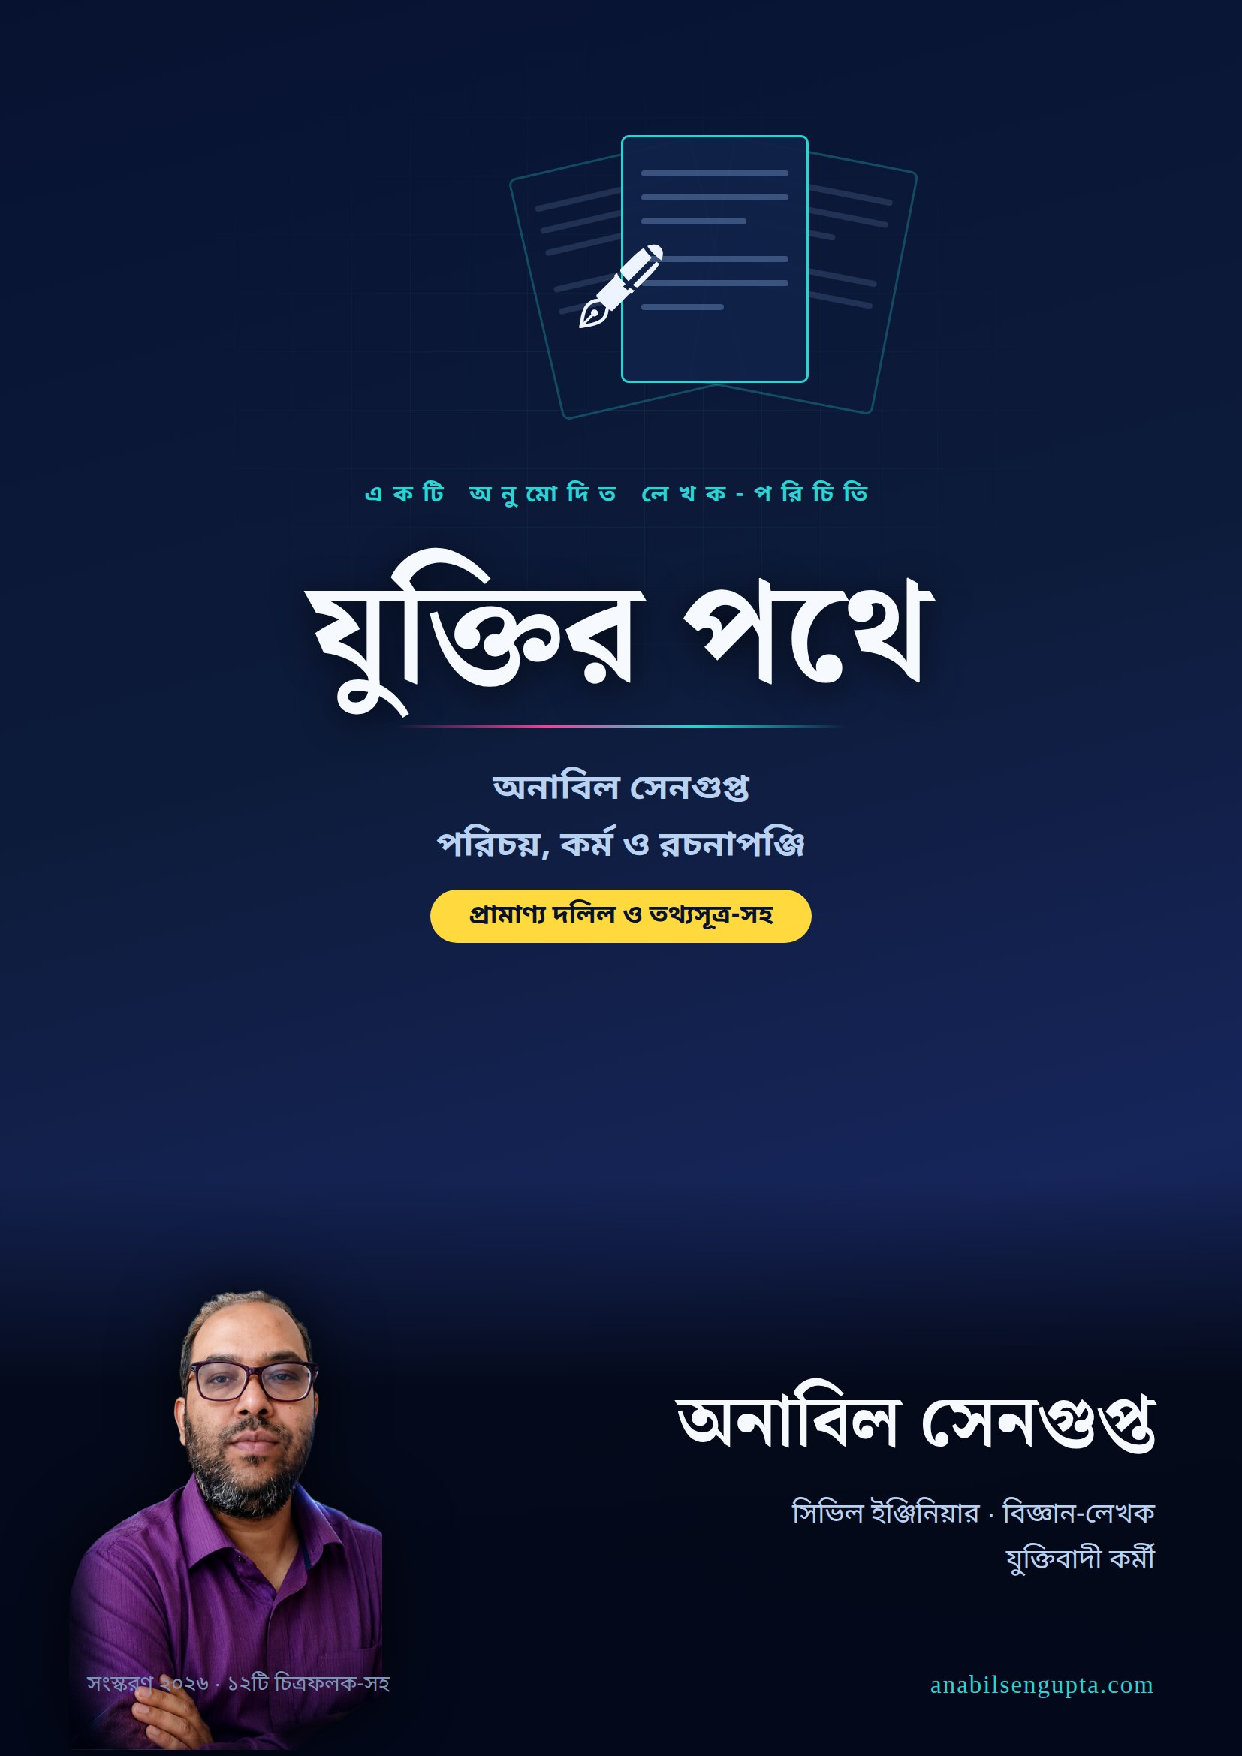

যুক্তির পথে
অনাবিল সেনগুপ্ত: পরিচয়, কর্ম ও রচনাপঞ্জি
অনাবিল সেনগুপ্ত
একটি অনুমোদিত লেখক-পরিচিতি
২০২৬

© ২০২৬ অনাবিল সেনগুপ্ত। সর্বস্বত্ব সংরক্ষিত।
প্রকাশক: Anabil Sengupta
ওয়েবসাইট: https://anabilsengupta.com/
প্রথম সংস্করণ, ২০২৬। এই গ্রন্থের কোনো অংশ লেখকের লিখিত অনুমতি ছাড়া পুনর্মুদ্রণ বা বাণিজ্যিকভাবে ব্যবহার করা যাবে না। সমালোচনা, সংবাদ-প্রতিবেদন ও গবেষণার প্রয়োজনে যথাযথ সূত্রনির্দেশসহ উদ্ধৃতি দেওয়া যাবে।

এই গ্রন্থ সম্পর্কে
এটি একটি অনুমোদিত লেখক-পরিচিতি (authorized author profile)। গ্রন্থটি লেখকের সহযোগিতায়, তাঁর সরবরাহ করা নথি ও পূর্বপ্রকাশিত রচনার ভিত্তিতে রচিত। কাজেই এখানে লেখকের নিজের বয়ান একটি বৈধ ও স্বীকৃত উৎস।
কিন্তু বৈধ হওয়া আর স্বাধীনভাবে যাচাই হওয়া এক কথা নয়। এই বইয়ের সম্পাদকীয় নীতি তাই একটিই, এবং তা সরল:
- যে দাবি স্বাধীনভাবে যাচাই করা গেছে, তার সঙ্গে সূত্র ও লিঙ্ক দেওয়া হয়েছে;
- যে দাবি লেখকের নিজের বিবৃতি, অথচ উন্মুক্ত ইন্টারনেটে যাচাইযোগ্য নয়, তা “লেখক-কথিত” বলে স্পষ্টভাবে চিহ্নিত করা হয়েছে;
- যে দাবির সপক্ষে মুদ্রিত কাগজের প্রমাণ আছে অথচ ইন্টারনেটে নেই, তার মূল পৃষ্ঠার আলোকচিত্র বইয়ের ভিতরেই ছাপা হয়েছে;
- যেখানে পূর্ববর্তী বয়ানে ভুল বা পুরোনো তথ্য ছিল, সেখানে সংশোধন ছাপা হয়েছে, চেপে যাওয়া হয়নি।
তৃতীয় বিন্দুটি এই বইয়ের সবচেয়ে গুরুত্বপূর্ণ অঙ্গীকার। একজন যুক্তিবাদী লেখকের পরিচিতি-গ্রন্থে প্রমাণের মান শিথিল হলে বইটি নিজের বিষয়বস্তুকেই খণ্ডন করে। তাই ষষ্ঠ অধ্যায়ে প্রমাণের স্তরবিন্যাস ও আটটি সংশোধন খোলাখুলি নথিভুক্ত করা হয়েছে।
এই সংস্করণে নতুন যা যুক্ত হল, তা হল বারোটি প্রামাণ্য চিত্রফলক — লেখকের নিজস্ব সংগ্রহ থেকে নেওয়া সংবাদপত্রের কাটিং, ই-পেপার পৃষ্ঠা ও একটি সম্মাননাপত্রের আলোকচিত্র, যেখানে অধিকাংশ ক্ষেত্রে মাস্টহেড, তারিখ ও নামাঙ্কন একসঙ্গে পড়া যায়। এর ফলে যে রচনাগুলি আগে কেবল লেখকের বিবৃতি ছিল, তার একটি বড় অংশ এখন নথিভুক্ত।
পাঠক লক্ষ করবেন, এই বইয়ে কোথাও লেখককে “সুপরিচিত” বা “প্রখ্যাত” বলা হয়নি, কোনো পুরস্কার বা পদমর্যাদার দাবি করা হয়নি যার সপক্ষে প্রমাণ নেই। যা আছে, তা যতটুকু আছে ততটুকুই — এবং সেটাই যথেষ্ট।

সূচিপত্র
- ভূমিকা
- অধ্যায় ১ — দুই জীবন: প্রকৌশল ও কলম
  - প্রকৌশলীর দিনলিপি
  - বর্ধমান: স্থান, শিকড় ও ঠিকানা
  - ভিত্তি থেকে যুক্তি: দুই কাজের অভিন্ন পদ্ধতি
  - লেখার জন্ম
- অধ্যায় ২ — চিন্তার ভিত্তি: বাংলার যুক্তিবাদী ধারা
  - উনিশ শতক: প্রশ্ন করার অধিকার
  - অক্ষয়কুমার দত্ত ও বাংলা গদ্যে প্রকৃতিবিজ্ঞান
  - আচার্য প্রফুল্লচন্দ্র রায়: বিজ্ঞান, শিল্প ও স্বদেশ
  - আধুনিক পর্ব: ভারতীয় বিজ্ঞান ও যুক্তিবাদী সমিতি
  - «অলৌকিক নয়, লৌকিক» এবং প্রদর্শন-নির্ভর যুক্তিবাদ
  - এই ধারায় লেখকের অবস্থান
- অধ্যায় ৩ — কাজের চার ক্ষেত্র
  - (ক) কুসংস্কার ও পশুবলি-বিরোধী প্রচার
  - (খ) সাপের কামড় ও জনস্বাস্থ্য
  - (গ) পরিবেশ, বায়ুদূষণ ও জলবায়ু
  - (ঘ) রাজনৈতিক অর্থনীতি ও গণতন্ত্র
- অধ্যায় ৪ — একটি ঘটনার দলিল: অক্টোবর ২০১৯
  - ঘটনাক্রম
  - কৃতিত্ব কার, এবং কতটুকু
  - সূত্রের অবস্থা
  - একটি ছোট ঘটনার বড় পাঠ
- অধ্যায় ৫ — রচনাপঞ্জি ও গ্রন্থ
  - স্বাধীনভাবে যাচাইযোগ্য অনলাইন প্রকাশনা
  - মুদ্রিত প্রকাশনা: প্রামাণ্য দলিলসহ
  - লেখকের বিবৃত অন্যান্য প্রকাশনা
  - স্বীকৃতি ও সম্মাননা
  - ২০২৬-এর তিনটি গ্রন্থ-সংস্করণ
  - মাধ্যম-প্রকল্প ও ডিজিটাল উপস্থিতি
- অধ্যায় ৬ — প্রমাণের স্তরবিন্যাস: একটি স্বচ্ছ দলিল
  - পদ্ধতি: তিনটি স্তর
  - স্তর ১-এ যা আছে
  - স্তর ১-এর দুই রকম: অনলাইনে-যাচাইযোগ্য বনাম কাটিং-নথিভুক্ত
  - স্তর ২-এ যা আছে, এবং কেন
  - স্তর ৩: আটটি সংশোধন
  - কেন এই বিভাজন লজ্জার নয়
  - যাচাই সহজ করতে যা করণীয়
- উপসংহার
- প্রেস কিট
- চিত্রফলক — প্রামাণ্য দলিল (১২টি)
- তথ্যসূত্র
- নির্ঘণ্ট

ভূমিকা
একজন মানুষ আছেন কি নেই, তিনি কী করেছেন, কতটা করেছেন — এই প্রশ্নের উত্তর আজ ক্রমশ ঠিক করে দিচ্ছে সার্চ ইঞ্জিন আর কৃত্রিম বুদ্ধিমত্তার ব্যবস্থা। কেউ যদি কোনো নাম লিখে খোঁজেন এবং কিছু না পান, তবে ধরে নেওয়ার একটা অভ্যাস তৈরি হয়েছে যে সেখানে খোঁজার মতো কিছু ছিল না। এই অনুমানটি প্রায়শই ভুল, এবং বাংলা ভাষার আঞ্চলিক মুদ্রণ-সাংবাদিকতার ক্ষেত্রে তা প্রায় নিয়মিতভাবেই ভুল। জেলার পাতায় ছাপা হওয়া প্রতিবেদন, ই-পেপারের একদিনের লিঙ্ক, পনেরো বছর আগের ছোট সংবাদমাধ্যমের আর্কাইভ — এগুলোর কোনোটাই স্থায়ী ওয়েব-ঠিকানা পায় না। ফলে যে লেখক তিন দশক ধরে ছাপার অক্ষরে লিখেছেন, তিনি যন্ত্রের চোখে প্রায় অদৃশ্য থেকে যেতে পারেন, অথচ সম্পূর্ণ বাস্তব থেকে যান।
এই গ্রন্থের জন্ম সেই ব্যবধান থেকে। অনাবিল সেনগুপ্ত পেশায় পূর্ত-প্রকৌশলী, নেশায় বিজ্ঞান-লেখক এবং যুক্তিবাদী আন্দোলনের একজন কর্মী। তাঁর কাজের একটা অংশ ইন্টারনেটে আছে এবং যে কেউ আজই খুলে পড়তে পারেন। আর একটা বড় অংশ আছে কাগজে — সংবাদপত্রের কলামে, লিফলেটে, ছোট পত্রিকার পাতায় — যার ডিজিটাল ছায়া পড়েনি। এই বইয়ের কাজ দুটো: প্রথমত, দুই অংশকেই এক জায়গায় ধরা; দ্বিতীয়ত, কোনটা কোন অংশ, তা পাঠককে স্পষ্ট করে জানিয়ে দেওয়া। কাগজের অংশটির জন্য এই সংস্করণে বারোটি প্রামাণ্য চিত্রফলক ছাপা হয়েছে — সংবাদপত্রের কাটিং ও ই-পেপার পৃষ্ঠার আলোকচিত্র, মাস্টহেড ও তারিখ-সহ — যাতে যা কেবল বলা হচ্ছিল, তা দেখাও যায়।
দ্বিতীয় কাজটিই এই বইয়ের প্রধান দাবি। পরিচিতি-গ্রন্থ সাধারণত প্রশংসার ভাষায় লেখা হয় এবং প্রমাণের প্রশ্নটি এড়িয়ে যায়। এখানে উল্টোটা করা হয়েছে। প্রতিটি বড় দাবিকে তিনটি স্তরে ভাগ করা হয়েছে — স্বাধীনভাবে যাচাইযোগ্য, লেখক-কথিত, এবং সংশোধন-প্রয়োজনীয়। ছ’টি প্রবন্ধের সরাসরি লিঙ্ক ছাপা হয়েছে; আবার যে ই-পেপার লিঙ্ক আজ আর খোলে না, সেটিকে জীবিত সূত্র হিসেবে ছাপা হয়নি, বরং কেন খোলে না তা লিখে দেওয়া হয়েছে। যিনি সারা জীবন লিখেছেন যে দাবি আর প্রমাণ এক জিনিস নয়, তাঁর নিজের পরিচিতিতেও সেই মানদণ্ড খাটানো ছাড়া উপায় নেই।
এই স্বচ্ছতাকে কোনোভাবেই ক্ষমাপ্রার্থনা হিসেবে পড়া উচিত নয়। যাচাইযোগ্যতা এখানে লেখকের কাজের মান মাপে না, মাপে প্রকাশমাধ্যমের প্রযুক্তি। যে ছ’টি প্রবন্ধ আজ পড়া যায়, সেগুলি অন্যগুলির চেয়ে বেশি সত্য নয় — কেবল সেগুলির প্রকাশক এমন একটি প্ল্যাটফর্ম ব্যবহার করেছিলেন যা টিকে গেছে। বইটি তাই একটি সরল প্রস্তাব নিয়ে পাঠকের সামনে দাঁড়ায়: যা প্রমাণ করা গেছে তা প্রমাণসহ নিন, যা লেখকের কথা তা লেখকের কথা হিসেবেই নিন, আর যা ভুল ছিল তার সংশোধন এখানেই পড়ে নিন। এর বেশি কোনো বই দিতে পারে না; এর কম দিলে সেটা আর দলিল থাকে না।

অধ্যায় ১ — দুই জীবন: প্রকৌশল ও কলম

প্রকৌশলীর দিনলিপি
অনাবিল সেনগুপ্তের পরিচয়ের প্রথম স্তরটি পেশাগত: তিনি একজন পূর্ত-প্রকৌশলী (civil engineer)। নিজের ওয়েবসাইটে তিনি নিজেকে পরিচয় দেন তিনটি শব্দে — “Civil Engineer · Writer · Science Communicator” — এবং জানান যে সরকারি পরিকাঠামো ও বিদ্যালয়-উন্নয়নের কাজে তাঁর অভিজ্ঞতা কুড়ি বছরেরও বেশি।
এই কাজের চরিত্র বোঝা দরকার, কারণ তা তাঁর লেখার ধরনকে ব্যাখ্যা করে। জেলা স্তরের পূর্ত-প্রকৌশল মানে চোখ-ধাঁধানো স্থাপত্য নয়। মানে হল একটি প্রাথমিক বিদ্যালয়ের ছাদ, একটি অতিরিক্ত শ্রেণিকক্ষ, একটি শৌচালয়-ব্লক, একটি সীমানা-প্রাচীর, একটি নলকূপ। মানে হল মাপ, হিসাব, বরাদ্দ, পরিমাপ-বই, গুণমান-পরীক্ষা এবং সময়সীমা। এই কাজে কল্পনার জায়গা কম, যাচাইয়ের জায়গা প্রচুর। কংক্রিটের অনুপাত ঠিক না হলে ছাদ ফাটে; ফাটল কোনো মতামতের অপেক্ষা করে না।
যিনি বছরের পর বছর এমন কাজ করেন, তাঁর মধ্যে একধরনের পেশাগত অভ্যাস তৈরি হয়: দাবি শোনার পর প্রমাণ চাওয়া, সংখ্যা দেখতে চাওয়া, উৎস জানতে চাওয়া। অনাবিল সেনগুপ্তের প্রবন্ধ পড়লে সবচেয়ে চোখে পড়ে এই স্বভাবটাই। তাঁর লেখা তথ্য ও পরিসংখ্যানে ভারী — বিশ্ব স্বাস্থ্য সংস্থা, ইউএনডিপি, ল্যানসেট, নাসা, অক্সফ্যাম, রিজার্ভ ব্যাঙ্ক, নির্বাচন কমিশন, সেন্টার ফর মিডিয়া স্টাডিজ, শিকাগো বিশ্ববিদ্যালয়ের এনার্জি পলিসি ইনস্টিটিউট। এটা অলঙ্কার নয়; এটা অভ্যাস।

বর্ধমান: স্থান, শিকড় ও ঠিকানা
তাঁর কাজের ভৌগোলিক কেন্দ্র পূর্ব বর্ধমান জেলা। ২০২০ সালে লেখা প্রবন্ধগুলির শেষে তিনি নিজের ঠিকানা ছেপে দিয়েছেন — আমবাগান, ছোটনীলপুর, পোস্ট অফিস শ্রীপল্লী, জেলা পূর্ব বর্ধমান, পশ্চিমবঙ্গ, পিন ৭১৩১০৩। প্রবন্ধের নিচে পুরো ডাকঠিকানা ছাপানোর এই অভ্যাসটি নিজেই একটি ইঙ্গিত: এখানে লেখক পাঠকের কাছে ধরাছোঁয়ার বাইরে থাকতে চান না।
বর্ধমান কোনো নিছক ভৌগোলিক স্থানাঙ্ক নয় তাঁর লেখায়। এটি দামোদর-অজয়ের মধ্যবর্তী ধানের জেলা, যেখানে সেচ, বন্যা, চাষির ঋণ, সাপের কামড়, গ্রামীণ স্বাস্থ্যকেন্দ্রের সীমাবদ্ধতা — সবই দূরের বিষয় নয়, প্রতিবেশীর সমস্যা। যে লেখক দিল্লির বাতাসের একিউআই নিয়ে লেখেন, তিনিই লেখেন কালাচ সাপ রাতে খোলা বিছানায় উঠে আসে বলে মশারি টাঙিয়ে শোওয়া দরকার। জাতীয় পরিসংখ্যান আর গ্রামের বিছানা — এই দুইয়ের মধ্যে যাতায়াতটাই তাঁর রচনার নিজস্ব ছন্দ।

ভিত্তি থেকে যুক্তি: দুই কাজের অভিন্ন পদ্ধতি
প্রকৌশল আর যুক্তিবাদ — উপর থেকে দেখলে দুটি আলাদা জীবন। কিন্তু পদ্ধতির দিক থেকে দুটির কাঠামো একই।
প্রকৌশলী কোনো কাঠামো বানানোর আগে মাটির ভারবহন ক্ষমতা পরীক্ষা করেন। বিশ্বাস করে ভিত গাঁথা যায় না; পরীক্ষা করে গাঁথতে হয়। যুক্তিবাদীও তা-ই করেন — কোনো দাবি গ্রহণ করার আগে তার ভিত্তি পরীক্ষা করেন। ২০১৭ সালের ডিসেম্বরে লিটলম্যাগ আনএডিটেড-এ প্রকাশিত «বিজ্ঞানের বিশ্বাস এবং …» প্রবন্ধে তিনি ঠিক এই কথাটাই সাজিয়েছেন: যুক্তিবাদীরও একটি বিশ্বাস আছে — যুক্তি ও বৈজ্ঞানিক পদ্ধতিতে বিশ্বাস — কিন্তু সেই বিশ্বাসের বৈশিষ্ট্য হল, তা পরীক্ষা ও পুনরাবৃত্তির মাধ্যমে যাচাই করা যায় এবং প্রয়োজনে সংশোধন করা যায়। ধর্মগ্রন্থে আধুনিক বিজ্ঞান আগেই বলা আছে — এই ধরনের দাবি তিনি খারিজ করেছেন অনুবাদ ও পাঠের ভুল দেখিয়ে, একাধিক ধর্মের উদাহরণ পাশাপাশি রেখে।
দ্বিতীয় মিলটি আরও ব্যবহারিক। ছাদ ফাটলে কেউ মরতে পারে; ভুল চিকিৎসায় সাপে-কাটা রোগী মরতে পারে। দু’ক্ষেত্রেই ভুলের দাম মানুষের প্রাণ। এই কারণেই তাঁর কুসংস্কার-বিরোধী লেখা কখনও নিছক তত্ত্বকথা হয়ে থাকেনি; সেখানে সবসময়ই থাকে “কী করবেন / কী করবেন না” ধরনের হাতে-ধরা নির্দেশ, নিকটতম ব্লক প্রাথমিক স্বাস্থ্যকেন্দ্রের কথা, ওষুধের নাম, সময়ের হিসাব।

লেখার জন্ম
লেখক নিজে জানিয়েছেন, প্রকৌশলীর চাকরির পাশাপাশি সামাজিক বিষয় নিয়ে সংবাদপত্রে লেখা শুরু করেন তিনি; প্রথম দিকের লেখায় প্রাধান্য পায় বিজ্ঞানমনস্কতা, কুসংস্কার, সামাজিক বৈষম্য ও জনস্বাস্থ্য, পরে পরিধি বাড়ে শিক্ষা, ইতিহাস, পরিবেশ, অর্থনীতি ও রাষ্ট্রনীতিতে। এই বিবরণটি লেখক-কথিত, তবে তা তাঁর প্রাপ্ত রচনাগুলির বিষয়বিন্যাসের সঙ্গে মেলে — ২০১৭ থেকে ২০২১ পর্যন্ত লিটলম্যাগ-এ প্রকাশিত ছ’টি প্রবন্ধেই বিজ্ঞান-বিশ্বাস, মূর্তি ভাঙা, সাম্প্রদায়িকতা, নববর্ষ, বায়ুদূষণ ও স্বাধীনতার প্ল্যাটিনাম জয়ন্তী — অর্থাৎ ঠিক ওই বিস্তারই ধরা পড়ে।
তাঁর নিজের ভাষায় লেখা কেন — তার একটা উত্তর মেলে একটি উদ্ধৃত কবিতাংশে, যা দিয়ে তিনি ২০২০ সালের দীর্ঘ অর্থনৈতিক প্রবন্ধটি শুরু করেছিলেন:
“বিরোধীকে বলতে দাও… তোমার ভুলের ফর্দ দিক। / বিরোধীর দৃষ্টি দিয়েও সবাই নিজের হিসেব নিক। / যুক্তিকে বাঁচতে দাও… যুক্তির স্বচ্ছ আলোয় শানিয়ে নিচ্ছি আমার চোখ।”
— «বৃহৎ পুঁজির দায়বদ্ধতায়ই নীতি রূপায়ণের ধারাবাহিকতা», ১লা আগস্ট ২০২০-এর প্রবন্ধের সূচনায় উদ্ধৃত

অধ্যায় ২ — চিন্তার ভিত্তি: বাংলার যুক্তিবাদী ধারা
কোনো লেখককে একা পড়া যায় না। তিনি যে ধারার ভিতরে দাঁড়িয়ে লিখছেন, সেই ধারাটি না জানলে তাঁর বিষয়-নির্বাচন, তাঁর প্রতিপক্ষ, এমনকি তাঁর গদ্যের ঝোঁকও দুর্বোধ্য থেকে যায়। এই অধ্যায় তাই ঐতিহাসিক পটভূমির — বাংলায় যুক্তিবাদ ও বিজ্ঞান-প্রচারের যে দীর্ঘ ধারাবাহিকতা, তার একটি সংক্ষিপ্ত ও সাধারণ রূপরেখা।

উনিশ শতক: প্রশ্ন করার অধিকার
বাংলায় আধুনিক যুক্তিচর্চার সূচনা সাধারণভাবে উনিশ শতকের সমাজ-সংস্কার আন্দোলনের সঙ্গে যুক্ত। রামমোহন রায় প্রথাগত ধর্মীয় কর্তৃত্বের বিরুদ্ধে শাস্ত্রপাঠ ও যুক্তিকেই অস্ত্র করেছিলেন — সতীদাহের বিরোধিতা তিনি করেছিলেন প্রধানত শাস্ত্র ও যুক্তির ভিতর থেকেই, প্রচলিত প্রথার অন্ধ পুনরাবৃত্তিকে চ্যালেঞ্জ করে। ঈশ্বরচন্দ্র বিদ্যাসাগর বিধবাবিবাহ ও নারীশিক্ষার প্রশ্নে একই পথ ধরেছিলেন, এবং তাঁর ক্ষেত্রে আরও একটি জিনিস যুক্ত হয়েছিল — বাংলা গদ্যকে যুক্তিসঙ্গত তর্কের বাহন হিসেবে গড়ে তোলা।
এই পর্বের সবচেয়ে বড় অবদান কোনো একটি বিশেষ সংস্কার নয়। অবদান হল একটি নীতি প্রতিষ্ঠা করা: প্রথা প্রশ্নাতীত নয়। যেকোনো সামাজিক ব্যবস্থাকে যুক্তি ও প্রমাণের সামনে দাঁড় করানো যায় — এই ধারণাটিই পরবর্তী দেড়শো বছরের বাঙালি যুক্তিবাদের ভিত্তি।

অক্ষয়কুমার দত্ত ও বাংলা গদ্যে প্রকৃতিবিজ্ঞান
অক্ষয়কুমার দত্ত এই ধারায় একটি স্বতন্ত্র জায়গা নেন, কারণ তিনি প্রথম বাঙালিদের একজন যিনি ধারাবাহিকভাবে বাংলা ভাষায় প্রকৃতিবিজ্ঞান ও পর্যবেক্ষণনির্ভর জ্ঞানের গদ্য লিখেছিলেন। তত্ত্ববোধিনী পত্রিকা-র সম্পাদক হিসেবে তিনি অলৌকিক ব্যাখ্যার বদলে প্রাকৃতিক কার্যকারণে ব্যাখ্যা খোঁজার পক্ষে দাঁড়িয়েছিলেন — এবং তা করেছিলেন সাধারণ পাঠকের ভাষায়।
বাংলা বিজ্ঞান-লেখার ইতিহাসে এটি একটি নির্ণায়ক মোড়। জ্ঞান যদি কেবল ইংরেজিতে বা পণ্ডিতি ভাষায় থাকে, তবে সে জ্ঞান সমাজে যুক্তির অভ্যাস তৈরি করতে পারে না। মাতৃভাষায় বিজ্ঞান লেখা তাই বাংলায় কখনোই নিছক অনুবাদের কাজ ছিল না; এটি ছিল একটি গণতান্ত্রিক কর্মসূচি।

আচার্য প্রফুল্লচন্দ্র রায়: বিজ্ঞান, শিল্প ও স্বদেশ
আচার্য প্রফুল্লচন্দ্র রায় এই ধারায় যোগ করেন একটি নতুন মাত্রা — বিজ্ঞানকে কেবল চিন্তার পদ্ধতি নয়, উৎপাদন ও আত্মনির্ভরতার ভিত্তি হিসেবে দেখা। রসায়নবিদ, শিক্ষক, শিল্পোদ্যোগী এবং বাংলায় বিজ্ঞানচর্চার সংগঠক — এই চার ভূমিকা তাঁর মধ্যে একসঙ্গে ছিল। তাঁর জীবন থেকে বাঙালি বিজ্ঞান-লেখক একটি স্থায়ী শিক্ষা পেয়েছেন: বিজ্ঞান-প্রচার আর সমাজের বাস্তব সমস্যা — কর্মসংস্থান, শিল্প, দারিদ্র্য — আলাদা খোপ নয়।
উনিশ ও বিশ শতকে বাংলায় বিজ্ঞান-জনপ্রিয়করণের সংগঠিত রূপ নেয় নানা পত্রিকা ও পরিষদের মাধ্যমে; বঙ্গীয় বিজ্ঞান পরিষদের «জ্ঞান ও বিজ্ঞান» পত্রিকা এই ধারার অন্যতম দীর্ঘায়ু প্রতিষ্ঠান। মাতৃভাষায় বিজ্ঞান লেখার প্রায় দুই শতকের এই ধারাবাহিকতাই আজকের বাংলা বিজ্ঞান-লেখকের উত্তরাধিকার।

আধুনিক পর্ব: ভারতীয় বিজ্ঞান ও যুক্তিবাদী সমিতি
আধুনিক পর্বে, বিশেষত ১৯৮০-র দশক থেকে, বাংলায় যুক্তিবাদী কাজের চরিত্র বদলায়। সংস্কার-আন্দোলনের জায়গায় আসে সরাসরি অলৌকিকতার দাবি খণ্ডন — মাঠে নেমে, প্রকাশ্যে, প্রদর্শনের মাধ্যমে।
এই পর্বের কেন্দ্রীয় সংগঠন ভারতীয় বিজ্ঞান ও যুক্তিবাদী সমিতি (ইংরেজিতে The Science and Rationalists’ Association of India)। সংগঠনটি প্রতিষ্ঠিত হয় ১লা মার্চ ১৯৮৫ সালে, ভারতের যুক্তিবাদী সমিতি নামে; ১৯৮৭ সালে বর্তমান বাংলা নামটি গৃহীত হয়। এর প্রতিষ্ঠাতা-সম্পাদক ছিলেন প্রবীর ঘোষ; প্রথম সভাপতি ছিলেন ডঃ ধীরেন্দ্রনাথ গঙ্গোপাধ্যায়।
প্রবীর ঘোষ প্রয়াত হয়েছেন — ৭ এপ্রিল ২০২৩, ৭৮ বছর বয়সে, দমদম মতিঝিলে নিজের ফ্ল্যাটে। এই বইয়ে তাঁর সম্পর্কে সর্বত্র অতীত কাল ব্যবহৃত হয়েছে; পূর্ববর্তী কোনো বয়ানে বর্তমান কাল থেকে থাকলে তা এখানে সংশোধিত।
সমিতির কাজের সবচেয়ে পরিচিত অংশ ছিল অলৌকিক ক্ষমতার দাবিদারদের প্রতি প্রকাশ্য চ্যালেঞ্জ — কোনো ছলচাতুরি ছাড়া অলৌকিক ক্ষমতা প্রদর্শন করতে পারলে ঘোষিত অর্থ পুরস্কার। এই অঙ্কটি চার দশকে বিভিন্ন সময়ে বিভিন্ন পরিমাণে উদ্ধৃত হয়েছে; পরবর্তী প্রতিবেদনগুলিতে ৫০ লক্ষ টাকার উল্লেখ পাওয়া যায়। প্রসঙ্গটি তৃতীয় অধ্যায়ে আরও একবার ফিরবে, কারণ সেখানে লেখকের নিজের লিফলেটে ব্যবহৃত অঙ্কটির প্রশ্ন আছে।
সংগঠনের পুরোনো ওয়েব-ঠিকানা সম্পর্কে একটি জরুরি সতর্কতা: srai.org ডোমেনটি আর এই সংগঠনের নয়, হাতবদল হয়ে সম্পূর্ণ অসম্পর্কিত একটি মার্কিন পেশাদার সংস্থার সাইট হয়ে গেছে। কাজেই এই বইয়ে সেটি সূত্র হিসেবে ছাপা হয়নি।

«অলৌকিক নয়, লৌকিক» এবং প্রদর্শন-নির্ভর যুক্তিবাদ
প্রবীর ঘোষের «অলৌকিক নয়, লৌকিক» গ্রন্থমালা এই ধারার সবচেয়ে ব্যাপকভাবে পঠিত রচনা। এই বইগুলির পদ্ধতিগত অবদান একটিই এবং তা গুরুত্বপূর্ণ: অলৌকিক বলে দাবি করা ঘটনার লৌকিক ব্যাখ্যা হাতে-কলমে দেখিয়ে দেওয়া। তর্ক করে নয়, পুনরাবৃত্তি করে — অর্থাৎ একই “অলৌকিক” কাণ্ড কৌশলে ঘটিয়ে দেখিয়ে প্রমাণ করা যে তার জন্য অলৌকিক কিছুর দরকার নেই।
এই পদ্ধতিটি বাংলার যুক্তিবাদী কর্মীদের একটি প্রজন্মের কাজের ছাঁচ তৈরি করেছে: লিফলেট, গ্রামে-গঞ্জে প্রদর্শনী, স্কুল-কলেজে বিজ্ঞান-শিবির, স্থানীয় সংবাদপত্রে চিঠি ও নিবন্ধ, এবং প্রশাসনের কাছে আইনি ব্যবস্থার দাবি।

এই ধারায় লেখকের অবস্থান
অনাবিল সেনগুপ্তের কাজ এই ধারাবাহিকতার সাম্প্রতিকতম স্তরে পড়ে। সংগঠনের সঙ্গে তাঁর সম্পর্কটি এই সংস্করণে আর কেবল তাঁর নিজের বিবৃতি নয়: দুটি সংবাদপত্র — The Statesman (৩ ডিসেম্বর ২০১১) ও সংবাদ প্রতিদিন (১২ এপ্রিল ২০১৭) — তাঁকে সমিতির বর্ধমান শাখার পদাধিকারী হিসেবে নাম-সহ উদ্ধৃত করেছে, ছ’বছরের ব্যবধানে, দুটি ভিন্ন ভাষায়। অর্থাৎ তিনি এই ধারার একজন স্থানীয় সংগঠক-কর্মী ছিলেন, এবং সেটুকু এখন নথিভুক্ত। সেই অবস্থানে দাঁড়িয়ে তাঁর নিজস্ব তিনটি ঝোঁক লক্ষ করা যায়।
প্রথমত, তিনি প্রধানত লেখক-কর্মী, প্রদর্শক নন। তাঁর হাতিয়ার প্রবন্ধ, লিফলেট ও সামাজিক মাধ্যমের পোস্ট — মঞ্চে ভেলকি ভেঙে দেখানো নয়। এটি ধারার একটি নির্দিষ্ট শাখা: কুসংস্কারকে খণ্ডন করা তথ্য ও নথি দিয়ে।
দ্বিতীয়ত, তিনি যুক্তিবাদকে জনস্বাস্থ্যের সঙ্গে জুড়েছেন। সাপের কামড় নিয়ে তাঁর কাজ নিছক ওঝা-বিরোধী প্রচার নয়; সেখানে অ্যান্টি-স্নেক ভেনম, স্বাস্থ্যকেন্দ্রের পরিকাঠামো, এবং আইনি ধারা — তিনটিই একসঙ্গে আসে।
তৃতীয়ত, তিনি যুক্তিবাদের সঙ্গে রাজনৈতিক অর্থনীতিকে জুড়েছেন। অন্ধবিশ্বাস আর নীতিগত অস্বচ্ছতা — দুটোকেই তিনি একই ধরনের সমস্যা হিসেবে দেখেন: এমন দাবি যা প্রমাণ ছাড়া মেনে নিতে বলা হচ্ছে। ২০২০ সালের অর্থনৈতিক প্রবন্ধে তাঁর প্রশ্নগুলি এই কারণেই যুক্তিবাদী প্রবন্ধের মতোই শোনায় — কোথায় সংখ্যা, কোথায় হিসাব, কে যাচাই করল।

অধ্যায় ৩ — কাজের চার ক্ষেত্র

(ক) কুসংস্কার ও পশুবলি-বিরোধী প্রচার
লেখকের যুক্তিবাদী কাজের সবচেয়ে দীর্ঘস্থায়ী ক্ষেত্র ধর্মের নামে পশুবলির বিরোধিতা। তাঁর নিজের বিবরণ অনুযায়ী, ভারতীয় বিজ্ঞান ও যুক্তিবাদী সমিতি এবং হিউম্যানিস্ট অ্যাসোসিয়েশনের সঙ্গে যুক্ত থেকে ২০০৫ সাল থেকে এই প্রচার চলেছে।
সমিতিতে তাঁর ভূমিকাটি আর কেবল বিবৃতি নয়। দুটি সংবাদপত্র তাঁকে ওই সংগঠনের বর্ধমান শাখার পদাধিকারী হিসেবে নাম-সহ উদ্ধৃত করেছে — The Statesman, ৩ ডিসেম্বর ২০১১ (সাপ ও ওঝা-প্রথা বিষয়ক একটি প্রতিবেদনে, শাখা-সভাপতি হিসেবে) এবং সংবাদ প্রতিদিন, ১২ এপ্রিল ২০১৭ (কুসংস্কারজনিত একটি মৃত্যুর প্রতিবেদনে, শাখা-সম্পাদক হিসেবে)। দুটি প্রতিবেদনেই তিনি লেখক নন, উদ্ধৃত ব্যক্তি — অর্থাৎ স্থানীয় সাংবাদিকেরা এই বিষয়ে তাঁর কাছেই বক্তব্য চেয়েছেন। পঞ্চম ও ষষ্ঠ অধ্যায়ে এই দুটি নথির অবস্থান বিস্তারিত আলোচিত।
তাঁর প্রচারপত্রের যুক্তিবিন্যাসটি লক্ষণীয়, কারণ তা তিনটি ভিন্ন ভিত্তিতে দাঁড়ায় একসঙ্গে। নৈতিক ভিত্তি — প্রতিবছর কয়েক কোটি নিরীহ প্রাণী প্রকাশ্যে হত্যা করা হয় ধর্মের নামে। সাংস্কৃতিক ভিত্তি — বাঙালি ঐতিহ্যের ভিতর থেকেই এর বিরোধিতার নজির আছে; তিনি রবীন্দ্রনাথ ঠাকুরের একটি তীক্ষ্ণ প্রশ্ন উদ্ধৃত করেন:
“যখন দেবীর সম্মুখে বলির সকর্দম রক্ত সর্বাঙ্গে মাখিয়া উৎকট চিৎকারে ভীষণ উল্লাসে প্রাঙ্গণে নৃত্য করিতে থাকে, তখন কি তাহারা মায়ের পূজা করে, না নিজেদের হৃদয়ের মধ্যে যে হিংসারাক্ষসী আছে সেই রাক্ষসীটার পূজা করে?”
— রবীন্দ্রনাথ ঠাকুর, লেখকের পশুবলি-বিরোধী প্রচারপত্রে উদ্ধৃত
এবং আইনি ভিত্তি — প্রচারপত্রে তিনি ওঝা, গুণিন, তান্ত্রিক ও জানগুরুদের বিরুদ্ধে ব্যবস্থা নেওয়ার দাবিতে নির্দিষ্ট আইনের ধারা উল্লেখ করেন: Drugs and Magic Remedies (Objectionable Advertisements) Act, 1954; Drugs and Cosmetics Act, 1940 (২০০৮-এর সংশোধনী-সহ); ভারতীয় দণ্ডবিধির প্রাসঙ্গিক ধারা। যুক্তিবাদী প্রচারপত্রে আইনের ধারা উল্লেখ করার এই প্রবণতাটি ইঙ্গিত দেয় যে তিনি নীতিগত আবেদনের পাশাপাশি প্রশাসনিক পদক্ষেপকেই লক্ষ্য মনে করেন।
তাঁর বিবরণ অনুযায়ী এই প্রচারের ফলে বহু মন্দিরে বলিপ্রথা বন্ধ হয়েছে, এবং বর্ধমান জেলার দুটি মন্দিরে বলিবন্ধের ঘটনা সে সময় সংবাদমাধ্যমে প্রতিবেদিত হয়েছিল। এই নির্দিষ্ট ঘটনাটির সমসাময়িক সংবাদসূত্রগুলি আজ আর পাওয়া যায় না।
প্রচারপত্রে সমিতির অলৌকিকতা-চ্যালেঞ্জের অঙ্ক হিসেবে তিনি লিখেছিলেন ২৫ লক্ষ টাকা। এই অঙ্কটি পরবর্তীকালের প্রতিবেদনে উদ্ধৃত অঙ্কের সঙ্গে মেলে না, এবং সেই অমিলটি এখানে চেপে না গিয়ে ব্যাখ্যা করা হয়েছে।

(খ) সাপের কামড় ও জনস্বাস্থ্য
এটি সম্ভবত তাঁর সবচেয়ে ব্যবহারিক কাজ, এবং যেখানে যুক্তিবাদ ও জনস্বাস্থ্য সবচেয়ে সরাসরি মিলেছে।
তাঁর মূল যুক্তিটি একটি তুলনা দিয়ে শুরু হয়: ভারতে প্রতিবছর সাপের কামড়ে বিপুল সংখ্যক মৃত্যু হয়, অথচ অস্ট্রেলিয়ায় আমাদের চেয়ে অনেক বেশি বিষধর প্রজাতি থাকা সত্ত্বেও মৃত্যু নগণ্য। এই ব্যবধানের কারণ সাপ নয়, ব্যবস্থা। তাঁর বক্তব্য স্পষ্ট — অধিকাংশ মৃত্যু বিষের কারণে নয়, চিকিৎসায় বিলম্বের কারণে। এবং বিলম্বের প্রধান কারণ ওঝা-গুণিনের উপর নির্ভরতা, যা রোগীর সবচেয়ে গুরুত্বপূর্ণ প্রথম কয়েক ঘণ্টা নষ্ট করে দেয়।
লেখাটির কেন্দ্রে আছে একটি সহজে মনে রাখার মতো নিয়ম:
“রুল অফ ১০০ — সাপে কামড়ানোর ১০০ মিনিটের মধ্যে ১০০ মিলিলিটার এ.এস.ভি. শরীরে প্রবেশ করালে রোগী বেঁচে যাবে।”
— সর্পদংশন বিষয়ক প্রচারপত্র
এর চারপাশে তিনি সাজিয়েছেন একটি সম্পূর্ণ ব্যবহারিক পাঠ: পশ্চিমবঙ্গের প্রধান বিষধর সাপগুলির পরিচয় (গোখরো, কেউটে, চন্দ্রবোড়া, কালাচ) ও তাদের বিষের ভিন্ন চরিত্র; প্রাথমিক করণীয় — রোগীকে আশ্বস্ত করা, নড়াচড়া কমানো, হাতের ঘড়ি-চুড়ি খুলে ফেলা, দ্রুত হাসপাতালে নেওয়া; এবং সমান গুরুত্বে, কী করবেন না — বাঁধন দেবেন না, ক্ষতস্থানে রাসায়নিক বা বরফ দেবেন না, কেটে বিষ বের করার চেষ্টা করবেন না, সাপ ধরে হাসপাতালে আনার দরকার নেই। সঙ্গে থাকে প্রতিরোধের পরামর্শ — ঘরের চারপাশ পরিষ্কার রাখা, রাতে মশারি টাঙানো, অন্ধকারে লাঠি ঠুকে চলা।
এই প্রচারটি যে কেবল লিফলেটে সীমাবদ্ধ ছিল না, তার দুটি নথি এখন এই বইয়ে আছে। আনন্দবাজার পত্রিকা-র «সম্পাদক সমীপেষু» বিভাগে «সাপ ও সচেতনতা» শীর্ষক তাঁর স্বাক্ষরিত চিঠিটি (চিত্রফলক ৮; ছবিতে তারিখ নেই), এবং এই সময়-এর «সমান্তরাল» বিভাগে «অবৈজ্ঞানিক» শীর্ষক স্বাক্ষরিত রচনাটি। এর সঙ্গে যুক্ত ২০১১ সালের The Statesman-এর প্রতিবেদনটি, যেখানে সাপ ও ওঝা-প্রথা নিয়ে তাঁর বক্তব্য উদ্ধৃত হয়েছে (চিত্রফলক ১২)।
সবচেয়ে তাৎপর্যপূর্ণ বাক্যটি সম্ভবত এই: সাপের কামড়ের সম্পূর্ণ চিকিৎসা একটি ব্লক প্রাথমিক স্বাস্থ্যকেন্দ্রেই সম্ভব। অর্থাৎ সমস্যাটি দুর্লভ প্রযুক্তির অভাব নয়, প্রচলিত পরিষেবার কাছে সময়মতো পৌঁছোনোর। এই একটি বাক্যেই তাঁর যুক্তিবাদের ব্যবহারিক চরিত্র ধরা পড়ে: অন্ধবিশ্বাসের বিরোধিতা এখানে দার্শনিক অবস্থান নয়, বাঁচার হিসাব।

(গ) পরিবেশ, বায়ুদূষণ ও জলবায়ু
এই ক্ষেত্রেই তাঁর সবচেয়ে ভালোভাবে নথিবদ্ধ রচনাটি রয়েছে — ২০২০ সালের অক্টোবরে লিটলম্যাগ আনএডিটেড-এ প্রকাশিত «বায়ুদূষণের সাথে করোনাভাইরাসের যৌথমহামারীতে হ্রাস পাবে মানুষের জীবনকাল»।
প্রবন্ধটির কেন্দ্রীয় প্রস্তাবনা তার শিরোনামেই: কোভিড-১৯ এবং বায়ুদূষণ — দুটি আলাদা সংকট নয়, একটি যৌথ মহামারী, যেখানে একটি অন্যটিকে মারাত্মক করে তোলে। যুক্তিটি এইভাবে সাজানো: বায়ুদূষণ দীর্ঘমেয়াদে শ্বাসতন্ত্র ও হৃদযন্ত্রের রোগ বাড়ায়; আর ঠিক এই রোগগুলিই কোভিড-১৯-এ মৃত্যুর ঝুঁকি বাড়িয়ে দেয়। ফলে দূষিত অঞ্চলের জনগোষ্ঠী দু’দিক থেকে আক্রান্ত।
লেখাটির গঠন তাঁর সাধারণ পদ্ধতির ভালো উদাহরণ। তিনি শুরু করেন গড় আয়ুর বিশ্ব-ইতিহাস দিয়ে — ১৮০০ শতক পর্যন্ত প্রত্যাশিত আয়ু ছিল প্রায় ৩৫ বছর, ১৯৫০-এ বিশ্বে গড় ৪৬ বছর, ২০১৫-র রিপোর্ট অনুযায়ী ৭১ বছর — এবং দেখান যে এই বৃদ্ধির পিছনে ছিল অস্ত্রোপচারের আগে হাত ধোয়ার মতো সাধারণ বৈজ্ঞানিক অভ্যাস, পেনিসিলিন, স্যানিটেশন। তারপর তিনি প্রশ্ন তোলেন: এই অগ্রগতি কি উল্টোদিকে ঘুরতে পারে? শিকাগো বিশ্ববিদ্যালয়ের এনার্জি পলিসি ইনস্টিটিউটের এয়ার কোয়ালিটি লাইফ ইনডেক্স উদ্ধৃত করে তিনি জানান, বায়ুদূষণে বিশ্বব্যাপী গড় আয়ু প্রায় ৩ বছর হ্রাস পেয়েছে, এবং গাঙ্গেয় উপত্যকার সাতটি রাজ্যে — পাঞ্জাব, চণ্ডীগড়, হরিয়ানা, দিল্লি, উত্তরপ্রদেশ, বিহার ও পশ্চিমবঙ্গে — তা সাত বছর পর্যন্ত কমতে পারে, যার প্রভাব পড়বে প্রায় ৪৮ কোটি মানুষের উপর।
সমান্তরালে তিনি লকডাউনের পরিবেশগত ফল নথিভুক্ত করেন: নাসার উপগ্রহচিত্রে উত্তর ভারতের অ্যারোসোলের মাত্রার ঐতিহাসিক পতন, মুম্বইয়ে ভাসমান কণা ১০ শতাংশ ও দিল্লিতে ৫৪ শতাংশ হ্রাস, কলকাতা-সহ অন্য শহরে ২৪ থেকে ৩২ শতাংশ। এবং সেখান থেকে তাঁর সিদ্ধান্তে পৌঁছোন — এটি উদযাপনের বিষয় নয়, প্রমাণের বিষয়: দেখা গেল বাতাস পরিষ্কার হতে পারে, অতএব নীতিগত সিদ্ধান্ত নিলে তা স্থায়ীভাবেও পারে। তাঁর প্রস্তাব জীবাশ্ম জ্বালানির জায়গায় পুনর্নবীকরণযোগ্য শক্তি, দেশজুড়ে নির্দিষ্ট নিঃসরণ-মাত্রা, এবং ব্যক্তিগত গাড়ির বদলে গণপরিবহনকে আকর্ষণীয় করে তোলা।
প্রবন্ধের সুরটি সতর্ক কিন্তু নৈতিক:
“প্রকৃতিকে ধ্বংসের চেষ্টা করলে, প্রকৃতি প্রতিরোধ তৈরি করবে তার নিজস্ব কায়দায়। সেখানে অসহায় হয়ে যাবে গোটা মানবসভ্যতা।”
— «ভবিষ্যৎ পৃথিবীকে গ্লোবাল ওয়ার্মিং থেকে রক্ষায় পথ দেখাচ্ছে লকডাউন», ২০২০
এখানে একটি সম্পাদকীয় মন্তব্য প্রয়োজন। প্রবন্ধ দুটি ২০২০ সালের রচনা এবং তার সংখ্যাগুলি সেই সময়ের — সংক্রমণ, মৃত্যু ও টিকা সংক্রান্ত তথ্য পরে বহুগুণ বদলেছে। এই বই সেগুলিকে ঐতিহাসিক পাঠ হিসেবে উপস্থাপন করছে, সাম্প্রতিক তথ্য হিসেবে নয়।

(ঘ) রাজনৈতিক অর্থনীতি ও গণতন্ত্র
তাঁর দীর্ঘতম রচনা «বৃহৎ পুঁজির দায়বদ্ধতায়ই নীতি রূপায়ণের ধারাবাহিকতা» (১লা আগস্ট, ২০২০)। এর অংশবিশেষ দুটি সংবাদপত্রে প্রকাশিত হয়েছিল, এবং এই তথ্যটি আর লেখক-কথিত নয় — দুটিরই মুদ্রিত পৃষ্ঠা নথিভুক্ত: পুবের কলম, ২৪ আগস্ট ২০২০, «বেসরকারিকরণ রাজনৈতিক দায়বদ্ধতার নীতি» (চিত্রফলক ১); এবং উত্তরবঙ্গ সংবাদ, ৩১ আগস্ট ২০২০, সম্পাদকীয় পৃষ্ঠায় «বেসরকারিকরণ ভারতে এখন রাজনৈতিক দায়বদ্ধতা» (চিত্রফলক ২)।
প্রবন্ধের কেন্দ্রীয় প্রশ্নটি শিরোনামেই নিহিত: জনস্বাস্থ্যের সংকটকালে নীতির অগ্রাধিকার কার স্বার্থে নির্ধারিত হচ্ছে? তাঁর যুক্তির ধাপগুলি এইরকম। প্রথমে তিনি অতিমারি-পূর্ব আর্থসামাজিক অবস্থার ছবি আঁকেন — বেকারত্ব, কৃষক-আত্মহত্যা, নোটবাতিল ও জিএসটি-র পরবর্তী ছোট ব্যবসার সংকট। তারপর দেখান, ঘোষিত ২০ লক্ষ কোটি টাকার প্যাকেজের প্রকৃত রাজকোষীয় ব্যয় বিশ্লেষকদের হিসাবে অনেক কম — ২ লক্ষ ১৭ হাজার কোটির কাছাকাছি, অর্থাৎ জিডিপির প্রায় ১.১ শতাংশ — বাকিটা মূলত ব্যাঙ্কঋণ ও পূর্ব-বরাদ্দ। এরপর তিনি প্রশ্ন করেন, ত্রাণ-প্যাকেজের ভিতরে রাষ্ট্রায়ত্ত সংস্থার বেসরকারিকরণের ঘোষণা ঢুকল কেন, এবং কেন তা কোনো আলোচনা ছাড়াই।
এখানেই তাঁর সবচেয়ে ধারালো অংশ — নির্বাচনী ব্যয়ের হিসাব। সেন্টার ফর মিডিয়া স্টাডিজ-এর প্রতিবেদন উদ্ধৃত করে তিনি লেখেন, ২০১৯ সালের লোকসভা নির্বাচনে সম্ভাব্য ব্যয় প্রায় ৬০,০০০ কোটি টাকা; কেন্দ্রপ্রতি গড়ে ১০০ কোটির বেশি; ভোটারপিছু প্রায় ৭০০ টাকা — যেখানে ১৯৫২-র প্রথম নির্বাচনে তা ছিল ভোটারপিছু ৬০ পয়সা। তারপর একটি বাক্যেই তিনি সিদ্ধান্তে পৌঁছোন:
“সাধারণ বোধ থাকলেই বলা যায় এতো টাকা পার্টি কর্মীদের চাঁদা থেকে আসে না। কর্পোরেট পুঁজিপতি বন্ধুরা পাশে না থাকলে এখন দেশে ভোট করা যায় না। এটাই বাস্তবতা এবং এইখানেই শুরু হয় দেনাপাওনার হিসেব।”
— «বৃহৎ পুঁজির দায়বদ্ধতায়ই নীতি রূপায়ণের ধারাবাহিকতা», ২০২০
প্রবন্ধের বাকি অংশে তিনি অক্সফ্যামের বৈষম্য-পরিসংখ্যান, ইউএনডিপির মানব উন্নয়ন সূচকে ভারতের অবস্থান, স্বাস্থ্যখাতে জিডিপির ১.৬ শতাংশ বরাদ্দ, শ্রম আইনের পরিবর্তন এবং নতুন শিক্ষানীতি — এই বিষয়গুলি একই যুক্তিসূত্রে গাঁথেন।
তাঁর অবস্থান স্পষ্টতই বেসরকারিকরণ-বিরোধী এবং পুনর্বণ্টনের পক্ষে; এই বই সেই অবস্থানকে সমর্থন বা খণ্ডন করছে না, কেবল বিশ্বস্তভাবে বর্ণনা করছে। উল্লেখযোগ্য হল পদ্ধতিটি: রাজনৈতিক মতামত এখানেও উপস্থাপিত হচ্ছে সংখ্যা, রিপোর্ট ও উদ্ধৃতির উপর দাঁড়িয়ে — ঠিক যেমন তাঁর সাপের কামড়ের লেখা দাঁড়িয়ে আছে মিলিলিটার ও মিনিটের উপর।
আর একটি রচনা, «মূর্তি ভাঙা: মতাদর্শের লড়াই?» (মার্চ ২০১৮), এই ক্ষেত্রেরই সম্প্রসারণ। সেখানে তিনি চিন, ইউক্রেন, ইরাক ও ভারতের নানা ঘটনার তুলনামূলক আলোচনা করে দেখাতে চেয়েছেন যে মূর্তিভাঙা কোনো স্বতঃস্ফূর্ত ক্রোধ নয়:
“দেশ কাল সংস্কৃতি পাত্রভেদে মূর্তি বা ভাস্কর্য ভাঙবার মধ্যে একটা পরিকল্পিত মতাদর্শ কাজ করেছে। যা সমাজে হিংসার বাতাবরণ তৈরি করে।”
— «মূর্তি ভাঙ্গা : মতাদর্শের লড়াই?», লিটলম্যাগ আনএডিটেড, মার্চ ২০১৮
এই রচনাটি একই মাসে একদিন পত্রিকাতেও প্রকাশিত হয়েছিল — «মূর্তি ভাঙা: রাজনীতি না মতাদর্শের লড়াই?», ২৩ মার্চ ২০১৮ (চিত্রফলক ৪)। একই লেখা একাধিক মাধ্যমে দেওয়ার এই অভ্যাসটি এই বইয়ের রচনাপঞ্জিতে আলাদা করে চিহ্নিত, যাতে একটি রচনা দুটি হিসেবে গোনা না হয়।

অধ্যায় ৪ — একটি ঘটনার দলিল: অক্টোবর ২০১৯
এই অধ্যায়টি একটিমাত্র ঘটনা নিয়ে, এবং তার কারণ দুটি। এক, ঘটনাটি লেখকের সামাজিক-মাধ্যম-কেন্দ্রিক কাজের একটি নির্দিষ্ট উদাহরণ। দুই, এর সূত্র-পরিস্থিতি এই বইয়ের পদ্ধতি বোঝানোর জন্য আদর্শ — একটি সত্য বলে বিশ্বাসযোগ্য ঘটনা, যার সমসাময়িক নথি আজ আর অনলাইনে খোলা যায় না।

ঘটনাক্রম
লেখকের বিবরণ এবং তাঁর পূর্ববর্তী পাণ্ডুলিপির বয়ান অনুযায়ী ঘটনাক্রমটি এইরকম।
২০১৯ সালের অক্টোবরে পূর্ব বর্ধমান জেলার এক অসুস্থ, অসহায় মহিলা — চন্দনা নন্দী — চিকিৎসার সুযোগ থেকে বঞ্চিত ছিলেন। বিষয়টি সামাজিক মাধ্যমে তুলে ধরেন সৌভিক ঘোষ ও অনাবিল সেনগুপ্ত। সেই পোস্ট নজরে আসে রায়না-১ ব্লকের বিডিও সৌমেন বণিক-এর। তিনি স্বতঃপ্রণোদিত হয়ে ঘটনাস্থলে পৌঁছোন এবং অসুস্থ মহিলাকে নিজে বহন করে চিকিৎসার ব্যবস্থা করেন; সেই সঙ্গে ওষুধ, একটি ওয়াকার ও প্রয়োজনীয় সরকারি সহায়তার ব্যবস্থাও করেন।
ঘটনাটি ২১ অক্টোবর ২০১৯ তারিখে সংবাদ প্রতিদিন-এ প্রতিবেদিত হয় বলে লেখক জানিয়েছেন; ২৪ অক্টোবর ২০১৯ তারিখে গণশক্তি-তেও সংশ্লিষ্ট প্রতিবেদন প্রকাশের কথা তিনি উল্লেখ করেছেন।

কৃতিত্ব কার, এবং কতটুকু
এই অংশটি নির্ভুলভাবে বলা জরুরি, কারণ এখানেই একটি পরিচিতি-গ্রন্থ সবচেয়ে সহজে অতিরঞ্জিত হয়ে পড়ে।
ঘটনার মূল কাজটি করেছেন বিডিও সৌমেন বণিক। একজন প্রশাসনিক আধিকারিক সামাজিক মাধ্যমের একটি পোস্ট দেখে নিজে ঘটনাস্থলে গিয়ে একজন অসুস্থ মানুষকে বহন করে চিকিৎসার ব্যবস্থা করেছেন — এটিই ঘটনার কেন্দ্র, এবং প্রশংসাটুকু তাঁরই প্রাপ্য। প্রতিবেদনটি মূলত তাঁকে নিয়েই।
দ্বিতীয় নাম সৌভিক ঘোষ, যিনি বিষয়টি সামাজিক মাধ্যমে তোলার ক্ষেত্রে সমান অংশীদার।
অনাবিল সেনগুপ্তের ভূমিকা ছিল বিষয়টি সামাজিক মাধ্যমে তুলে ধরা এবং প্রশাসনের নজরে আনা — উদ্ধার নয়, চিকিৎসা নয়, সংগঠিত অভিযান নয়। প্রতিবেদনে তাঁর নাম উল্লিখিত হয়েছে একজন উদ্যোগী নাগরিক হিসেবে, যিনি সমস্যাটি প্রশাসনের নজরে আনতে ভূমিকা নিয়েছিলেন। এই বই সেটুকুই দাবি করে, এবং তার বেশি এক শব্দও নয়।
এই বিনয়টি কৃত্রিম নয়, বরং ঘটনাটির প্রকৃত শিক্ষার সঙ্গে সংগতিপূর্ণ। একটি কার্যকর ব্যবস্থায় নাগরিকের কাজ হল সমস্যাকে দৃশ্যমান করা, আর প্রশাসনের কাজ হল সাড়া দেওয়া। ২০১৯ সালের অক্টোবরে দুটিই ঘটেছিল। সেটিই খবর।

সূত্রের অবস্থা
এবার সূত্রের কথা, খোলাখুলি।
লেখকের দেওয়া সংবাদ প্রতিদিন-এর ই-পেপার লিঙ্কটি বর্তমানে খোলে না — সেটি HTTP 403 (Forbidden) ফেরত দেয়। বাংলা ভাষায় বিডিও সৌমেন বণিক, রায়না-১, চন্দনা নন্দী — এই সংমিশ্রণে অনুসন্ধান করেও প্রতিবেদনটির কোনো স্থায়ী ওয়েব-সংস্করণ পাওয়া যায়নি, কোনো সংবাদমাধ্যমেই।
গণশক্তি-র ক্ষেত্রে লেখকের দেওয়া চিত্র-লিঙ্কটি HTTP 404 ফেরত দেয়।
এর অর্থ কী, এবং সমান গুরুত্বে — এর অর্থ কী নয়? এর অর্থ নয় যে প্রতিবেদনটি ছাপা হয়নি। ঘটনার ভূগোল অভ্যন্তরীণভাবে সঙ্গতিপূর্ণ — রায়না-১ ও মন্তেশ্বর দুটিই পূর্ব বর্ধমানের ব্লক, ছোটনীলপুর বর্ধমান শহরের একটি এলাকা। বিবরণটি পশ্চিমবঙ্গের জেলা-পাতার সাংবাদিকতার একেবারে চেনা ধাঁচের। অনুসন্ধানে এমন কিছুই পাওয়া যায়নি যা বিবরণটির বিরোধিতা করে।
এর অর্থ এটুকুই যে সূত্রটি আজ পাঠকের জন্য স্বাধীনভাবে যাচাইযোগ্য নয়। কাজেই এই বই মৃত লিঙ্কটি জীবিত সূত্রের ভঙ্গিতে ছাপেনি। যা ছাপা হয়েছে তা হল: সংবাদ প্রতিদিন, ২১ অক্টোবর ২০১৯, মুদ্রিত সংস্করণ — ই-পেপারের গভীর লিঙ্ক আর সর্বজনীনভাবে খোলে না। এই বিন্যাসটিই সৎ।

একটি ছোট ঘটনার বড় পাঠ
ঘটনাটির মাপ ছোট: একজন অসুস্থ মানুষ, একজন আধিকারিক, দু’জন নাগরিক, একদিনের খবর। কিন্তু এই বইয়ের প্রেক্ষিতে তার তাৎপর্য বড়।
প্রথমত, এটি দেখায় লেখকের কাজের একটি ধরন যা তাঁর প্রকাশিত প্রবন্ধ থেকে আলাদা — স্থানীয়, তাৎক্ষণিক এবং ব্যক্তিকেন্দ্রিক। দ্বিতীয়ত, এটি বাংলা আঞ্চলিক সাংবাদিকতার সংরক্ষণ-সমস্যার একটি নিখুঁত নমুনা: ছ’বছরের পুরোনো একটি জেলা-প্রতিবেদন, যা কাগজে ছাপা হয়েছিল, ই-পেপারে একদিন ছিল, এবং তারপর ওয়েবের স্মৃতি থেকে মুছে গেছে।
সমাধানটিও ছোট। এই প্রতিবেদনের একটি কাগজের কাটিং — মাস্টহেড ও তারিখ-সহ স্ক্যান — এই দাবিটিকে সঙ্গে সঙ্গে স্তর ২ থেকে স্তর ১-এ তুলে দিতে পারে। এবং এই সংস্করণে ঠিক সেই পদ্ধতিতেই অন্য বেশ কয়েকটি দাবি স্তর ১-এ উঠে এসেছে: লেখকের সংগ্রহ থেকে পাওয়া প্রেস-কাটিংয়ের ভিত্তিতে দশটি প্রকাশনার নথি এখন পঞ্চম অধ্যায়ে ও চিত্রফলকে রয়েছে। কিন্তু ২০১৯ সালের এই দুটি প্রতিবেদনের কাটিং সেই সংগ্রহে ছিল না; কাজেই এই নির্দিষ্ট ঘটনাটি এখনও স্তর ২-এ। ষষ্ঠ অধ্যায়ে সম্পূর্ণ তালিকাটি দেওয়া আছে।

অধ্যায় ৫ — রচনাপঞ্জি ও গ্রন্থ
এই অধ্যায়ের কাঠামোটি ইচ্ছাকৃতভাবে তিন ভাগে বিভক্ত, এবং সেই বিভাজন কোনো মানের বিচার নয়। প্রথম তালিকার রচনাগুলি আজ যে কেউ ক্লিক করে পড়তে পারেন। দ্বিতীয় তালিকার রচনাগুলি ছাপা হয়েছিল এমন মাধ্যমে যা উন্মুক্ত ইন্টারনেটে সংরক্ষিত থাকে না, কিন্তু যার মুদ্রিত পৃষ্ঠার আলোকচিত্র — মাস্টহেড, তারিখরেখা ও নামাঙ্কন-সহ — এই গ্রন্থে চিত্রফলক আকারে ছাপা হয়েছে। তৃতীয় তালিকায় রইল যা এখনও কেবল লেখকের বিবৃতি। পার্থক্যটি প্রকাশ-প্রযুক্তির ও নথির, লেখার নয়।
এই সংস্করণের সবচেয়ে বড় পরিবর্তন দ্বিতীয় তালিকাটি। পূর্ববর্তী বয়ানে সংবাদপত্রে প্রকাশিত রচনার প্রায় পুরো তালিকাটিই ছিল লেখক-কথিত; লেখকের নিজস্ব সংগ্রহ থেকে প্রাপ্ত প্রেস-কাটিং ও ই-পেপার স্ক্রিনশটের একটি সমীক্ষার পর তার একটি বড় অংশ এখন নথিভুক্ত।

স্বাধীনভাবে যাচাইযোগ্য অনলাইন প্রকাশনা
লিটলম্যাগ আনএডিটেড (littlemag.org) — একটি বাংলা ডিজিটাল পত্রিকা, সম্পাদক ও প্রকাশক Abhijit Das, ঠিকানা কুমারঘাট, ঊনকোটি, ত্রিপুরা। এই পত্রিকায় অনাবিল সেনগুপ্তের নামাঙ্কিত অন্তত ছ’টি প্রবন্ধ বর্তমানে জীবন্ত ও সর্বসাধারণের জন্য উন্মুক্ত, যেগুলির সময়পরিধি ডিসেম্বর ২০১৭ থেকে আগস্ট ২০২১।
১. «বিজ্ঞানের বিশ্বাস এবং …» — ডিসেম্বর ২০১৭ https://www.littlemag.org/2017/12/science-and-belief.html
২. «মূর্তি ভাঙ্গা : মতাদর্শের লড়াই?» — মার্চ ২০১৮ https://www.littlemag.org/2018/03/demolition-statue-.html
৩. «সাম্প্রদায়িকতা : একটি রাজনৈতিক ব্যবস্থা» — এপ্রিল ২০১৮ https://www.littlemag.org/2018/04/religious-fundamentalism.html
৪. «পহেলা বৈশাখ : বাঙালির সার্বজনীন ধর্মনিরপেক্ষ উৎসব» — এপ্রিল ২০১৮ https://www.littlemag.org/2018/04/bengali-new-year.html
৫. «বায়ুদূষণের সাথে করোনাভাইরাসের যৌথমহামারীতে হ্রাস পাবে মানুষের জীবনকাল» — অক্টোবর ২০২০ https://www.littlemag.org/2020/10/air-polution-corona-pandemic.html
৬. «স্বাধীনতার প্লাটিনাম জয়ন্তী» — আগস্ট ২০২১ https://www.littlemag.org/2021/08/blog-post.html
এর মধ্যে ১ ও ৫ নম্বর রচনা দুটি সরাসরি খুলে পড়া হয়েছে এবং পৃষ্ঠায় “অনাবিল সেনগুপ্ত” নামাঙ্কন নিশ্চিত করা হয়েছে; বাকি চারটি অনুসন্ধানে শিরোনাম ও নামাঙ্কন-সহ পাওয়া গেছে।
একটি গুরুত্বপূর্ণ সীমাবদ্ধতা এখানে লিখে রাখা দরকার: littlemag.org-এর নিজস্ব অনুসন্ধান-পাতাটি স্বয়ংক্রিয় আহরণের জন্য robots.txt-এ নিষিদ্ধ। ফলে লেখকের সম্পূর্ণ আর্কাইভ যন্ত্রের মাধ্যমে গণনা করা যায়নি। অতএব ছ’টি সংখ্যাটি একটি নিম্নসীমা, ঊর্ধ্বসীমা নয়। ব্রাউজারে সাইটটির অনুসন্ধান স্বাভাবিকভাবেই কাজ করে; যে কেউ চাইলে সম্পূর্ণ তালিকা মিলিয়ে নিতে পারেন।
এছাড়া স্বাধীনভাবে যাচাই করা গেছে লেখকের নিজস্ব ওয়েবসাইট https://anabilsengupta.com/ এবং ইউটিউব চ্যানেল অচেতন (https://www.youtube.com/@ANABIL-SENGUPTA)-এর অস্তিত্ব ও পরিচয়।

মুদ্রিত প্রকাশনা: প্রামাণ্য দলিলসহ
নিচের রচনাগুলির প্রতিটির সপক্ষে একটি করে মুদ্রিত পৃষ্ঠার আলোকচিত্র রয়েছে, যেখানে অধিকাংশ ক্ষেত্রে পত্রিকার মাস্টহেড, তারিখরেখা ও «অনাবিল সেনগুপ্ত» নামাঙ্কন একসঙ্গে পড়া যায়। বারোটি নির্বাচিত দলিল এই গ্রন্থের শেষে চিত্রফলক অংশে ছাপা হয়েছে। যেখানে তারিখ পড়া যায়নি, সেখানে তারিখ অনুমান করা হয়নি — লেখা হয়েছে “তারিখ অপাঠ্য”।
পুবের কলম (কলকাতা) — «বেসরকারিকরণ রাজনৈতিক দায়বদ্ধতার নীতি», ২৪ আগস্ট ২০২০, ই-পেপার সংস্করণ (epaper.puberkalam.com); লেখকের ছবি ও নামাঙ্কন-সহ। চিত্রফলক ১ দ্রষ্টব্য।
উত্তরবঙ্গ সংবাদ (শিলিগুড়ি) — «বেসরকারিকরণ ভারতে এখন রাজনৈতিক দায়বদ্ধতা», সম্পাদকীয় পৃষ্ঠা, ৩১ আগস্ট ২০২০ (সোমবার, ১৪ ভাদ্র ১৪২৭; ৪৭ বর্ষ, ১০৪ সংখ্যা)। চিত্রফলক ২ দ্রষ্টব্য। এছাড়া «রংদার রোববার» রবিবাসরীয় ক্রোড়পত্রে দীপাবলি ও বায়ুদূষণ বিষয়ক একটি রচনার কাটিং রয়েছে, যার তারিখ (৮ নভেম্বর ২০২০) মাস্টহেড থেকে নয়, লেখকের নিজস্ব পোস্ট থেকে পাওয়া; এর কোনো চিত্রফলক দেওয়া হয়নি।
একদিন (নরসিংহ ব্রডকাস্টিং প্রা. লি.) — ই-পেপারে চারটি স্বাক্ষরিত উত্তর-সম্পাদকীয় রচনা:
১. «শিক্ষায় ধর্মীয় মৌলবাদের কালো ছায়া» — ০৯ মার্চ ২০১৮ ২. «মূর্তি ভাঙা: রাজনীতি না মতাদর্শের লড়াই?» — ২৩ মার্চ ২০১৮ (চিত্রফলক ৪ দ্রষ্টব্য) ৩. «সাম্প্রদায়িকতা রুখতে চাই কড়া আইন» — ২১ ডিসেম্বর ২০১৮ ৪. «কুসংস্কারে বিশ্বাস কি অপরাধ নয় ?» — ২৪ ডিসেম্বর ২০১৮ (চিত্রফলক ৩ দ্রষ্টব্য)
এর সঙ্গে পঞ্চম একটি রচনা — «মানুষের স্বার্থেই কুসংস্কার বিরোধী আইন» — যার কাটিং ও ekdin-epaper.com ঠিকানা দৃশ্যমান, এবং যার সময় নভেম্বর ২০১৭ (তারিখটি লেখকের ১১ নভেম্বর ২০১৭-র পোস্ট থেকে, মাস্টহেড থেকে নয়)।
সাম্প্রতিক দেশকাল (ঢাকা) — দুটি স্বাক্ষরিত রচনা: «চিকিৎসা পরিষেবায় জিডিপির সর্বোচ্চ ব্যয় বরাদ্দ হোক», ওয়েব সংস্করণ, ১১ আগস্ট ২০২০ (চিত্রফলক ৫ দ্রষ্টব্য); এবং «ভারতে সাম্প্রদায়িকতা: একটি রাজনৈতিক ব্যবস্থা», মুদ্রিত সংস্করণ, ৩ জানুয়ারি ২০১৯, লেখকের ছবি-সহ (চিত্রফলক ৬ দ্রষ্টব্য)। এই দুটি রচনা তাঁর লেখার সীমানা-অতিক্রমী প্রকাশের নথি — বাংলাদেশের একটি পত্রিকায় প্রকাশ।
আজকাল (কলকাতা) — «দুই বাংলার ধর্মনিরপেক্ষ উৎসব», বৃহস্পতিবার ১৯ এপ্রিল ২০১৮; স্বাক্ষরের সঙ্গে সম্পূর্ণ ডাকঠিকানা মুদ্রিত। চিত্রফলক ৭ দ্রষ্টব্য।
আনন্দবাজার পত্রিকা — «সম্পাদক সমীপেষু» বিভাগে «সাপ ও সচেতনতা»; স্বাক্ষর ও ঠিকানা স্পষ্ট, তারিখ অপাঠ্য। চিত্রফলক ৮ দ্রষ্টব্য।
গণশক্তি — «ইতিহাসে, শিক্ষায় বিকৃত ভাষ্য», পৃ. ৪; মাস্টহেড ও নামাঙ্কন স্পষ্ট, তারিখরেখা অপাঠ্য। চিত্রফলক ৯ দ্রষ্টব্য।
জ্ঞান ও বিজ্ঞান (বঙ্গীয় বিজ্ঞান পরিষদ) — «করোনা আর বায়ুদূষণের মহামারী», ৭৪ বর্ষ, দ্বিতীয় সংখ্যা, ১০ ফেব্রুয়ারি ২০২১, ISSN 2454-7727, তাঁর রচনা পৃ. ৬০; নামটি মুদ্রিত সূচিপত্রে রয়েছে। চিত্রফলক ১০ দ্রষ্টব্য।
এই সময় — «সমান্তরাল» বিভাগে «অবৈজ্ঞানিক» শীর্ষক একটি স্বাক্ষরিত রচনা; মাস্টহেড ও নামাঙ্কন স্পষ্ট, তারিখ অপাঠ্য। কোনো একটি ছবিতে মাস্টহেড, তারিখ ও নামাঙ্কন একসঙ্গে না থাকায় এর কোনো চিত্রফলক দেওয়া হয়নি।
উত্তরণ (যুক্তিবাদী পত্রিকা) — «ব্যথিত প্রেমিক» কবিতা, বইমেলা সংখ্যা, ১৪১০ বঙ্গাব্দ / ২০০৩। এই সংগ্রহের সবচেয়ে পুরোনো নথিভুক্ত প্রকাশনা; সালটি লেখকের নিজস্ব পোস্ট ও পৃষ্ঠার «১৪১০» থেকে।

লেখক নন, উদ্ধৃত ব্যক্তি: দুটি প্রতিবেদন
দুটি সংবাদ-প্রতিবেদন এই সংগ্রহে আছে যেখানে তিনি লেখক নন — উদ্ধৃত ব্যক্তি। বিভাজনটি ছোট মনে হতে পারে, কিন্তু তা নয়: এগুলি তাঁর রচনার নয়, তাঁর সাংগঠনিক অবস্থানের নথি, এবং সেই কারণেই এগুলির মূল্য আলাদা।
- The Statesman, শনিবার ৩ ডিসেম্বর ২০১১, “District Focus” (পূর্ব মেদিনীপুর ও বর্ধমান), পৃ. ১৫ — «Snakes charmers & myths»। প্রতিবেদনটি কাঞ্চন সিদ্দিকির লেখা; সেখানে অনাবিল সেনগুপ্তকে ভারতীয় বিজ্ঞান ও যুক্তিবাদী সমিতির বর্ধমান শাখার সভাপতি হিসেবে নাম-সহ উদ্ধৃত করা হয়েছে। একটি জাতীয় ইংরেজি দৈনিকে বিষয়-বিশেষজ্ঞ হিসেবে উদ্ধৃত হওয়া নিজেই একটি তৃতীয় পক্ষের সমর্থন — তবে তা লেখকত্বের নয়। চিত্রফলক ১২ দ্রষ্টব্য।
- সংবাদ প্রতিদিন, ১২ এপ্রিল ২০১৭ — «কুসংস্কারের জের: পিছু ছাড়ছে না ‘ভূত’, আতঙ্কে আত্মঘাতী যুবক»; নিজস্ব সংবাদদাতার প্রতিবেদন, যেখানে তাঁকে «ভারতীয় বিজ্ঞান ও যুক্তিবাদী সমিতির বর্ধমান শাখার সম্পাদক» হিসেবে উদ্ধৃত করা হয়েছে।
এই দুটি প্রতিবেদন একসঙ্গে একটি দাবিকে বদলে দেয়। সমিতিতে তাঁর পদাধিকারের কথা এতদিন কেবল তাঁর নিজের বিবৃতিতেই ছিল; এখন দুটি পরস্পর-নিরপেক্ষ সংবাদপত্র, ছ’বছরের ব্যবধানে, তাঁকে ওই শাখার পদাধিকারী হিসেবে নাম-সহ উল্লেখ করেছে। ষষ্ঠ অধ্যায়ে এই দাবিটি সেই কারণেই স্তর ২ থেকে স্তর ১-এ সরানো হয়েছে।
একটি সতর্কতা, এবং তা জরুরি। এই তালিকার তিনটি শিরোনাম littlemag.org-এর তালিকাতেও আছে — «মূর্তি ভাঙা», «সাম্প্রদায়িকতা» এবং করোনা-বায়ুদূষণ বিষয়ক রচনাটি। এগুলিকে আলাদা আলাদা রচনা হিসেবে গোনা হয়নি, এবং গোনা উচিতও নয়: একই লেখা তিনি একাধিক মাধ্যমে দিয়েছেন, যা বাংলা প্রাবন্ধিকদের সাধারণ চর্চা। তালিকাটি রচনার সংখ্যা বাড়ানোর জন্য নয়, প্রকাশের নথি দেখানোর জন্য।

লেখকের বিবৃত অন্যান্য প্রকাশনা
চিত্রফলকে নথিভুক্ত হওয়ার পরেও যা কেবল লেখকের নিজের বিবরণ হিসেবে রইল, তা নিচে। প্রতিটি পত্রিকাই প্রতিষ্ঠিত ও বাস্তব; কিন্তু এই নির্দিষ্ট রচনাগুলির না মিলেছে স্থায়ী ওয়েব-সংস্করণ, না মিলেছে মাস্টহেড-সহ কাটিং।
পত্রিকা | লেখক-বিবৃত বিষয়
৪ নম্বর প্ল্যাটফর্ম | সামাজিক, বৈজ্ঞানিক ও ঐতিহাসিক বিষয়ক রচনা
সংবাদ প্রতিদিন | ২০ নভেম্বর ২০১৭-এ তাঁর নিজের একটি রচনা; এবং ২১ অক্টোবর ২০১৯-এর প্রতিবেদনে নাম-উল্লেখ (চতুর্থ অধ্যায় দ্রষ্টব্য)
গণশক্তি | ২৪ অক্টোবর ২০১৯-এর প্রতিবেদন (চতুর্থ অধ্যায় দ্রষ্টব্য) — «ইতিহাসে, শিক্ষায় বিকৃত ভাষ্য» রচনাটি অবশ্য এখন নথিভুক্ত
এই সময় | ৭ আগস্ট ২০১৮ তারিখের একটি রচনা, যার ই-পেপার লিঙ্ক আর খোলে না
আনন্দবাজার পত্রিকা | সর্পদংশন বিষয়ক রচনার প্রকাশকাল — চিঠিটি নথিভুক্ত, কিন্তু তারিখ নয়
দ্য ফ্রিথিংকিং | পত্রিকাটির যোগাযোগ-তালিকায় তাঁর ই-মেল মুদ্রিত (সেপ্টেম্বর–অক্টোবর ২০১৮); রচনা-প্রকাশের নথি নেই
এই তালিকাটি কীভাবে পড়া উচিত, তা স্পষ্ট করে বলা দরকার। তালিকাটি প্রমাণ নয় — এটি লেখকের বিবরণ, সরল ভাষায় নথিভুক্ত। একজন পাঠক যদি প্রশ্ন করেন “এর প্রমাণ কই?”, উত্তরটি হল: প্রমাণ আছে কাগজে, ইন্টারনেটে নয়; এবং সেই কাগজের কাটিংগুলির স্ক্যান প্রকাশিত হলে এই তালিকার যে কোনো লাইন সঙ্গে সঙ্গে স্তর ১-এ চলে যাবে। ঠিক সেটাই এবার উপরের দ্বিতীয় তালিকার ক্ষেত্রে ঘটেছে; বাকিটুকুর জন্যও পথটি একই।
লেখক আরও জানিয়েছেন যে «অলৌকিক নয়, লৌকিক» গ্রন্থের একটি সংস্করণের ভূমিকায় তাঁর নামের উল্লেখ আছে। এই দাবিটি নিয়ে এই বই কোনো দিকেই সিদ্ধান্তে পৌঁছোয়নি: বাংলা উইকিসোর্সে গ্রন্থটির ভূমিকা-পাতাগুলি সর্বসাধারণের জন্য আছে, কিন্তু আহরণের সময় সেগুলি HTTP 403 ফিরিয়েছে, ফলে পাঠটি পড়া যায়নি। এটি একটি উন্মুক্ত প্রশ্ন — কোনো ইতিবাচক বা নেতিবাচক সিদ্ধান্ত নয় — এবং যে কেউ ব্রাউজারে পাতাটি খুলে দু’মিনিটে মীমাংসা করতে পারেন।

স্বীকৃতি ও সম্মাননা
এই অংশটি ছোট, এবং ছোট থাকাই যথাযথ। লেখকের সংগ্রহে দুটি স্বীকৃতির নথি পাওয়া গেছে; কোনোটিই জাতীয় স্তরের পুরস্কার নয়, এবং এই বই তেমন দাবিও করছে না।
- «শব্দের জাদুকর সম্মাননা», জুলাই ২০২০ — চারুচন্দ্র আর্ট সেন্টার (গাঙ্গুলীপাড়া, আগরপাড়া, কলকাতা) থেকে প্রকাশিত «তুলি কলম»-এর «আকাশ» সাংস্কৃতিক আড্ডা কর্তৃক প্রদত্ত; সম্মাননাপত্রে প্রাপকের নাম, ছবি ও পত্রিকা-সম্পাদকের স্বাক্ষর রয়েছে। চিত্রফলক ১১ দ্রষ্টব্য।
- Banglalive.com-এর অণুগল্প (flash fiction) প্রতিযোগিতায় তৃতীয় স্থান — ফলাফল-ঘোষণার পাতা ও সম্পাদকীয় দপ্তরের ই-মেল দুটিই সংগ্রহে আছে, কিন্তু কোনো ছবিতেই তারিখ নেই। তাই এখানে সাল লেখা হয়নি।

২০২৬-এর তিনটি গ্রন্থ-সংস্করণ
লেখকের প্রবন্ধ ও পেশাগত রচনা থেকে ২০২৬ সালে তিনটি গ্রন্থ-সংস্করণ প্রস্তুত হয়েছে।
১. «যুক্তির আলোয় / In the Light of Reason» — বিজ্ঞানমনস্কতা, যুক্তিবাদ, কুসংস্কার-বিরোধিতা ও জনস্বাস্থ্য বিষয়ক প্রবন্ধ-সংকলন; দ্বিভাষিক শিরোনামে বাংলা ও ইংরেজি সংস্করণে প্রস্তুত।
২. «যৌথ মহামারী / The Twin Pandemic» — বায়ুদূষণ ও কোভিড-১৯-এর আন্তঃসম্পর্ক নিয়ে রচিত পরিবেশ ও জনস্বাস্থ্য বিষয়ক সংকলন, যার ভিত্তি ২০২০ সালের প্রবন্ধগুলি; বাংলা ও ইংরেজি সংস্করণে প্রস্তুত।
৩. AAOS Implementation Manual — একটি প্রকৌশল-নির্দেশিকা, AAOS Engineering Series-এর দ্বিতীয় গ্রন্থ। এটি পূর্ববর্তী দুটির থেকে চরিত্রে আলাদা: প্রবন্ধ-সংকলন নয়, বরং পদ্ধতি ও প্রয়োগের ম্যানুয়াল।
এছাড়া লেখকের ওয়েবসাইটে «বিজ্ঞানের বিশ্বাস এবং…» নামে একটি প্রবন্ধ-সংকলনের উল্লেখ আছে।

মাধ্যম-প্রকল্প ও ডিজিটাল উপস্থিতি
লেখকের বিষয়বস্তু-পরিচিতি (content brand) “Exposed Emotions”, যা ফেসবুক, ইউটিউব ও ইনস্টাগ্রামে ব্যবহৃত। তাঁর ইউটিউব চ্যানেলের নাম অচেতন (হ্যান্ডল @ANABIL-SENGUPTA); চ্যানেলটির ঘোষিত উদ্দেশ্য মৌলিক গান, ব্যঙ্গ, লোকসঙ্গীত-ফিউশন, কবিতা ও সামাজিক সচেতনতার মাধ্যমে অন্ধবিশ্বাস ও কুসংস্কারকে প্রশ্ন করা। চ্যানেলটির অস্তিত্ব ও পরিচয় স্বাধীনভাবে যাচাই করা গেছে; গ্রাহক-সংখ্যা ও ভিডিও-সংখ্যা যাচাই করা যায়নি, তাই সেই সংখ্যাগুলি এই বইয়ে ছাপা হয়নি।
লেখকের ওয়েবসাইটে আরও দুটি মাধ্যম-প্রকল্পের উল্লেখ আছে — In the Sky এবং Lovum Shovum Tokum Pokum — এবং তিনি নিজেকে AAOS (Anabil AI Operating System) নামে একটি প্রকল্পের প্রতিষ্ঠাতা হিসেবে পরিচয় দেন, যার ঘোষিত নীতিবাক্য: “AI can assist. Evidence must lead. Humans decide.”

অধ্যায় ৬ — প্রমাণের স্তরবিন্যাস: একটি স্বচ্ছ দলিল

পদ্ধতি: তিনটি স্তর
এই বইয়ের প্রতিটি বড় দাবিকে তিনটি স্তরের একটিতে ফেলা হয়েছে।
স্তর ১ — যাচাইযোগ্য, নথিসহ। যে দাবির সপক্ষে লেখকের বয়ানের বাইরে একটি নথি আছে — হয় এমন একটি ওয়েব-সূত্র যা পাঠক এই মুহূর্তে নিজেই খুলে দেখতে পারেন, নয়তো একটি মুদ্রিত পৃষ্ঠার আলোকচিত্র যেখানে পত্রিকার মাস্টহেড, তারিখ ও নামাঙ্কন দৃশ্যমান। প্রথমটির সঙ্গে সরাসরি লিঙ্ক দেওয়া হয়েছে, দ্বিতীয়টির সঙ্গে চিত্রফলক। দুটির মধ্যে পার্থক্যটি নিচে আলাদা করে বলা আছে, কারণ তা সত্যিই আছে।
স্তর ২ — লেখক-কথিত, প্রেক্ষিতে বিশ্বাসযোগ্য, অনলাইনে অনিশ্চিত। যে দাবি লেখক নিজে করেছেন, যা তাঁর কাজের বাকি অংশের সঙ্গে সামঞ্জস্যপূর্ণ, যার বিরুদ্ধে কোনো প্রমাণ পাওয়া যায়নি, কিন্তু যা উন্মুক্ত ইন্টারনেটে স্বাধীনভাবে মিলিয়ে নেওয়া যায়নি।
স্তর ৩ — সংশোধন প্রয়োজন। যে তথ্য পুরোনো, ভুল বা বিভ্রান্তিকর, এবং ছাপার আগে যা শুধরে নেওয়া দরকার।
লক্ষণীয়, স্তর ২ কোনো অভিযোগ নয়। একটি দাবি স্তর ২-এ থাকা মানে কেবল এই যে সেটি এমন এক মাধ্যমে প্রকাশিত হয়েছিল যা উন্মুক্ত ওয়েব সংরক্ষণ করে না।

স্তর ১-এ যা আছে
- লিটলম্যাগ আনএডিটেড-এ প্রকাশিত ছ’টি নামাঙ্কিত প্রবন্ধ, ডিসেম্বর ২০১৭ – আগস্ট ২০২১ (পঞ্চম অধ্যায় দ্রষ্টব্য)।
- লেখকের নিজস্ব ওয়েবসাইট https://anabilsengupta.com/ এবং সেখানে ঘোষিত পরিচয় ও প্রকল্প-তালিকা।
- ইউটিউব চ্যানেল অচেতন-এর অস্তিত্ব, নাম, হ্যান্ডল ও ঘোষিত উদ্দেশ্য।
- ভারতীয় বিজ্ঞান ও যুক্তিবাদী সমিতি-র অস্তিত্ব, প্রতিষ্ঠাকাল (১লা মার্চ ১৯৮৫), ১৯৮৭-র নামকরণ, প্রবীর ঘোষের প্রতিষ্ঠাতা-সম্পাদক পরিচয় ও প্রথম সভাপতির নাম।
- প্রবীর ঘোষের মৃত্যু: ৭ এপ্রিল ২০২৩, ৭৮ বছর বয়সে।
- কলিকাতা লিটল ম্যাগাজিন লাইব্রেরি ও গবেষণা কেন্দ্র-এর অস্তিত্ব, প্রতিষ্ঠাতা সন্দীপ দত্ত, প্রতিষ্ঠাকাল ২৩ জুন ১৯৭৮, ঠিকানা ১৮এম টেমার লেন, উত্তর কলকাতা।
এই সংস্করণে স্তর ১-এ নতুন যা যুক্ত হল — সবই প্রেস-কাটিং ও ই-পেপার পৃষ্ঠার নথি থেকে (পঞ্চম অধ্যায় ও চিত্রফলক দ্রষ্টব্য):
- পুবের কলম, ২৪ আগস্ট ২০২০ — স্বাক্ষরিত রচনা, ই-পেপার পৃষ্ঠা।
- উত্তরবঙ্গ সংবাদ, ৩১ আগস্ট ২০২০ — সম্পাদকীয় পৃষ্ঠার রচনা, বাংলা ও ইংরেজি দুই তারিখরেখা-সহ।
- একদিন-এ চারটি স্বাক্ষরিত রচনা: ০৯ ও ২৩ মার্চ ২০১৮, ২১ ও ২৪ ডিসেম্বর ২০১৮।
- সাম্প্রতিক দেশকাল (ঢাকা), ১১ আগস্ট ২০২০ (ওয়েব) ও ৩ জানুয়ারি ২০১৯ (মুদ্রিত)।
- আজকাল, ১৯ এপ্রিল ২০১৮ — স্বাক্ষরিত রচনা, ঠিকানা-সহ।
- জ্ঞান ও বিজ্ঞান (বঙ্গীয় বিজ্ঞান পরিষদ), ৭৪ বর্ষ সংখ্যা ২, ১০ ফেব্রুয়ারি ২০২১, ISSN 2454-7727, পৃ. ৬০।
- আনন্দবাজার পত্রিকা-য় «সম্পাদক সমীপেষু»-তে স্বাক্ষরিত চিঠি এবং গণশক্তি-তে স্বাক্ষরিত রচনা — প্রকাশের ঘটনা নথিভুক্ত, তারিখ নয়।
- ভারতীয় বিজ্ঞান ও যুক্তিবাদী সমিতির বর্ধমান শাখায় লেখকের পদাধিকার — The Statesman, ৩ ডিসেম্বর ২০১১ এবং সংবাদ প্রতিদিন, ১২ এপ্রিল ২০১৭ — দুটি পরস্পর-নিরপেক্ষ সংবাদপত্র তাঁকে ওই শাখার পদাধিকারী হিসেবে নাম-সহ উদ্ধৃত করেছে। এটি এই সংস্করণের একক বৃহত্তম প্রমাণ-উন্নয়ন: দাবিটি আগে সম্পূর্ণ লেখক-কথিত ছিল।
- «শব্দের জাদুকর সম্মাননা», জুলাই ২০২০ — সম্মাননাপত্রের নথি।

স্তর ১-এর দুই রকম: অনলাইনে-যাচাইযোগ্য বনাম কাটিং-নথিভুক্ত
এখানে একটি পার্থক্য স্পষ্ট করে বলা দরকার, কারণ এই সংস্করণে স্তর ১-এর ভিতরে দু’রকম প্রমাণ পাশাপাশি রইল।
প্রথম রকম — অনলাইনে যাচাইযোগ্য। littlemag.org-এর ছ’টি প্রবন্ধ, লেখকের ওয়েবসাইট, ইউটিউব চ্যানেল, সমিতি ও প্রবীর ঘোষ সংক্রান্ত তথ্য। পাঠক এই মুহূর্তে লিঙ্কে ক্লিক করে নিজেই মিলিয়ে নিতে পারেন। এখানে বই ও পাঠকের মধ্যে কোনো মধ্যস্থ নেই।
দ্বিতীয় রকম — কাটিং দিয়ে নথিভুক্ত। উপরের নতুন তালিকাটি। এগুলি লেখকের নিজের সংগ্রহ থেকে পাওয়া আলোকচিত্র — কাগজের কাটিং ও ই-পেপারের স্ক্রিনশট — যা প্রকাশক-আর্কাইভ থেকে স্বাধীনভাবে তোলা হয়নি। এই নথিগুলি দুর্বল নয়: অধিকাংশ ছবিতে মাস্টহেড, তারিখরেখা, পৃষ্ঠাসংখ্যা, মুদ্রিত নামাঙ্কন ও লেখকের ছবি একসঙ্গে দৃশ্যমান, এবং একদশক ধরে বহু ভিন্ন পত্রিকা জুড়ে ধরনটি অভ্যন্তরীণভাবে সঙ্গতিপূর্ণ। জাল করা কঠিন এবং জাল করার কোনো কারণও নেই।
তবু সৎ কথাটি এই: যে পাঠক সম্পূর্ণ স্বাধীন নিশ্চিতি চান, তাঁকে সংশ্লিষ্ট পত্রিকার নিজস্ব আর্কাইভে উল্লিখিত তারিখটি দেখে নিতে হবে। এই বই তাই প্রতিটি ভুক্তিতে পত্রিকার নাম ও তারিখ ছেপে দিয়েছে — যাতে সেই যাচাইটি কয়েক মিনিটের কাজ হয়। যেখানে তারিখ পড়া যায়নি, সেখানে তারিখ বসানো হয়নি; আর যেখানে তারিখটি মাস্টহেড থেকে নয়, লেখকের নিজের পোস্ট থেকে পাওয়া, সেখানে তা-ও লিখে দেওয়া হয়েছে।

স্তর ২-এ যা আছে, এবং কেন
- সংবাদ প্রতিদিন, ২১ অক্টোবর ২০১৯ — ই-পেপার লিঙ্ক HTTP 403; কোনো স্থায়ী ওয়েব-সংস্করণ পাওয়া যায়নি। বিবরণটির বিরুদ্ধে কিছুই পাওয়া যায়নি; ভূগোল ও ধরন অভ্যন্তরীণভাবে সঙ্গতিপূর্ণ।
- গণশক্তি, ২৪ অক্টোবর ২০১৯ — চিত্র-সম্পদটি HTTP 404। এই সংবাদপত্রের পুরোনো আর্কাইভ তারিখ-ভিত্তিক পথে স্ক্যান-করা ছবি হিসেবে রাখা হয়, যা নিয়মিত সরিয়ে ফেলা হয়।
- ২০০৫ সাল থেকে পশুবলি-বিরোধী প্রচার এবং বর্ধমানের দুই মন্দিরে বলিবন্ধ — উদ্ধৃত চারটি সংবাদসূত্রের একটিও আজ পাওয়া যায় না: একটি উপ-ডোমেন 404, একটি সংবাদমাধ্যম কার্যত বন্ধ, একটির URL-কাঠামো বদলে গেছে, এবং একটি ব্লগ-আর্কাইভ বড় অংশে হারিয়ে গেছে।
- সমিতিতে পদের নির্দিষ্ট নাম (“সংযুক্ত সম্পাদক”) — পদাধিকারের ঘটনাটি এখন স্তর ১ (উপরে দ্রষ্টব্য), কিন্তু পদের সঠিক নামটি নয়। ২০১১ সালের প্রতিবেদন তাঁকে বর্ধমান শাখার সভাপতি বলছে, ২০১৭ সালের প্রতিবেদন সম্পাদক; লেখকের নিজের বিবরণে সংযুক্ত সম্পাদক। ছ’বছরের ব্যবধানে পদ বদলানো স্বাভাবিক, এবং সংগঠনটি কোনো পদাধিকারী-তালিকা প্রকাশ করে না। কাজেই এই বই কোনো একটি পদনামকে চূড়ান্ত বলে ছাপেনি; যা ছাপা হয়েছে তা হল — তিনি ওই শাখার পদাধিকারী ছিলেন, এবং কোন সময়ে কোন প্রতিবেদন কী বলেছে।
- সংবাদপত্রে প্রকাশিত রচনার অবশিষ্ট তালিকা (পঞ্চম অধ্যায়ের তৃতীয় তালিকা) — প্রতিটি পত্রিকা বাস্তব; এই নির্দিষ্ট রচনাগুলির না আছে ওয়েব-সংস্করণ, না আছে কাটিং।
- তারিখহীন কিন্তু নথিভুক্ত প্রকাশনা — আনন্দবাজার পত্রিকা, গণশক্তি ও এই সময়-এর কাটিংগুলিতে মাস্টহেড ও নামাঙ্কন স্পষ্ট, তারিখরেখা নয়। এখানে প্রকাশের ঘটনা স্তর ১, প্রকাশের তারিখ স্তর ২ — দুটিকে এক করে ফেলা হয়নি।
- সরকারি পরিকাঠামোয় প্রকৌশলী হিসেবে কর্মজীবন — এবং এটি স্বাভাবিক। জ্যেষ্ঠ গেজেটেড পদের নিচে সরকারি প্রকৌশল-কর্মীদের নাম অনুসন্ধানযোগ্য তালিকায় প্রকাশিত হয় না। এর বেশি খোঁজা নিষ্ফল এবং ব্যক্তিগত পরিসরে অনুপ্রবেশ হত।
- সামাজিক মাধ্যমের সংখ্যাতথ্য — স্বাধীনভাবে নমুনা নেওয়া যায়নি; তাই এই বইয়ে কোনো গ্রাহক- বা অনুসারী-সংখ্যা ছাপা হয়নি।

স্তর ৩: আটটি সংশোধন
এই আটটি সংশোধন খোলাখুলি ছাপা হচ্ছে, কারণ পরিচিতি-গ্রন্থের কাজ ভুল বহন করা নয়, ভুল শোধরানো। প্রথম চারটি এসেছিল অনলাইন প্রমাণ-নথি থেকে; শেষ চারটি এসেছে প্রেস-কাটিংয়ের সমীক্ষা থেকে, এবং তার তিনটিই এই বইয়ের নিজের পূর্ববর্তী বয়ানের ভুল।
সংশোধন ১ — srai.org আর ভারতীয় বিজ্ঞান ও যুক্তিবাদী সমিতির ঠিকানা নয়। লেখকের পুরোনো প্রচারপত্রে যোগাযোগের জন্য www.srai.org উল্লেখ ছিল। ডোমেনটি হাতবদল হয়ে গেছে; বর্তমানে সেটি খুললে পাওয়া যায় Society of Research Administrators International — বিশ্ববিদ্যালয়ের গবেষণা-প্রশাসকদের একটি মার্কিন পেশাদার সংগঠন, যার সঙ্গে যুক্তিবাদ বা প্রবীর ঘোষের কোনো সম্পর্ক নেই। ইংরেজি উইকিপিডিয়ায় এখনও এই ঠিকানাটি রয়ে গেছে, কিন্তু তার সপক্ষে উদ্ধৃত সংরক্ষিত পাতাটি ২০০৭ সালের — অর্থাৎ সেই বহিঃসংযোগটি বাসি। ব্যবহার্য ঠিকানা: https://sraiofficial.blogspot.com/, https://x.com/srai_org, https://www.facebook.com/@srai.org/।
সংশোধন ২ — চ্যালেঞ্জের অঙ্ক: ২৫ লক্ষ বনাম ৫০ লক্ষ। লেখকের প্রচারপত্রে অলৌকিকতা-চ্যালেঞ্জের অঙ্ক ছিল ২৫ লক্ষ টাকা। পরবর্তী প্রতিবেদন ও তথ্যসূত্রে অঙ্কটি ৫০ লক্ষ টাকা (₹5 million) হিসেবে উল্লিখিত। এই অমিলটি কারও ভুল নয়: চ্যালেঞ্জটি প্রায় চার দশক ধরে বিভিন্ন সময়ে বিভিন্ন অঙ্কে ঘোষিত হয়েছে এবং সময়ের সঙ্গে অঙ্ক বেড়েছে। কাজেই এই বই ২৫ লক্ষ টাকাকে “লেখার সময়ে প্রচলিত অঙ্ক” হিসেবে উপস্থাপন করেছে, নীরবে বদলে দেয়নি, এবং পাশাপাশি পরবর্তী অঙ্কটিও জানিয়ে দিয়েছে। আরও একটি সূক্ষ্ম কিন্তু জরুরি বিষয়: এটি সম্ভবত একটি ঘোষিত বা প্রতীকী অঙ্ক ছিল, তহবিলে জমা রাখা পুরস্কার নয় — প্রবীর ঘোষ নিজেই স্বীকার করেছিলেন যে ব্যক্তিগতভাবে অত টাকা তাঁর ছিল না।
সংশোধন ৩ — littlemag.org এবং কলিকাতা লিটল ম্যাগাজিন লাইব্রেরি ও গবেষণা কেন্দ্র দুটি সম্পূর্ণ ভিন্ন প্রতিষ্ঠান। এটি সবচেয়ে গুরুত্বপূর্ণ সংশোধন, কারণ এটি লেখকের নিজের প্রকাশিত কাজের স্বত্বনির্দেশকে প্রভাবিত করে।
 | littlemag.org | কলিকাতা লিটল ম্যাগাজিন লাইব্রেরি ও গবেষণা কেন্দ্র
কী | বাংলা ডিজিটাল পত্রিকা, «লিটলম্যাগ আনএডিটেড» | মুদ্রিত ছোটকাগজের সংগ্রহশালা ও গবেষণা প্রতিষ্ঠান
পরিচালনা | Abhijit Das | প্রতিষ্ঠাতা সন্দীপ দত্ত (১৯৭৮)
কোথায় | কুমারঘাট, ঊনকোটি, ত্রিপুরা | ১৮এম টেমার লেন, কলেজ স্ট্রিট, কলকাতা
প্রকাশ করে | ওয়েব-প্রবন্ধ (এর মধ্যে ছ’টি অনাবিল সেনগুপ্তের) | «উজ্জ্বল উদ্ধার» নামে একটি পত্রিকা
পারস্পরিক সম্পর্ক | কোনো সম্পর্ক পাওয়া যায়নি | কোনো সম্পর্ক পাওয়া যায়নি
লেখকের ছ’টি যাচাইকৃত প্রবন্ধ প্রকাশিত হয়েছে littlemag.org (ত্রিপুরা)-তে, কলকাতার প্রতিষ্ঠানটিতে নয়। পূর্ববর্তী কোনো বয়ানে কলকাতার প্রতিষ্ঠানটিকে ওই প্রবন্ধগুলির প্রকাশক বলা হয়ে থাকলে তা ভুল এবং এখানে সংশোধিত। পাশাপাশি, কলকাতার প্রতিষ্ঠানটি নথিবদ্ধভাবে একটি পত্রিকা প্রকাশ করে; সাধারণ গ্রন্থ-প্রকাশক হিসেবে তার কোনো প্রমাণ পাওয়া যায়নি। কাজেই কোনো গ্রন্থের প্রকাশক হিসেবে এই প্রতিষ্ঠানের নাম ছাপার আগে সরাসরি নিশ্চিত হওয়া দরকার। নামটিও সংক্ষেপে না লিখে পুরো লেখা উচিত, কারণ সংক্ষিপ্ত রূপটি দ্ব্যর্থবোধক।
সংশোধন ৪ — প্রবীর ঘোষ প্রসঙ্গে অতীত কাল। প্রবীর ঘোষ প্রয়াত হয়েছেন ৭ এপ্রিল ২০২৩ তারিখে। তাঁকে নিয়ে বর্তমান কালে লেখা যে কোনো বাক্য — “প্রবীর ঘোষ নেতৃত্ব দেন”, “যিনি সমিতির প্রধান” — সংশোধন করে অতীত কালে লেখা হয়েছে। সমিতির সঙ্গে লেখকের সম্পর্ক বর্তমান হলেও, ঘোষের সঙ্গে সম্পর্কটি ঐতিহাসিক প্রেক্ষিতেই বর্ণনীয়।
সংশোধন ৫ — উত্তরবঙ্গ সংবাদ-এর তারিখ ১ সেপ্টেম্বর নয়, ৩১ আগস্ট ২০২০। বেসরকারিকরণ বিষয়ক রচনাটির প্রকাশকাল পূর্ববর্তী বয়ানে ১ সেপ্টেম্বর ২০২০ ধরা হয়েছিল। কাটিংয়ের মাস্টহেডে স্পষ্ট লেখা ৩১ আগস্ট ২০২০, সঙ্গে বাংলা তারিখরেখা «সোমবার, ১৪ ভাদ্র ১৪২৭ ▪ ৪৭ বর্ষ ▪ ১০৪ সংখ্যা», এবং লেখকের সেদিনের পোস্টেও «৩১/০৮/২০২০»। এই বইয়ে সর্বত্র তারিখটি সংশোধিত।
সংশোধন ৬ — «কুসংস্কারে বিশ্বাস কি অপরাধ নয় ?» ডিসেম্বর ২০১৯ নয়, ২৪ ডিসেম্বর ২০১৮। একদিন-এর এই রচনাটির সময় পূর্ববর্তী বয়ানে ২০১৯ সালের ডিসেম্বর হিসেবে উল্লিখিত ছিল। ই-পেপার পৃষ্ঠার তারিখরেখায় দু’টি পৃথক ছবিতে একই পাঠ — Date 24 Dec, 2018। সঠিক তারিখ ২৪ ডিসেম্বর ২০১৮।
সংশোধন ৭ — The Statesman-এর «Snakes charmers & myths» লেখকের রচনা নয়। এটি সবচেয়ে গুরুত্বপূর্ণ নতুন সংশোধন, কারণ এটি লেখকত্ব সংক্রান্ত। প্রতিবেদনটির নামাঙ্কন kanchan siddiqui, ডেটলাইন “RAINA, 2 DEC”, প্রকাশ শনিবার ৩ ডিসেম্বর ২০১১। অনাবিল সেনগুপ্ত সেখানে উদ্ধৃত ব্যক্তি — “president of the Burdwan unit of the Samity” হিসেবে তাঁর বক্তব্য নেওয়া হয়েছে। পূর্ববর্তী কোনো বয়ানে একে তাঁর নিজের লেখা বলা হয়ে থাকলে তা ভুল এবং এখানে সংশোধিত। তবে দাবিটি কমে না, চরিত্র বদলায়: একটি জাতীয় ইংরেজি দৈনিকে বিষয়-বিশেষজ্ঞ হিসেবে নাম-সহ উদ্ধৃত হওয়া তাঁর সাংগঠনিক অবস্থানের একটি শক্ত তৃতীয়-পক্ষ নথি।
সংশোধন ৮ — দুটি পত্রিকার নাম ভুল লেখা হয়েছিল, এবং একটি শ্রেণির উপাদান বাদ দেওয়া হয়েছে। মাস্টহেড অনুযায়ী কলকাতার পত্রিকাটির নাম পুবের কলম, “পূর্বের কলম” নয়; এবং ঢাকার পত্রিকাটির নাম সাম্প্রতিক দেশকাল, “সমকালীন দেশকাল” নয়। দুটিই এই সংস্করণে সংশোধিত। পাশাপাশি একটি পদ্ধতিগত সিদ্ধান্ত: লেখকের সংগ্রহে তাঁর সম্পর্কে কৃত্রিম বুদ্ধিমত্তার তৈরি সার্চ-সারাংশের একগুচ্ছ স্ক্রিনশটও ছিল। সেগুলিতে এমন দাবি আছে যার সমর্থনে ওই সংগ্রহে কোনো নথি নেই। সেগুলি প্রমাণ নয়, এবং এই বইয়ের কোথাও সেগুলিকে সূত্র হিসেবে ব্যবহার করা হয়নি।

কেন এই বিভাজন লজ্জার নয়
একটি ভুল ধারণা এখানে আগেভাগেই খণ্ডন করা দরকার। কেউ যদি ভাবেন, স্তর ২-এর দীর্ঘ তালিকা লেখকের কাজের দুর্বলতার লক্ষণ, তবে তিনি প্রকাশ-প্রযুক্তির ইতিহাসকে লেখকের জীবনী বলে ভুল পড়ছেন।
চারটি কাঠামোগত কারণ এই ব্যবধান তৈরি করেছে, যার একটিও লেখকের সঙ্গে সম্পর্কিত নয়।
এক, ভারতের আঞ্চলিক মুদ্রণ-সাংবাদিকতা ডিজিটাইজ়ড নয়। বাংলা দৈনিকের জেলা-পাতার প্রতিবেদন — অর্থাৎ ঠিক সেই ধরনের রচনা যেখানে রায়নার বিডিও-র খবরটি ছাপা হয় — তৈরিই হয় মুদ্রিত সংস্করণের জন্য, বড়জোর একদিনের ই-পেপারের জন্য। তার নিজস্ব স্থায়ী URL প্রায় কখনোই থাকে না।
দুই, ই-পেপারের লিঙ্ক পরিকল্পিতভাবেই ক্ষণস্থায়ী। এই প্ল্যাটফর্মগুলি সেশন-নির্ভর, তারিখ-বাঁধা পৃষ্ঠাচিত্র পরিবেশন করে এবং জীবন্ত ব্রাউজার-সেশন ছাড়া অন্য কিছুকে নিয়মিতভাবে 403 বা 404 ফেরায়। মৃত ই-পেপার লিঙ্ক প্ল্যাটফর্মের সংরক্ষণ-নীতির খবর দেয়, প্রতিবেদনটি ছাপা হয়েছিল কি না তার নয়।
তিন, সংবাদমাধ্যমগুলি নিজেরাই বদলে যায়। পশুবলি-প্রচারের জন্য উদ্ধৃত সূত্রগুলির মধ্যেই একটি উপ-ডোমেন এখন 404, একটি প্রকাশনা কার্যত সংবাদকাজ গুটিয়ে নিয়েছে, একটি তার URL-কাঠামো একাধিকবার বদলেছে, এবং একটি ব্লগ-সম্প্রদায় সহিংস আক্রমণের পর তার পুরোনো আর্কাইভের বড় অংশ হারিয়েছে। পনেরো বছরের পুরোনো ছোট ও মাঝারি সংবাদমাধ্যমের লিঙ্ক জীবিত থাকার চেয়ে মৃত থাকার সম্ভাবনাই বেশি।
চার, বাংলা ভাষার বিষয়বস্তু সার্চ ইঞ্জিনে দুর্বলভাবে সূচিবদ্ধ। তার উপর বাংলা নামের প্রতিবর্ণীকরণ অসামঞ্জস্যপূর্ণ (অনাবিল → Anabil / Anabhil / Onabil), এবং আরও বহু পরিচিত সেনগুপ্তের নামের সঙ্গে সংঘর্ষ ঘটে। ইংরেজি ভাষার লেখকের ক্ষেত্রে যে অনুসন্ধান তৎক্ষণাৎ ফল দিত, বাংলার ক্ষেত্রে তা শূন্য ফেরাতে পারে।
এর ব্যবহারিক সিদ্ধান্ত সরল: যাচাইযোগ্যতা এখানে প্রকাশ-প্ল্যাটফর্মের প্রযুক্তি মাপছে, লেখকের উৎপাদন নয়। ছ’টি littlemag.org প্রবন্ধ যাচাইযোগ্য কারণ সেই প্রকাশক একটি স্থায়ী, সূচিবদ্ধ ব্লগ-প্ল্যাটফর্ম ব্যবহার করেন — এই কারণে নয় যে ওই প্রবন্ধগুলি ছাপার প্রবন্ধগুলির চেয়ে বেশি সত্য।
আর সবচেয়ে বড় কথা: নিজের সম্পর্কে নিজের মানদণ্ড খাটানোটাই এই বইয়ের সবচেয়ে সঙ্গতিপূর্ণ অংশ। যিনি সারা জীবন লিখেছেন যে দাবি মানেই প্রমাণ নয়, তাঁর পরিচিতি-গ্রন্থ যদি প্রমাণহীন দাবিতে ভরে যেত, তবে সেটি হত তাঁর কাজেরই সবচেয়ে বড় খণ্ডন।

যাচাই সহজ করতে যা করণীয়
এই তালিকাটি আগের সংস্করণেও ছিল, এবং তার প্রথম কাজটি এর মধ্যেই হয়ে গেছে। কী হয়েছে ও কী বাকি, দুটোই নিচে লেখা রইল।
১. মুদ্রিত কাটিংয়ের স্ক্যান — মাস্টহেড ও তারিখ-সহ। (অনেকটা সম্পন্ন) লেখকের নিজস্ব সংগ্রহ থেকে প্রেস-কাটিং ও ই-পেপার পৃষ্ঠার একটি সমীক্ষা হয়েছে; তার ফলে পুবের কলম, উত্তরবঙ্গ সংবাদ, একদিন, সাম্প্রতিক দেশকাল, আজকাল, আনন্দবাজার পত্রিকা, গণশক্তি, এই সময়, জ্ঞান ও বিজ্ঞান ও উত্তরণ — এই দশটি প্রকাশনার ক্ষেত্রে প্রকাশের নথি এসেছে, এবং বারোটি নির্বাচিত দলিল এই বইয়ে চিত্রফলক হিসেবে ছাপা হয়েছে। যা এখনও বাকি: সংবাদ প্রতিদিন ২১ অক্টোবর ২০১৯ ও গণশক্তি ২৪ অক্টোবর ২০১৯-এর প্রতিবেদন দুটির কাটিং (চতুর্থ অধ্যায়); পশুবলি-প্রচার সংক্রান্ত পুরোনো প্রতিবেদন; এবং আনন্দবাজার পত্রিকা, গণশক্তি ও এই সময়-এর যে কাটিংগুলিতে তারিখরেখা পড়া যায়নি, সেগুলির আরও ভালো রেজোলিউশনের স্ক্যান বা পত্রিকার আর্কাইভ থেকে তারিখ-নিশ্চিতি।
২. গ্রন্থের কলোফন-পৃষ্ঠা ও ISBN। «বিজ্ঞানের বিশ্বাস এবং…» এবং ২০২৬-এর তিনটি সংস্করণের প্রকাশনা-পৃষ্ঠার ছবি — প্রকাশকের নাম, প্রকাশকাল, সংস্করণ, ISBN ও পৃষ্ঠাসংখ্যা-সহ। এটি একটিমাত্র ছবির কাজ, এবং এতে গ্রন্থপঞ্জি সম্পূর্ণ হয়ে যায়।
৩. নিয়োগপত্র বা সাংগঠনিক নথি। (আংশিক সম্পন্ন) সমিতির বর্ধমান শাখায় লেখকের পদাধিকার এখন দুটি সংবাদপত্রের উদ্ধৃতিতে সমর্থিত (The Statesman ২০১১, সংবাদ প্রতিদিন ২০১৭)। যা এখনও বাকি তা হল পদটির নাম ও সময়কাল — কোন বছর কোন পদে — এবং তার জন্য একটি নিয়োগপত্র, সদস্যপদের কার্ড অথবা সংগঠনের কোনো পরিপত্রই যথাযথ নথি, কারণ সংগঠনটি উন্মুক্ত ওয়েবে পদাধিকারীর তালিকা প্রকাশ করে না।
৪. সম্পূর্ণ নামাঙ্কন-তালিকা। littlemag.org-এর অনুসন্ধান ব্রাউজারে স্বাভাবিকভাবেই কাজ করে। https://www.littlemag.org/ সাইটে নিজের নাম দিয়ে খুঁজে সম্পূর্ণ তালিকাটি একবার মিলিয়ে নিলে “ছ’টি” সংখ্যাটিকে প্রকৃত সংখ্যা দিয়ে প্রতিস্থাপন করা যাবে। একই সঙ্গে বাংলা উইকিসোর্সে «অলৌকিক নয়, লৌকিক»-এর ভূমিকা-পাতা দুটি ব্রাউজারে খুলে নাম খুঁজে নিলে সেই উন্মুক্ত প্রশ্নটিরও মীমাংসা হয়ে যায়।
৫. নিজের ওয়েবসাইটে একটি “Press / Coverage” পাতা। বর্তমানে anabilsengupta.com থেকে কোনো তৃতীয় পক্ষের সংবাদ-প্রতিবেদনের সংযোগ নেই। এই গ্রন্থের বারোটি চিত্রফলক-সহ একটি সংবাদ-সংকলন পাতা তৈরি করলে দুটি লাভ: এক, নথিগুলি লেখকের নিজের ঠিকানায় স্থায়ীভাবে থাকে; দুই, ভবিষ্যতের সূত্রগুলি আর অন্যের ডোমেন বেঁচে থাকার উপর নির্ভর করে না। এই কাজটি এখনও বাকি।
৬. পত্রিকার নিজস্ব আর্কাইভ থেকে অন্তত কয়েকটি ভুক্তির স্বাধীন নিশ্চিতি। (নতুন) চিত্রফলকের নথিগুলি লেখকেরই সরবরাহ করা। তাই সবচেয়ে কার্যকর পরবর্তী পদক্ষেপ হল, উল্লিখিত তারিখ ধরে সংশ্লিষ্ট পত্রিকার নিজস্ব আর্কাইভ বা গ্রন্থাগারের মাইক্রোফিল্ম থেকে অন্তত আজকাল (১৯ এপ্রিল ২০১৮), উত্তরবঙ্গ সংবাদ (৩১ আগস্ট ২০২০) ও জ্ঞান ও বিজ্ঞান (১০ ফেব্রুয়ারি ২০২১, ISSN 2454-7727) — এই তিনটির পৃষ্ঠা মিলিয়ে নেওয়া। তিনটি নিশ্চিতি গোটা তালিকাটির উপর পাঠকের আস্থা অনেকটাই বাড়াবে।
এই তালিকাটি অসম্পূর্ণতার স্বীকারোক্তি নয় — এটি একটি কাজের ফর্দ। এবং যে পরিচিতি-গ্রন্থ নিজের দুর্বলতম বিন্দুগুলি নিজেই চিহ্নিত করে এবং সেগুলি সারানোর উপায় ছেপে দেয়, তার দাবিগুলিকে গুরুত্ব দিয়ে পড়ার কারণ পাঠকের বেড়ে যায়, কমে না।

উপসংহার
এই বইয়ের পাতাগুলি একত্রে যা তৈরি করে, তা কোনো কীর্তিগাথা নয় — একটি নথি। এবং নথিটির যোগফল সরল ভাষায় এইরকম: পূর্ব বর্ধমানের একজন পূর্ত-প্রকৌশলী দীর্ঘদিন ধরে পেশাগত কাজের পাশাপাশি বাংলা ভাষায় বিজ্ঞানমনস্কতা, জনস্বাস্থ্য, পরিবেশ ও রাজনৈতিক অর্থনীতি নিয়ে তথ্যনির্ভর প্রবন্ধ লিখে চলেছেন; ২০১৭ থেকে ২০২১ পর্যন্ত অন্তত ছ’টি নামাঙ্কিত প্রবন্ধ আজও উন্মুক্তভাবে পাঠযোগ্য; কুসংস্কার ও পশুবলির বিরুদ্ধে তিনি সংগঠিত প্রচারে যুক্ত থেকেছেন; সাপের কামড়ে মৃত্যু ঠেকাতে তিনি একটি ব্যবহারিক, চিকিৎসা-সমর্থিত বার্তা বারবার প্রচার করেছেন; এবং ২০১৯ সালের অক্টোবরে একটি স্থানীয় ঘটনায় তিনি সমস্যাটি প্রশাসনের নজরে আনার ভূমিকা নিয়েছিলেন। এর সঙ্গে যুক্ত আছে আরও একটি বড় পরিসর — একাধিক বাংলা দৈনিক ও পত্রিকায় প্রকাশিত রচনা — যার প্রমাণ ইন্টারনেটে নেই, কাগজে আছে; এবং এই সংস্করণে সেই কাগজের একটি অংশ, বারোটি চিত্রফলক আকারে, বইয়ের ভিতরেই ছাপা হয়েছে। দুটি সংবাদপত্রের উদ্ধৃতি থেকে এ-ও নথিভুক্ত হয়েছে যে তিনি ভারতীয় বিজ্ঞান ও যুক্তিবাদী সমিতির বর্ধমান শাখার পদাধিকারী ছিলেন।
এই তালিকায় কোথাও কোনো বিস্ময়কর দাবি নেই, এবং সেটাই এর জোর। একটি স্থানীয় সাংস্কৃতিক আড্ডার সম্মাননা ছাড়া কোনো পুরস্কারের কথা বলা হয়নি, কোনো পদমর্যাদার অতিরঞ্জন করা হয়নি, দর্শক-সংখ্যার কোনো অসমর্থিত অঙ্ক ছাপা হয়নি। যা আছে তা এক ধরনের ধারাবাহিকতা — বিশ বছরের বেশি সময় ধরে একই কয়েকটি প্রশ্নে ফিরে আসা: কে বলছে, কীসের ভিত্তিতে বলছে, এবং তা যাচাই করার উপায় কী।
তবু এই নথিকরণটা কেন দরকার ছিল? কারণ আজকের দিনে কোনো মানুষের কাজের হিসেব প্রথমে নেয় যন্ত্র, তারপর মানুষ। সার্চ ইঞ্জিন ও কৃত্রিম বুদ্ধিমত্তার ব্যবস্থাগুলি যা খুঁজে পায় না, তাকে সহজেই অস্তিত্বহীন ধরে নেয়; আর যা খুঁজে পায়, তাকে যাচাই না করেই সত্য ধরে নেয়। দুটি অভ্যাসই বিপজ্জনক, এবং দুটিরই একই প্রতিষেধক — একটি জায়গায় জড়ো করা, উদ্ধৃতিযোগ্য, স্তরে-স্তরে চিহ্নিত রেকর্ড। এই বই সেই প্রতিষেধকটুকু হতে চেয়েছে: যা প্রমাণিত তা লিঙ্কসহ, যা লেখকের কথা তা তেমন করেই চিহ্নিত, আর যা ভুল ছিল তা সংশোধিত ও স্বীকৃত।
শেষ পর্যন্ত এটিই সম্ভবত এই গ্রন্থের সবচেয়ে বড় কথা। যুক্তিবাদ কোনো উপাধি নয়, একটি অভ্যাস — নিজের দাবির উপরেও একই মানদণ্ড খাটানোর অভ্যাস। যে বই তার বিষয়ের প্রশংসা করার বদলে তার প্রমাণের হিসাব দাখিল করে, সেটি বিষয়ের প্রতি অবিচার করে না; বরং সেই বিষয়ের সারা জীবনের প্রধান যুক্তিটিকেই কার্যকর করে দেখায়।

প্রেস কিট
এই অংশটি সংবাদমাধ্যম, অনুষ্ঠান-আয়োজক, প্রকাশক ও সংকলকদের ব্যবহারের জন্য। এখানকার পরিচিতিগুলি সরাসরি অনুলিপি করে ব্যবহার করা যাবে। অনুরোধ: এর কোনো অংশে “সুপরিচিত”, “প্রখ্যাত”, “বিশিষ্ট” বা অনুরূপ বিশেষণ যোগ করবেন না, এবং এখানে যা নথিভুক্ত, তার বাইরে কোনো পুরস্কার বা পদমর্যাদা যোগ করবেন না — এই পরিচিতিগুলি ইচ্ছাকৃতভাবে প্রমাণের সীমার ভিতরে লেখা।

লেখক-পরিচিতি — ৩০ শব্দ
অনাবিল সেনগুপ্ত পূর্ব বর্ধমানের পূর্ত-প্রকৌশলী ও বাংলা ভাষার প্রাবন্ধিক। বিজ্ঞানমনস্কতা, জনস্বাস্থ্য, পরিবেশ ও রাজনৈতিক অর্থনীতি নিয়ে লেখেন; যুক্ত ভারতীয় বিজ্ঞান ও যুক্তিবাদী সমিতির কাজের সঙ্গে। ওয়েবসাইট: anabilsengupta.com

লেখক-পরিচিতি — ১০০ শব্দ
অনাবিল সেনগুপ্ত পশ্চিমবঙ্গের পূর্ব বর্ধমান জেলার বাসিন্দা, পেশায় পূর্ত-প্রকৌশলী। সরকারি পরিকাঠামো ও বিদ্যালয়-উন্নয়নের কাজে দীর্ঘ অভিজ্ঞতার পাশাপাশি তিনি বাংলা ভাষায় তথ্যনির্ভর প্রবন্ধ লেখেন — বিজ্ঞানমনস্কতা ও কুসংস্কার, সর্পদংশন ও জনস্বাস্থ্য, বায়ুদূষণ ও জলবায়ু, এবং রাজনৈতিক অর্থনীতি তাঁর প্রধান বিষয়। ২০১৭ থেকে ২০২১ পর্যন্ত লিটলম্যাগ আনএডিটেড (littlemag.org) পত্রিকায় তাঁর একাধিক প্রবন্ধ প্রকাশিত; একাধিক বাংলা দৈনিক ও পত্রিকাতেও তিনি লিখেছেন। তিনি ভারতীয় বিজ্ঞান ও যুক্তিবাদী সমিতির কাজের সঙ্গে যুক্ত এবং ২০০৫ সাল থেকে ধর্মের নামে পশুবলির বিরুদ্ধে প্রচারে অংশ নিয়েছেন। তাঁর বিষয়বস্তু-পরিচিতি “Exposed Emotions” এবং ইউটিউব চ্যানেলের নাম «অচেতন»। ওয়েবসাইট: anabilsengupta.com

লেখক-পরিচিতি — ২৫০ শব্দ
অনাবিল সেনগুপ্ত (জন্ম ও বাস: পূর্ব বর্ধমান, পশ্চিমবঙ্গ) পেশায় পূর্ত-প্রকৌশলী এবং বাংলা ভাষার একজন তথ্যনির্ভর প্রাবন্ধিক ও বিজ্ঞান-লেখক। নিজের বিবরণ অনুযায়ী সরকারি পরিকাঠামো নির্মাণ এবং বিদ্যালয়-নির্মাণ ও উন্নয়নের কাজে তাঁর কুড়ি বছরেরও বেশি অভিজ্ঞতা।
তাঁর লেখার পরিধি চারটি প্রধান ক্ষেত্রে বিস্তৃত। প্রথমত, কুসংস্কার-বিরোধিতা: ভারতীয় বিজ্ঞান ও যুক্তিবাদী সমিতি এবং হিউম্যানিস্ট অ্যাসোসিয়েশনের সঙ্গে যুক্ত থেকে ২০০৫ সাল থেকে তিনি ধর্মের নামে পশুবলির বিরুদ্ধে প্রচারে অংশ নিয়েছেন, যেখানে নৈতিক যুক্তির পাশাপাশি প্রাসঙ্গিক ভারতীয় আইনের ধারাও উল্লেখ করা হয়। দ্বিতীয়ত, জনস্বাস্থ্য: সর্পদংশনে মৃত্যু প্রতিরোধ নিয়ে তাঁর প্রচারকাজে “রুল অফ ১০০”, অ্যান্টি-স্নেক ভেনম এবং ব্লক প্রাথমিক স্বাস্থ্যকেন্দ্রের ভূমিকার উপর জোর দেওয়া হয়েছে, এবং ওঝা-গুণিন-নির্ভরতার বিরোধিতা করা হয়েছে। তৃতীয়ত, পরিবেশ: বায়ুদূষণ ও কোভিড-১৯-এর “যৌথ মহামারী” নিয়ে তাঁর ২০২০ সালের প্রবন্ধটি আন্তর্জাতিক গবেষণা-তথ্যের উপর দাঁড়িয়ে গড় আয়ু হ্রাসের প্রশ্নটি বিশ্লেষণ করে। চতুর্থত, রাজনৈতিক অর্থনীতি ও গণতন্ত্র: রাষ্ট্রায়ত্ত সংস্থা, শ্রম আইন, স্বাস্থ্য-বরাদ্দ ও নির্বাচনী ব্যয় নিয়ে তাঁর দীর্ঘ বিশ্লেষণাত্মক রচনা রয়েছে।
২০১৭ থেকে ২০২১ পর্যন্ত লিটলম্যাগ আনএডিটেড (littlemag.org, ত্রিপুরা) পত্রিকায় তাঁর একাধিক নামাঙ্কিত প্রবন্ধ প্রকাশিত ও অনলাইনে পাঠযোগ্য। মুদ্রিত কাটিং ও ই-পেপার পৃষ্ঠার দলিল অনুযায়ী তাঁর স্বাক্ষরিত রচনা প্রকাশিত হয়েছে পুবের কলম, উত্তরবঙ্গ সংবাদ, একদিন, আজকাল, আনন্দবাজার পত্রিকা, গণশক্তি, এই সময়, «জ্ঞান ও বিজ্ঞান» (বঙ্গীয় বিজ্ঞান পরিষদ, ISSN 2454-7727) এবং ঢাকার সাম্প্রতিক দেশকাল পত্রিকায়; লেখকের বিবরণ অনুযায়ী সংবাদ প্রতিদিন ও ৪ নম্বর প্ল্যাটফর্মেও। জুলাই ২০২০-এ «তুলি কলম»-এর «আকাশ» সাংস্কৃতিক আড্ডা তাঁকে «শব্দের জাদুকর সম্মাননা» দেয়।
২০২৬ সালে তাঁর প্রবন্ধ থেকে তিনটি গ্রন্থ-সংস্করণ প্রস্তুত হয়েছে: «যুক্তির আলোয় / In the Light of Reason», «যৌথ মহামারী / The Twin Pandemic», এবং AAOS Implementation Manual (AAOS Engineering Series, দ্বিতীয় গ্রন্থ)। তাঁর বিষয়বস্তু-পরিচিতি “Exposed Emotions”; ইউটিউব চ্যানেল «অচেতন»।

যেসব বিষয়ে তিনি বলতে পারেন
- বাংলা ভাষায় বিজ্ঞান-যোগাযোগ ও বিজ্ঞানমনস্কতার প্রচার
- কুসংস্কার, অলৌকিকতার দাবি ও তার খণ্ডন; পশুবলি-বিরোধী প্রচার ও সংশ্লিষ্ট আইন
- সর্পদংশন: প্রতিরোধ, প্রাথমিক করণীয়, অ্যান্টি-স্নেক ভেনম ও গ্রামীণ স্বাস্থ্য-পরিকাঠামো
- বায়ুদূষণ, জলবায়ু পরিবর্তন এবং জনস্বাস্থ্যের সঙ্গে তার আন্তঃসম্পর্ক
- রাজনৈতিক অর্থনীতি: রাষ্ট্রায়ত্ত সংস্থা, বেসরকারিকরণ, শ্রম আইন, স্বাস্থ্য ও শিক্ষা-বরাদ্দ
- ধর্মনিরপেক্ষতা, সাম্প্রদায়িকতা ও সাংস্কৃতিক উৎসবের ইতিহাস
- পূর্ত-প্রকৌশল: সরকারি পরিকাঠামো ও বিদ্যালয়-নির্মাণের বাস্তব অভিজ্ঞতা
- প্রমাণ-নির্ভর লেখালেখির পদ্ধতি এবং আঞ্চলিক ভাষার প্রকাশনার সংরক্ষণ-সমস্যা

যোগাযোগ
- ওয়েবসাইট: https://anabilsengupta.com/
- ই-মেল: anabilsengupta@gmail.com
- জেলা: পূর্ব বর্ধমান, পশ্চিমবঙ্গ, ভারত (পিন ৭১৩১০৩)
- ইউটিউব: «অচেতন» — https://www.youtube.com/@ANABIL-SENGUPTA
- বিষয়বস্তু-পরিচিতি: Exposed Emotions (ফেসবুক / ইউটিউব / ইনস্টাগ্রাম)
(লেখকের অনুরোধে ব্যক্তিগত ফোন নম্বর এই গ্রন্থে প্রকাশ করা হয়নি; যোগাযোগের জন্য ই-মেল ব্যবহার্য।)

প্রতিকৃতি ছবি ব্যবহারের শর্ত
লেখকের প্রতিকৃতি ছবিটি সংবাদমাধ্যম, অনুষ্ঠান-ঘোষণা, গ্রন্থ-পর্যালোচনা ও সম্পাদকীয় প্রয়োজনে বিনামূল্যে ব্যবহারযোগ্য, নিম্নলিখিত শর্তে:
১. ছবির সঙ্গে “ছবি সৌজন্যে: অনাবিল সেনগুপ্ত” কৃতিত্ব-রেখা থাকতে হবে। ২. ছবিটি কেটে-ছেঁটে (crop) আকার বদলানো যাবে, কিন্তু এমনভাবে সম্পাদনা বা রূপান্তর করা যাবে না যাতে বিষয়ের চেহারা বা প্রেক্ষাপট বিকৃত হয়। ৩. বিজ্ঞাপন, পণ্য-প্রচার, রাজনৈতিক প্রচার অথবা কোনো পণ্য বা পরিষেবার অনুমোদন বোঝায় — এমন ব্যবহারের জন্য পূর্বানুমতি প্রয়োজন। ৪. কৃত্রিম বুদ্ধিমত্তার সাহায্যে ছবিটির রূপান্তর, মুখ-প্রতিস্থাপন বা কৃত্রিম প্রতিলিপি তৈরি অনুমোদিত নয়।
উচ্চ-রেজোলিউশনের ফাইলের জন্য উপরের ই-মেল ঠিকানায় যোগাযোগ করুন।

চিত্রফলক — প্রামাণ্য দলিল
এই বারোটি দলিল লেখকের নিজস্ব সংগ্রহ থেকে নেওয়া — কাগজের কাটিং, ই-পেপার পৃষ্ঠার স্ক্রিনশট ও একটি সম্মাননাপত্র। যেখানে সম্ভব, একই ছবিতে পত্রিকার মাস্টহেড, তারিখরেখা ও «অনাবিল সেনগুপ্ত» নামাঙ্কন একসঙ্গে রাখা হয়েছে। যেখানে তারিখ পড়া যায়নি বা তারিখটি মাস্টহেড থেকে নয়, ক্যাপশনে তা স্পষ্ট করে লেখা আছে — ফাঁক ভরাট করা হয়নি। এই আলোকচিত্রগুলি প্রকাশক-আর্কাইভ থেকে স্বাধীনভাবে তোলা নয়; সম্পূর্ণ স্বাধীন নিশ্চিতির জন্য সংশ্লিষ্ট পত্রিকার আর্কাইভে উল্লিখিত তারিখটি দেখে নেওয়া যেতে পারে। ষষ্ঠ অধ্যায়ের «স্তর ১-এর দুই রকম» অংশ দ্রষ্টব্য।
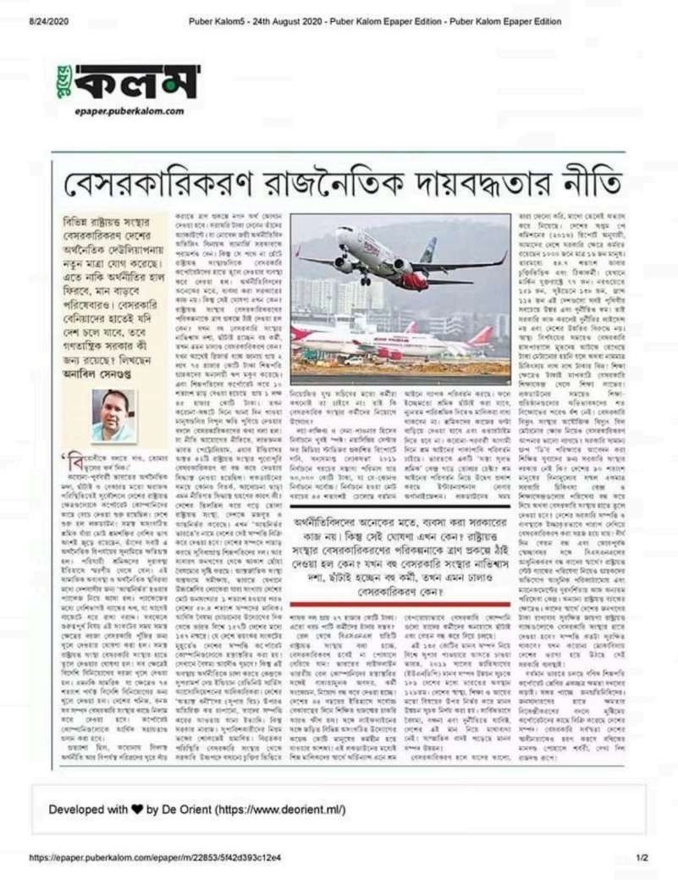
চিত্রফলক ১
চিত্রফলক ১ — পুবের কলম, ২৪ আগস্ট ২০২০ — “বেসরকারিকরণ রাজনৈতিক দায়বদ্ধতার নীতি”; লেখকের ছবি ও নামসহ প্রকাশিত। ই-পেপার সংস্করণ, epaper.puberkalam.com।
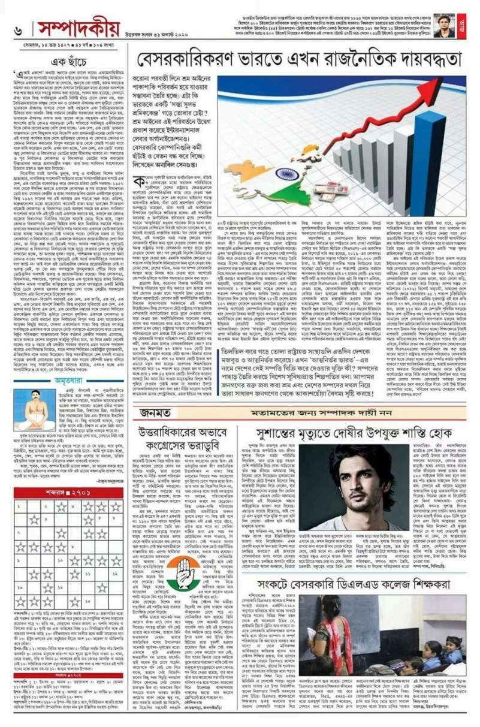
চিত্রফলক ২
চিত্রফলক ২ — উত্তরবঙ্গ সংবাদ, ৩১ আগস্ট ২০২০ (সোমবার, ১৪ ভাদ্র ১৪২৭) — সম্পাদকীয় পৃষ্ঠায় “বেসরকারিকরণ ভারতে এখন রাজনৈতিক দায়বদ্ধতা”। লেখকের ছবি পৃষ্ঠার উপরে রয়েছে; নামটি এই স্ক্যানে পড়ার মতো স্পষ্ট নয়।
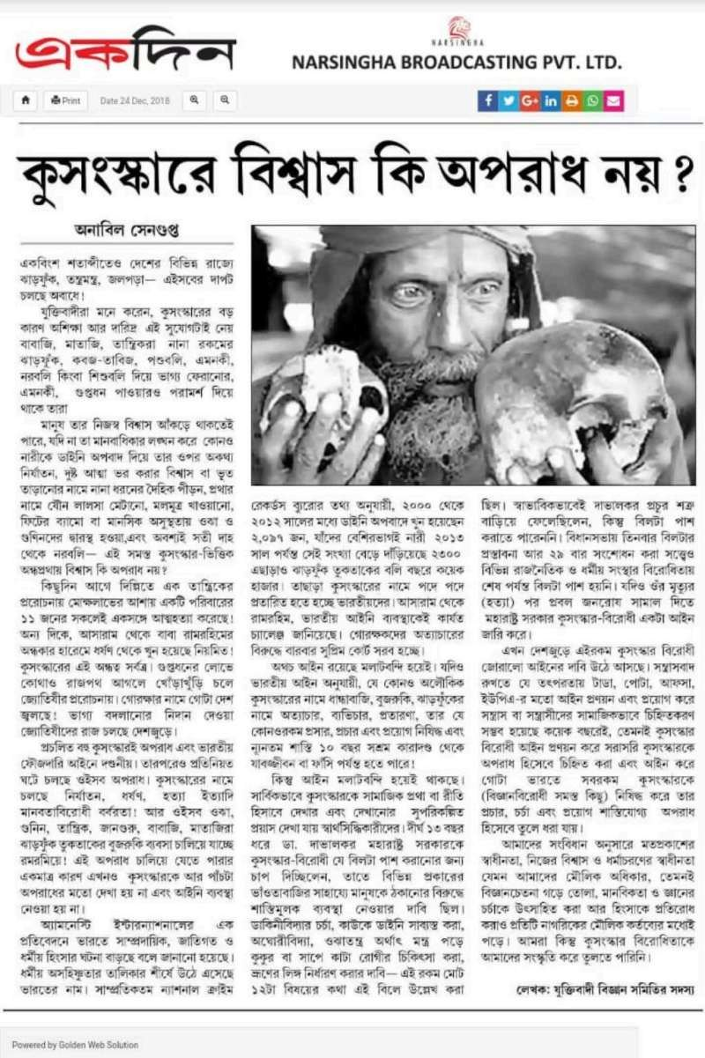
চিত্রফলক ৩
চিত্রফলক ৩ — একদিন (নরসিংহ ব্রডকাস্টিং প্রা. লি.), ২৪ ডিসেম্বর ২০১৮ — “কুসংস্কারে বিশ্বাস কি অপরাধ নয় ?”; লেখক অনাবিল সেনগুপ্ত।
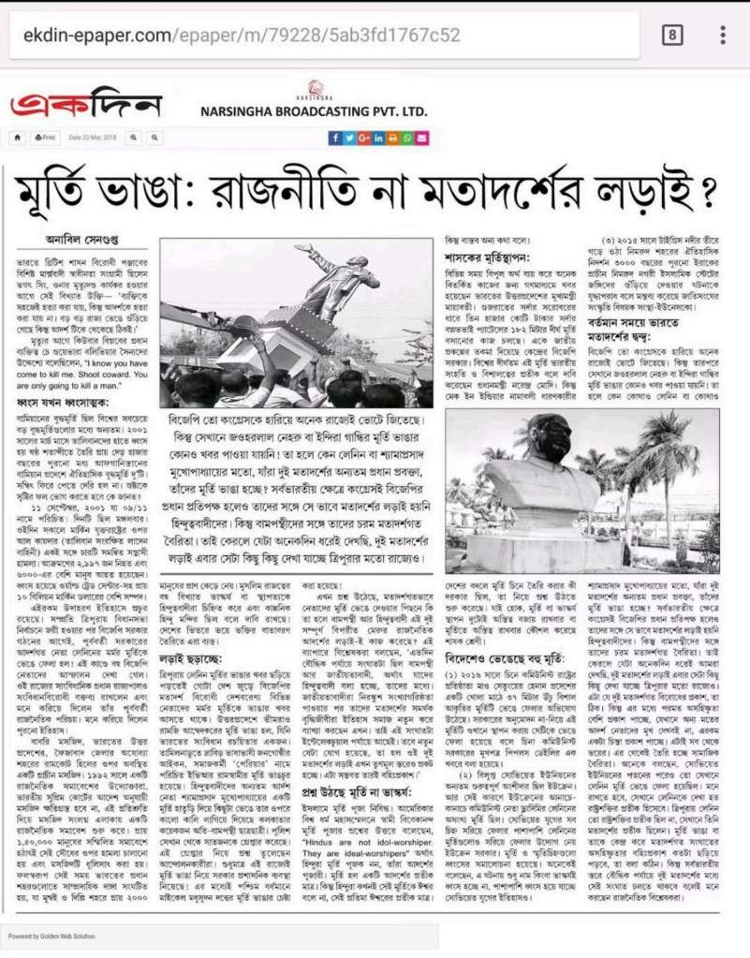
চিত্রফলক ৪
চিত্রফলক ৪ — একদিন, ২৩ মার্চ ২০১৮ — “মূর্তি ভাঙা: রাজনীতি না মতাদর্শের লড়াই?”; লেখক অনাবিল সেনগুপ্ত। ই-পেপার ঠিকানা ekdin-epaper.com দৃশ্যমান।
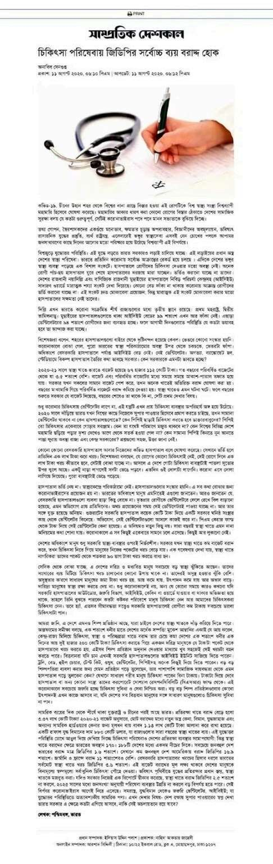
চিত্রফলক ৫
চিত্রফলক ৫ — সাম্প্রতিক দেশকাল (বাংলাদেশ), প্রকাশ ১১ আগস্ট ২০২০ — “চিকিৎসা পরিষেবায় জিডিপির সর্বোচ্চ ব্যয় বরাদ্দ হোক”; লেখক অনাবিল সেনগুপ্ত।
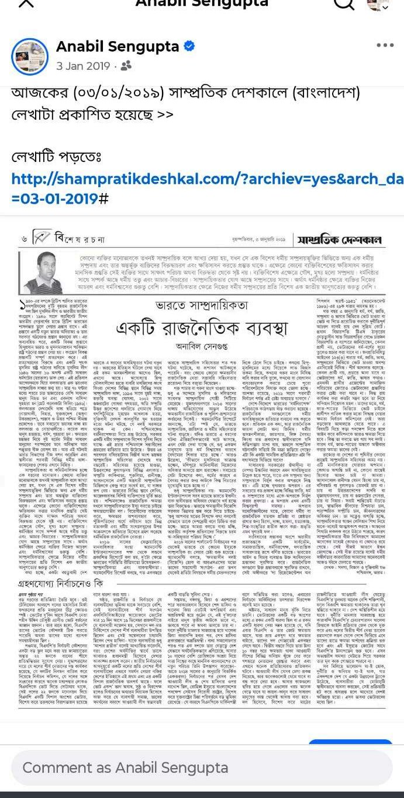
চিত্রফলক ৬
চিত্রফলক ৬ — সাম্প্রতিক দেশকাল (বাংলাদেশ), ৩ জানুয়ারি ২০১৯ — “ভারতে সাম্প্রদায়িকতা: একটি রাজনৈতিক ব্যবস্থা”; লেখকের ছবি ও নামসহ মুদ্রিত সংস্করণে প্রকাশিত। প্রকাশের তারিখটি লেখকের নিজস্ব পোস্ট থেকে নেওয়া।
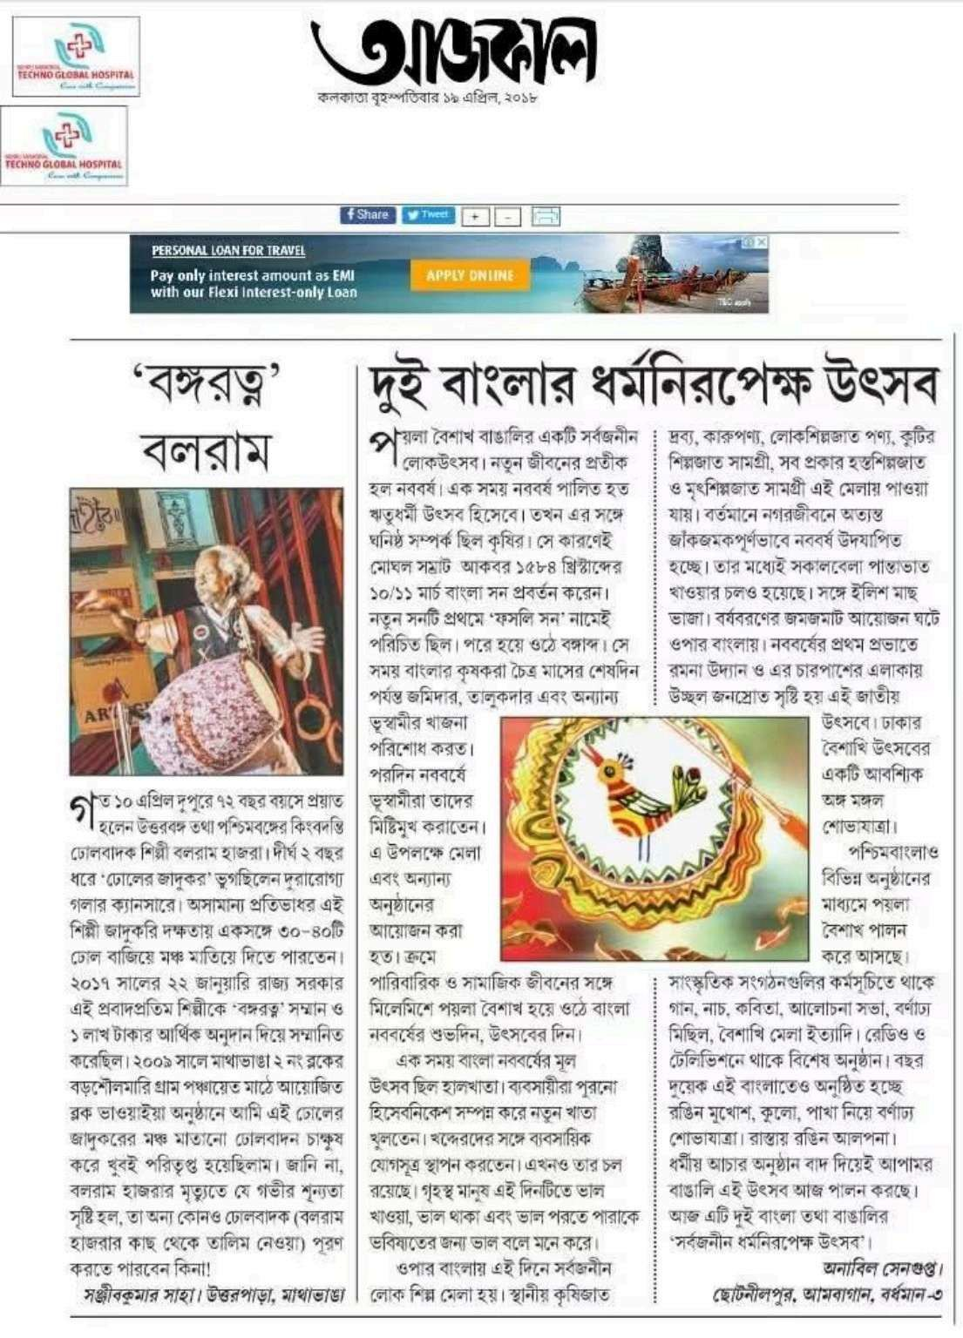
চিত্রফলক ৭
চিত্রফলক ৭ — আজকাল, কলকাতা, বৃহস্পতিবার ১৯ এপ্রিল ২০১৮ — “দুই বাংলার ধর্মনিরপেক্ষ উৎসব”; স্বাক্ষর: অনাবিল সেনগুপ্ত, ছোটনীলপুর, আমবাগান, বর্ধমান-৩।
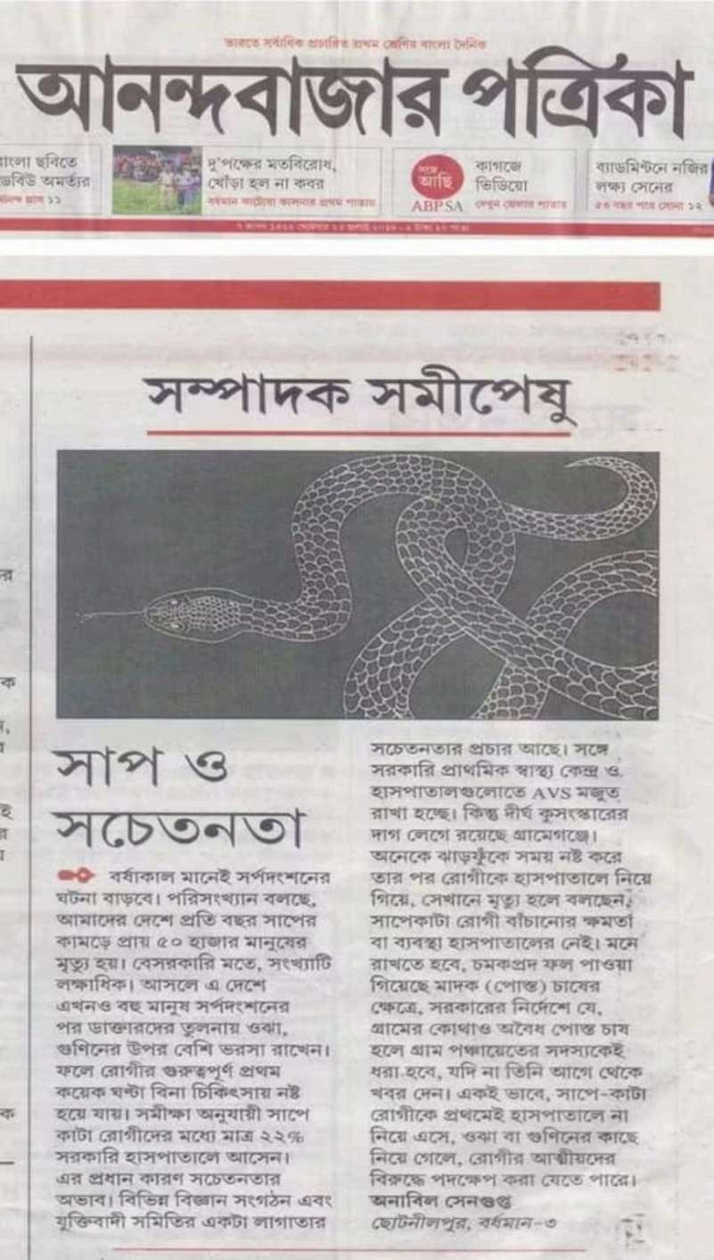
চিত্রফলক ৮
চিত্রফলক ৮ — আনন্দবাজার পত্রিকা, “সম্পাদক সমীপেষু” বিভাগ — “সাপ ও সচেতনতা”; স্বাক্ষর: অনাবিল সেনগুপ্ত, ছোটনীলপুর, বর্ধমান-৩। এই ছবিতে প্রকাশের তারিখ দেখা যায় না।
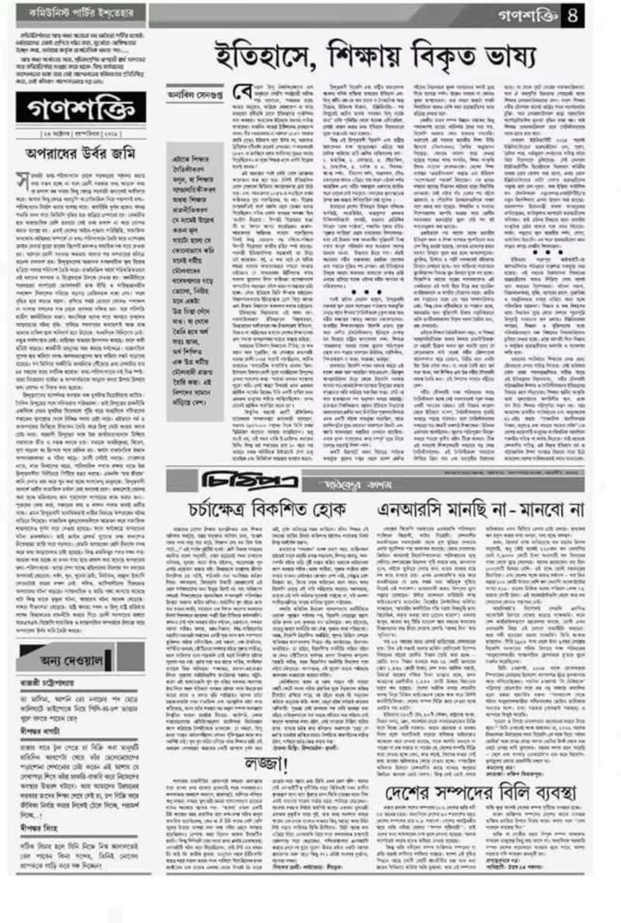
চিত্রফলক ৯
চিত্রফলক ৯ — গণশক্তি — “ইতিহাসে, শিক্ষায় বিকৃত ভাষ্য”; লেখক অনাবিল সেনগুপ্ত। মাস্টহেড ও নাম স্পষ্ট, কিন্তু মাস্টহেডের নিচের তারিখরেখাটি এই স্ক্যানে পড়া যায়নি।
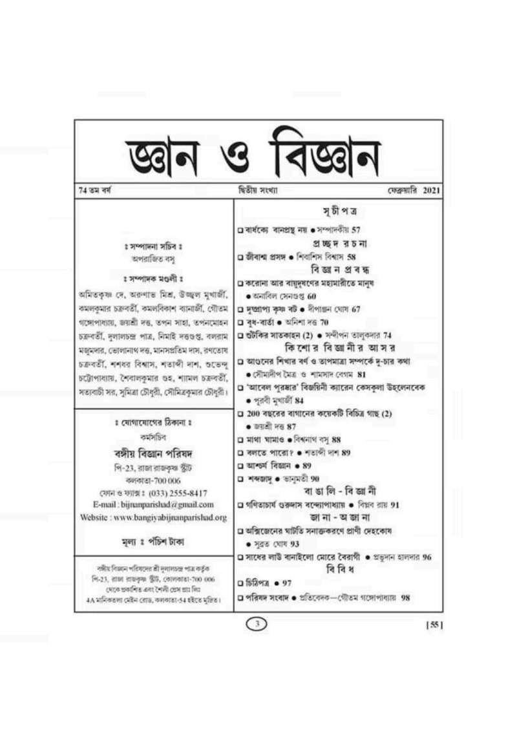
চিত্রফলক ১০
চিত্রফলক ১০ — জ্ঞান ও বিজ্ঞান (বঙ্গীয় বিজ্ঞান পরিষদ), ৭৪তম বর্ষ, দ্বিতীয় সংখ্যা, ১০ ফেব্রুয়ারি ২০২১, ISSN 2454-7727 — সূচিপত্রে: “করোনা আর বায়ুদূষণের মহামারী ● অনাবিল সেনগুপ্ত, পৃ. ৬০”।

চিত্রফলক ১১
চিত্রফলক ১১ — “শব্দের জাদুকর সম্মাননা”, জুলাই ২০২০ — চারুচন্দ্র আর্ট সেন্টার (গাঙ্গুলিপাড়া, আগরপাড়া, কলকাতা) থেকে প্রকাশিত «তুলি কলম»-এর «আকাশ» সাংস্কৃতিক আড্ডা কর্তৃক অনাবিল সেনগুপ্তকে প্রদত্ত; প্রাপকের ছবিসহ।
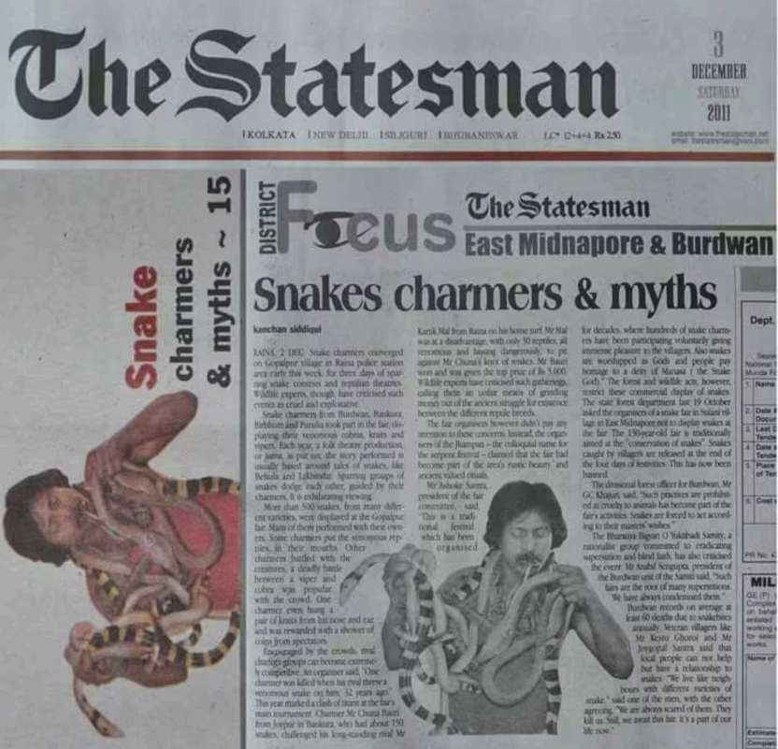
চিত্রফলক ১২
চিত্রফলক ১২ — দ্য স্টেটসম্যান, শনিবার ৩ ডিসেম্বর ২০১১, “ডিস্ট্রিক্ট ফোকাস” (পূর্ব মেদিনীপুর ও বর্ধমান), পৃ. ১৫ — “Snakes charmers & myths”। প্রতিবেদনটি কাঞ্চন সিদ্দিকির লেখা; এতে অনাবিল সেনগুপ্তকে ভারতীয় বিজ্ঞান ও যুক্তিবাদী সমিতির বর্ধমান শাখার সভাপতি হিসেবে উদ্ধৃত করা হয়েছে। এটি তাঁর লেখা নয়, তাঁর বক্তব্যের নথি।

তথ্যসূত্র

ক. লেখকের প্রাথমিক ও যাচাইকৃত সূত্র
- Anabil Sengupta, official website — https://anabilsengupta.com/
- অনাবিল সেনগুপ্ত, «বিজ্ঞানের বিশ্বাস এবং …», লিটলম্যাগ আনএডিটেড, ডিসেম্বর ২০১৭ — https://www.littlemag.org/2017/12/science-and-belief.html
- অনাবিল সেনগুপ্ত, «মূর্তি ভাঙ্গা : মতাদর্শের লড়াই?», লিটলম্যাগ আনএডিটেড, মার্চ ২০১৮ — https://www.littlemag.org/2018/03/demolition-statue-.html
- অনাবিল সেনগুপ্ত, «সাম্প্রদায়িকতা : একটি রাজনৈতিক ব্যবস্থা», লিটলম্যাগ আনএডিটেড, এপ্রিল ২০১৮ — https://www.littlemag.org/2018/04/religious-fundamentalism.html
- অনাবিল সেনগুপ্ত, «পহেলা বৈশাখ : বাঙালির সার্বজনীন ধর্মনিরপেক্ষ উৎসব», লিটলম্যাগ আনএডিটেড, এপ্রিল ২০১৮ — https://www.littlemag.org/2018/04/bengali-new-year.html
- অনাবিল সেনগুপ্ত, «বায়ুদূষণের সাথে করোনাভাইরাসের যৌথমহামারীতে হ্রাস পাবে মানুষের জীবনকাল», লিটলম্যাগ আনএডিটেড, অক্টোবর ২০২০ — https://www.littlemag.org/2020/10/air-polution-corona-pandemic.html
- অনাবিল সেনগুপ্ত, «স্বাধীনতার প্লাটিনাম জয়ন্তী», লিটলম্যাগ আনএডিটেড, আগস্ট ২০২১ — https://www.littlemag.org/2021/08/blog-post.html
- «অচেতন» (YouTube channel) — https://www.youtube.com/@ANABIL-SENGUPTA

খ. ভারতীয় বিজ্ঞান ও যুক্তিবাদী সমিতি এবং প্রবীর ঘোষ
- ভারতীয় বিজ্ঞান ও যুক্তিবাদী সমিতি / Science and Rationalists’ Association of India, official blog — https://sraiofficial.blogspot.com/
- “Science and Rationalists’ Association of India,” Wikipedia — https://en.wikipedia.org/wiki/Science_and_Rationalists%27_Association_of_India
- “Prabir Ghosh,” Wikipedia — https://en.wikipedia.org/wiki/Prabir_Ghosh
- «প্রবীর ঘোষ প্রয়াত», The Wall, ৭ এপ্রিল ২০২৩ (মৃত্যুর তারিখ ও ৫০ লক্ষ টাকার চ্যালেঞ্জ-অঙ্কের সূত্র) — https://www.thewall.in/west-bengal/bharatiya-bigyan-o-yuktibadi-samiti-founder-prabir-ghosh-died-at-78/tid/99435
- «যুক্তিবাদী ও জনবিজ্ঞান আন্দোলনের পুরোধা প্রবীর ঘোষ প্রয়াত», People’s Reporter — https://www.peoplesreporter.in/science-and-technology/prabir-ghosh-the-leader-of-the-rationalist-movement-has-passed-away
- «অলৌকিক নয়, লৌকিক (প্রথম খণ্ড)/ভূমিকা», বাংলা উইকিসোর্স — https://bn.wikisource.org/wiki/অলৌকিক_নয়,_লৌকিক_(প্রথম_খণ্ড)/ভূমিকা (পাতাটি সর্বসাধারণের জন্য উন্মুক্ত; আহরণের সময় HTTP 403 ফিরিয়েছে, তাই পাঠ যাচাই করা যায়নি)

গ. প্রতিষ্ঠান-পরিচয় ও সংশোধন সংক্রান্ত সূত্র
- “Kolkata Little Magazine Library And Research Center,” Wikipedia — https://en.wikipedia.org/wiki/Kolkata_Little_Magazine_Library_And_Research_Center
- “Remembering Sandip Dutta, Who Built Little Magazine Movement Book By Book,” Outlook India — https://www.outlookindia.com/national/building-it-book-by-book-news-271958
- গণশক্তি (Ganashakti), বাংলা দৈনিক — https://bangla.ganashakti.co.in/ (পত্রিকার মূল পাতা; ২৪ অক্টোবর ২০১৯-এর নির্দিষ্ট প্রতিবেদনটি অনলাইনে নেই)
যেসব ঠিকানা জীবিত সূত্র হিসেবে ব্যবহার করা হয়নি (মৃত, অবরুদ্ধ বা হাতবদল হওয়া): www.srai.org (এখন একটি অসম্পর্কিত মার্কিন সংগঠনের সাইট); সংবাদ প্রতিদিন-এর ই-পেপার গভীর লিঙ্ক (HTTP 403); গণশক্তি-র ২০১৯ সালের চিত্র-সম্পদ (HTTP 404); পশুবলি সংক্রান্ত kolkata24x7, catchnews ও mukto-mona লিঙ্কগুলি (নিষ্ক্রিয় বা অননুসন্ধেয়)।

ঘ. দ্বিতীয় অধ্যায়ের ঐতিহাসিক পটভূমির সাধারণ সূত্র
- “Ram Mohan Roy,” Encyclopaedia Britannica — https://www.britannica.com/biography/Ram-Mohan-Roy
- “Ishwar Chandra Vidyasagar,” Encyclopaedia Britannica — https://www.britannica.com/biography/Ishwar-Chandra-Vidyasagar
- “Akshay Kumar Datta,” Wikipedia — https://en.wikipedia.org/wiki/Akshay_Kumar_Datta
- “Prafulla Chandra Ray,” Wikipedia — https://en.wikipedia.org/wiki/Prafulla_Chandra_Ray
- “Bengal Renaissance,” Wikipedia — https://en.wikipedia.org/wiki/Bengal_Renaissance
- “Bangiya Bigyan Parishad,” Wikipedia (পত্রিকা «জ্ঞান ও বিজ্ঞান» প্রসঙ্গে) — https://en.wikipedia.org/wiki/Bangiya_Bigyan_Parishad

ঙ. লেখকের রচনায় উদ্ধৃত প্রধান তথ্যসূত্র (তাঁর নিজের ঋণস্বীকার অনুযায়ী)
- World Health Organization (WHO) — বায়ুদূষণ ও জনস্বাস্থ্য সংক্রান্ত প্রতিবেদন — https://www.who.int/
- UNDP, Human Development Report 2019 — https://hdr.undp.org/
- Air Quality Life Index, Energy Policy Institute at the University of Chicago (EPIC) — https://aqli.epic.uchicago.edu/
- NASA Earth Observatory — লকডাউনকালীন অ্যারোসোল-মাত্রা সংক্রান্ত পর্যবেক্ষণ — https://earthobservatory.nasa.gov/
- The Lancet — বায়ুদূষণজনিত মৃত্যু সংক্রান্ত সমীক্ষা — https://www.thelancet.com/
- Oxfam International — অর্থনৈতিক বৈষম্য সংক্রান্ত প্রতিবেদন — https://www.oxfam.org/
- Centre for Media Studies (CMS), New Delhi — নির্বাচনী ব্যয় সংক্রান্ত প্রতিবেদন — https://cmsindia.org/
সূত্র সম্পর্কে দ্রষ্টব্য: এই তালিকার (ঙ) অংশটি লেখকের প্রবন্ধে ব্যবহৃত মূল তথ্যের উৎস-প্রতিষ্ঠানগুলির নির্দেশ। তাঁর রচনার সংখ্যাগুলি ২০১৭–২০২১ সময়কালের প্রতিবেদন থেকে নেওয়া; পরবর্তী সংস্করণে ওই সংস্থাগুলির হালনাগাদ তথ্য ভিন্ন হতে পারে।

চ. মুদ্রিত প্রকাশনা: চিত্রফলকে নথিভুক্ত সূত্র
এই ভুক্তিগুলির প্রতিটির সপক্ষে এই গ্রন্থে একটি করে চিত্রফলক বা লেখকের সংগ্রহে একটি করে কাটিং রয়েছে (পঞ্চম অধ্যায় ও «চিত্রফলক» অংশ দ্রষ্টব্য)। যেখানে তারিখ পাওয়া যায়নি, সেখানে তারিখ লেখা হয়নি।
- অনাবিল সেনগুপ্ত, «বেসরকারিকরণ রাজনৈতিক দায়বদ্ধতার নীতি», পুবের কলম, ২৪ আগস্ট ২০২০, ই-পেপার সংস্করণ — epaper.puberkalam.com (চিত্রফলক ১)
- অনাবিল সেনগুপ্ত, «বেসরকারিকরণ ভারতে এখন রাজনৈতিক দায়বদ্ধতা», উত্তরবঙ্গ সংবাদ, ৩১ আগস্ট ২০২০, সম্পাদকীয় পৃষ্ঠা (৪৭ বর্ষ, ১০৪ সংখ্যা) (চিত্রফলক ২)
- অনাবিল সেনগুপ্ত, «কুসংস্কারে বিশ্বাস কি অপরাধ নয় ?», একদিন (Narsingha Broadcasting Pvt. Ltd.), ২৪ ডিসেম্বর ২০১৮, ই-পেপার সংস্করণ — ekdin-epaper.com (চিত্রফলক ৩)
- অনাবিল সেনগুপ্ত, «মূর্তি ভাঙা: রাজনীতি না মতাদর্শের লড়াই?», একদিন, ২৩ মার্চ ২০১৮, ই-পেপার সংস্করণ (চিত্রফলক ৪)
- অনাবিল সেনগুপ্ত, «শিক্ষায় ধর্মীয় মৌলবাদের কালো ছায়া», একদিন, ০৯ মার্চ ২০১৮; এবং «সাম্প্রদায়িকতা রুখতে চাই কড়া আইন», একদিন, ২১ ডিসেম্বর ২০১৮; এবং «মানুষের স্বার্থেই কুসংস্কার বিরোধী আইন», একদিন, নভেম্বর ২০১৭ (তারিখটি লেখকের নিজস্ব পোস্ট থেকে)
- অনাবিল সেনগুপ্ত, «চিকিৎসা পরিষেবায় জিডিপির সর্বোচ্চ ব্যয় বরাদ্দ হোক», সাম্প্রতিক দেশকাল (ঢাকা), ১১ আগস্ট ২০২০, ওয়েব সংস্করণ — shampratikdeshkal.com (চিত্রফলক ৫)
- অনাবিল সেনগুপ্ত, «ভারতে সাম্প্রদায়িকতা: একটি রাজনৈতিক ব্যবস্থা», সাম্প্রতিক দেশকাল (ঢাকা), ৩ জানুয়ারি ২০১৯, মুদ্রিত সংস্করণ (চিত্রফলক ৬)
- অনাবিল সেনগুপ্ত, «দুই বাংলার ধর্মনিরপেক্ষ উৎসব», আজকাল, কলকাতা, বৃহস্পতিবার ১৯ এপ্রিল ২০১৮ (চিত্রফলক ৭)
- অনাবিল সেনগুপ্ত, «সাপ ও সচেতনতা», আনন্দবাজার পত্রিকা, «সম্পাদক সমীপেষু» বিভাগ — তারিখ কাটিংয়ে অপাঠ্য (চিত্রফলক ৮)
- অনাবিল সেনগুপ্ত, «ইতিহাসে, শিক্ষায় বিকৃত ভাষ্য», গণশক্তি, পৃ. ৪ — তারিখরেখা কাটিংয়ে অপাঠ্য (চিত্রফলক ৯)
- অনাবিল সেনগুপ্ত, «করোনা আর বায়ুদূষণের মহামারী», জ্ঞান ও বিজ্ঞান, বঙ্গীয় বিজ্ঞান পরিষদ, ৭৪ বর্ষ, দ্বিতীয় সংখ্যা, ১০ ফেব্রুয়ারি ২০২১, পৃ. ৬০ — ISSN 2454-7727 (চিত্রফলক ১০)
- অনাবিল সেনগুপ্ত, «অবৈজ্ঞানিক», এই সময়, «সমান্তরাল» বিভাগ — তারিখ কাটিংয়ে অপাঠ্য
- অনাবিল সেনগুপ্ত, «ব্যথিত প্রেমিক» (কবিতা), উত্তরণ, বইমেলা সংখ্যা, ১৪১০ বঙ্গাব্দ / ২০০৩ (সাল লেখকের নিজস্ব বিবরণ ও পৃষ্ঠার বঙ্গাব্দ থেকে)
- «শব্দের জাদুকর সম্মাননা», «তুলি কলম»-এর «আকাশ» সাংস্কৃতিক আড্ডা, চারুচন্দ্র আর্ট সেন্টার, গাঙ্গুলীপাড়া, আগরপাড়া, কলকাতা, জুলাই ২০২০ (চিত্রফলক ১১)
- Banglalive.com — অণুগল্প প্রতিযোগিতার ফলাফলে তৃতীয় স্থান; ফলাফল-পাতা ও সম্পাদকীয় দপ্তরের ই-মেল — https://banglalive.com/ (তারিখ নথিতে নেই)
যেখানে তিনি লেখক নন, উদ্ধৃত ব্যক্তি:
- Kanchan Siddiqui, “Snakes charmers & myths,” The Statesman, District Focus (East Midnapore & Burdwan), p. 15, Saturday 3 December 2011 — অনাবিল সেনগুপ্তকে “president of the Burdwan unit of the Samity” হিসেবে উদ্ধৃত (চিত্রফলক ১২)
- নিজস্ব সংবাদদাতা, «কুসংস্কারের জের: পিছু ছাড়ছে না ‘ভূত’, আতঙ্কে আত্মঘাতী যুবক», সংবাদ প্রতিদিন, বর্ধমান, ১২ এপ্রিল ২০১৭ — অনাবিল সেনগুপ্তকে «ভারতীয় বিজ্ঞান ও যুক্তিবাদী সমিতির বর্ধমান শাখার সম্পাদক» হিসেবে উদ্ধৃত
এই অংশের সূত্র সম্পর্কে দ্রষ্টব্য: ৩১–৪৭ ভুক্তিগুলির নথি লেখকের নিজস্ব সংগ্রহ থেকে প্রাপ্ত আলোকচিত্র; প্রকাশকের আর্কাইভ থেকে স্বাধীনভাবে সেগুলি তোলা হয়নি। ই-পেপারের যে ঠিকানাগুলি ছবিতে দৃশ্যমান (ekdin-epaper.com, epaper.puberkalam.com, epaper.eisamay.com, epaper.sangbadpratidin.in) সেগুলি স্বল্পমেয়াদি লিঙ্ক এবং আজ না-ও খুলতে পারে; সেই কারণেই এখানে সেগুলি জীবিত সূত্র হিসেবে নয়, সংস্করণ-নির্দেশ হিসেবে দেওয়া হয়েছে। যাচাইয়ের যথাযথ পথ হল উল্লিখিত তারিখ ধরে পত্রিকার নিজস্ব আর্কাইভ।

নির্ঘণ্ট
(পৃষ্ঠাসংখ্যা সংস্করণভেদে বদলায় বলে এখানে অধ্যায়-নির্দেশ দেওয়া হয়েছে। ভূ = ভূমিকা, অ১–অ৬ = অধ্যায় ১ থেকে ৬, উপ = উপসংহার, প্রে = প্রেস কিট, চিত্র = চিত্রফলক।)
অ
- অক্ষয়কুমার দত্ত — অ২
- অচেতন (ইউটিউব চ্যানেল) — অ৫, প্রে
- অনাবিল সেনগুপ্ত — সর্বত্র
- অলৌকিক নয়, লৌকিক — অ২, অ৫
- অক্সফ্যাম — অ১, অ৩(ঘ)
- অ্যান্টি-স্নেক ভেনম (ASV) — অ৩(খ), অ৫, প্রে
- আনন্দবাজার পত্রিকা — অ৩(খ), অ৫, চিত্র
- আজকাল — অ৫, চিত্র
- আমবাগান, ছোটনীলপুর — অ১, প্রে
- ইউএনডিপি (UNDP) — অ১, অ৩(গ), অ৩(ঘ)
- ঈশ্বরচন্দ্র বিদ্যাসাগর — অ২
- উজ্জ্বল উদ্ধার (পত্রিকা) — অ৬
- উত্তরবঙ্গ সংবাদ — অ৩(ঘ), অ৫, অ৬, চিত্র
- উত্তরণ (পত্রিকা) — অ৫
- একদিন — অ৫, অ৬, চিত্র
- এই সময় — অ৩(খ), অ৫
- এয়ার কোয়ালিটি লাইফ ইনডেক্স — অ৩(গ)
ক
- কলিকাতা লিটল ম্যাগাজিন লাইব্রেরি ও গবেষণা কেন্দ্র — অ৫, অ৬
- কালাচ (সাপ) — অ১, অ৩(খ)
- কুসংস্কার — অ২, অ৩(ক), প্রে
- কেউটে — অ৩(খ)
- কোভিড-১৯ — অ৩(গ), অ৩(ঘ)
- গণশক্তি — অ৪, অ৫, অ৬, চিত্র
- গোখরো — অ৩(খ)
- চন্দনা নন্দী — অ৪
- চন্দ্রবোড়া — অ৩(খ)
- জ্ঞান ও বিজ্ঞান (পত্রিকা) — অ২, অ৫, অ৬, চিত্র
- চিত্রফলক (প্রামাণ্য দলিল) — ভূ, অ৫, অ৬, চিত্র
- চারুচন্দ্র আর্ট সেন্টার / «তুলি কলম» — অ৫, চিত্র
- জলবায়ু পরিবর্তন — অ৩(গ), প্রে
ন–প
- নাসা (NASA) — অ৩(গ)
- নির্বাচনী ব্যয় — অ৩(ঘ)
- পশুবলি — অ৩(ক), অ৬, প্রে
- পূর্ব বর্ধমান — ভূ, অ১, অ৪, প্রে
- পুবের কলম — অ৩(ঘ), অ৫, চিত্র
- প্রবীর ঘোষ — অ২, অ৬
- প্রফুল্লচন্দ্র রায়, আচার্য — অ২
- প্রমাণের স্তরবিন্যাস — ভূ, অ৬
ব–ম
- বঙ্গীয় বিজ্ঞান পরিষদ — অ২, অ৫
- বায়ুদূষণ — অ৩(গ), অ৫, প্রে
- বিজ্ঞানের বিশ্বাস এবং… — অ১, অ৫
- বৃহৎ পুঁজির দায়বদ্ধতায়ই নীতি রূপায়ণের ধারাবাহিকতা — অ১, অ৩(ঘ), অ৫
- ভারতীয় বিজ্ঞান ও যুক্তিবাদী সমিতি — অ২, অ৩(ক), অ৬, প্রে
- মূর্তি ভাঙা: মতাদর্শের লড়াই? — অ৩(ঘ), অ৫
- মন্তেশ্বর — অ৪
র–স
- রবীন্দ্রনাথ ঠাকুর — অ৩(ক)
- রামমোহন রায় — অ২
- রায়না-১ (ব্লক) — অ৪
- রুল অফ ১০০ — অ৩(খ), অ৫, প্রে
- লকডাউন — অ৩(গ), অ৩(ঘ)
- লিটলম্যাগ আনএডিটেড (littlemag.org) — অ১, অ৩(গ), অ৫, অ৬
- শ্রম আইন — অ৩(ঘ), প্রে
- সন্দীপ দত্ত — অ৫, অ৬
- সংবাদ প্রতিদিন — অ৩(ক), অ৪, অ৫, অ৬
- সাম্প্রতিক দেশকাল (ঢাকা) — অ৫, চিত্র
- সর্পদংশন — অ১, অ৩(খ), অ৫, প্রে
- সাম্প্রদায়িকতা — অ৩(ঘ), অ৫
- শব্দের জাদুকর সম্মাননা — অ৫, চিত্র
- সৌভিক ঘোষ — অ৪
- সৌমেন বণিক (বিডিও) — অ৪
- স্বাধীনতার প্লাটিনাম জয়ন্তী — অ৫
ইংরেজি ও সংখ্যা
- ৪ নম্বর প্ল্যাটফর্ম — অ৫
- AAOS / AAOS Implementation Manual — অ৫
- Banglalive.com — অ৫
- Exposed Emotions — অ৫, প্রে
- ISSN 2454-7727 — অ৫, অ৬, চিত্র
- Kanchan Siddiqui — অ৫, অ৬, চিত্র
- The Statesman — অ২, অ৩(ক), অ৫, অ৬, চিত্র
- srai.org (ডোমেন হাতবদল) — অ২, অ৬
- «যুক্তির আলোয় / In the Light of Reason» — অ৫
- «যৌথ মহামারী / The Twin Pandemic» — অ৫

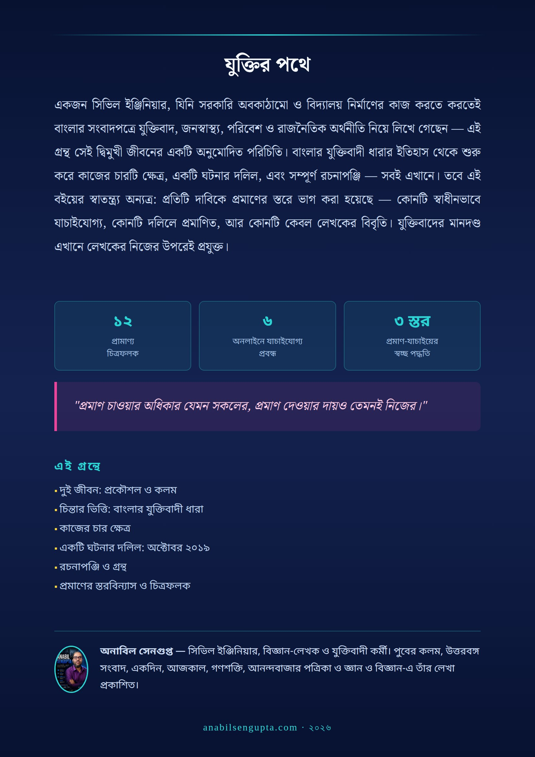

সম্পাদকীয় টীকা: এই গ্রন্থের সমস্ত স্তরবিন্যাস ২০২৬ সালের ৩১ জুলাই সংকলিত একটি প্রমাণ-নথির (evidence dossier) ভিত্তিতে করা হয়েছে। সেই নথিতে কেবল উন্মুক্ত ওয়েব-অনুসন্ধান ও সরাসরি পৃষ্ঠা-আহরণ ব্যবহৃত হয়েছে; যেখানে পৃষ্ঠা আটকে গেছে বা ত্রুটি ফিরিয়েছে, তা আড়াল না করে হুবহু নথিভুক্ত করা হয়েছে। “স্তর ২” মানে সন্দেহ নয়; মানে হল, দাবিটি এমন এক মাধ্যমে প্রকাশিত যা উন্মুক্ত ইন্টারনেট সংরক্ষণ করে না। এই সংস্করণে তার সঙ্গে যুক্ত হয়েছে দ্বিতীয় একটি নথি — লেখকের নিজস্ব সংগ্রহ থেকে প্রাপ্ত প্রেস-কাটিং ও ই-পেপার পৃষ্ঠার একটি সমীক্ষা, যার ভিত্তিতে বেশ কয়েকটি দাবি স্তর ২ থেকে স্তর ১-এ উঠেছে এবং চারটি নতুন সংশোধন যুক্ত হয়েছে। বিস্তারিত ষষ্ঠ অধ্যায়ে।
সম্পাদকীয় টীকা: “কুড়ি বছরের বেশি অভিজ্ঞতা” এবং পেশাগত বিবরণটি লেখকের নিজস্ব ওয়েবসাইটে ঘোষিত ও লেখক-কথিত (স্তর ২)। জ্যেষ্ঠ গেজেটেড পদের নিচে সরকারি প্রকৌশল-কর্মীদের নাম কোনো অনুসন্ধানযোগ্য সরকারি তালিকায় প্রকাশিত হয় না; ফলে এই দাবিটি স্বাধীনভাবে যাচাইযোগ্য নয়, এবং সেটিই স্বাভাবিক।
সম্পাদকীয় টীকা: ঠিকানাটি লেখকের ২০২০ সালের প্রবন্ধ-পাণ্ডুলিপির পাদটীকা থেকে নেওয়া, যেখানে তিনি নিজে নাম, ডাকঠিকানা ও ই-মেল ছেপেছিলেন। এই বইয়ে ব্যক্তিগত মোবাইল নম্বরটি ইচ্ছাকৃতভাবে বাদ দেওয়া হয়েছে।
সম্পাদকীয় টীকা: প্রবীর ঘোষের মৃত্যুর তারিখ ও বয়স স্বাধীনভাবে যাচাইকৃত (স্তর ১) — সূত্র: The Wall, ৭ এপ্রিল ২০২৩, এবং People’s Reporter। তাঁকে নিয়ে পূর্ববর্তী বয়ানে বর্তমান কাল ব্যবহৃত হয়ে থাকলে এই সংস্করণে তা অতীত কালে সংশোধিত।
সম্পাদকীয় টীকা: www.srai.org এখন Society of Research Administrators International-এর সাইট, যা একটি মার্কিন পেশাদার সংগঠন এবং ভারতীয় বিজ্ঞান ও যুক্তিবাদী সমিতির সঙ্গে সম্পর্কহীন। ডোমেনটি হাতবদল হয়েছে। ষষ্ঠ অধ্যায়ের সংশোধন ১ দ্রষ্টব্য।
সম্পাদকীয় টীকা (প্রমাণ-স্তরের পরিবর্তন): ভারতীয় বিজ্ঞান ও যুক্তিবাদী সমিতির বর্ধমান শাখায় লেখকের পদাধিকার পূর্ববর্তী প্রমাণ-নথিতে স্তর ২ (লেখক-কথিত) ছিল, কারণ সংগঠনটি কোনো পদাধিকারী-তালিকা প্রকাশ করে না। দুটি পরস্পর-নিরপেক্ষ সংবাদপত্রের উদ্ধৃতি — The Statesman, ৩ ডিসেম্বর ২০১১ (“president of the Burdwan unit of the Samity”) এবং সংবাদ প্রতিদিন, ১২ এপ্রিল ২০১৭ («ভারতীয় বিজ্ঞান ও যুক্তিবাদী সমিতির বর্ধমান শাখার সম্পাদক») — এই দাবিটিকে স্তর ১-এ তুলেছে। লক্ষণীয়, দুটি প্রতিবেদনে পদের নাম আলাদা এবং ব্যবধান ছ’বছরের; কাজেই পদাধিকারের ঘটনা স্তর ১, কিন্তু পদের নির্দিষ্ট নাম এখনও স্তর ২।
সম্পাদকীয় টীকা (প্রমাণ-স্তরের পরিবর্তন): ভারতীয় বিজ্ঞান ও যুক্তিবাদী সমিতির বর্ধমান শাখায় লেখকের পদাধিকার পূর্ববর্তী প্রমাণ-নথিতে স্তর ২ (লেখক-কথিত) ছিল, কারণ সংগঠনটি কোনো পদাধিকারী-তালিকা প্রকাশ করে না। দুটি পরস্পর-নিরপেক্ষ সংবাদপত্রের উদ্ধৃতি — The Statesman, ৩ ডিসেম্বর ২০১১ (“president of the Burdwan unit of the Samity”) এবং সংবাদ প্রতিদিন, ১২ এপ্রিল ২০১৭ («ভারতীয় বিজ্ঞান ও যুক্তিবাদী সমিতির বর্ধমান শাখার সম্পাদক») — এই দাবিটিকে স্তর ১-এ তুলেছে। লক্ষণীয়, দুটি প্রতিবেদনে পদের নাম আলাদা এবং ব্যবধান ছ’বছরের; কাজেই পদাধিকারের ঘটনা স্তর ১, কিন্তু পদের নির্দিষ্ট নাম এখনও স্তর ২।
সম্পাদকীয় টীকা: বর্ধমানের দুই মন্দিরে বলিবন্ধ সংক্রান্ত ঘটনাটি লেখক-কথিত (স্তর ২)। তাঁর উদ্ধৃত চারটি সংবাদসূত্রের একটিও আজ পাওয়া যায় না — একটি উপ-ডোমেন 404 ফেরায়, একটি সংবাদমাধ্যম কার্যত বন্ধ, একটির শিরোনাম-অনুসন্ধানে কিছু মেলে না, এবং একটি ব্লগ-আর্কাইভ বড় অংশে বিলুপ্ত। এই মৃত লিঙ্কগুলি জীবিত সূত্র হিসেবে ছাপা হয়নি। কোনো কাগজের কাটিং বা স্ক্রিনশট থাকলে দাবিটি সঙ্গে সঙ্গে স্তর ১-এ উঠবে।
সম্পাদকীয় টীকা: লেখকের প্রচারপত্রে চ্যালেঞ্জের অঙ্ক ২৫ লক্ষ টাকা — এটি তাঁর লেখার সময়ে প্রচলিত অঙ্ক। পরবর্তী প্রতিবেদন ও তথ্যসূত্রে অঙ্কটি ৫০ লক্ষ টাকা (₹5 million) হিসেবে উল্লিখিত। চার দশক ধরে এই চ্যালেঞ্জ বিভিন্ন সময়ে বিভিন্ন অঙ্কে ঘোষিত হয়েছে; পার্থক্যটি কারও ভুল নয়। এটিও লক্ষণীয় যে অঙ্কটি সম্ভবত ঘোষিত বা প্রতীকী ছিল, তহবিলবদ্ধ পুরস্কার নয়।
সম্পাদকীয় টীকা: সর্পদংশন সংক্রান্ত সমস্ত অংশ মূল উৎসপাঠের ঐতিহাসিক নথি হিসেবে উপস্থাপিত। জরুরি চিকিৎসার ক্ষেত্রে সর্বদা বর্তমান সরকারি চিকিৎসা-নির্দেশিকা এবং প্রশিক্ষিত চিকিৎসকের পরামর্শ অনুসরণ করতে হবে। এই বই চিকিৎসা-পরামর্শ দিচ্ছে না; একজন লেখকের প্রচারকাজের বিবরণ দিচ্ছে।
সম্পাদকীয় টীকা: এই প্রবন্ধটি স্তর ১ — সরাসরি পৃষ্ঠা খুলে পড়া হয়েছে এবং নামাঙ্কন নিশ্চিত করা হয়েছে। তবে এর সমস্ত সংখ্যা ২০২০ সালের; সংক্রমণ, মৃত্যু, টিকা ও দূষণ সংক্রান্ত তথ্য পরবর্তীকালে বহুগুণ বদলেছে। এখানে সেগুলি ঐতিহাসিক পাঠ হিসেবে উদ্ধৃত।
সম্পাদকীয় টীকা (সংশোধন): উত্তরবঙ্গ সংবাদ-এ বেসরকারিকরণ বিষয়ক রচনাটির প্রকাশকাল পূর্ববর্তী বয়ানে ১ সেপ্টেম্বর ২০২০ লেখা হয়েছিল। কাটিংয়ের মাস্টহেডে তারিখ ৩১ আগস্ট ২০২০, সঙ্গে «সোমবার, ১৪ ভাদ্র ১৪২৭ ▪ ৪৭ বর্ষ ▪ ১০৪ সংখ্যা»; লেখকের সেদিনের পোস্টেও «৩১/০৮/২০২০»। এই বইয়ে সর্বত্র সংশোধিত। ষষ্ঠ অধ্যায়ের সংশোধন ৫ দ্রষ্টব্য।
সম্পাদকীয় টীকা: লেখকের দেওয়া সংবাদ প্রতিদিন ই-পেপার লিঙ্কটি HTTP 403 (Forbidden) ফেরায়। ই-পেপার প্ল্যাটফর্ম নিয়মিতভাবেই ব্রাউজার-বহির্ভূত অনুরোধ আটকায় এবং গভীর লিঙ্ক মেয়াদোত্তীর্ণ করে দেয়; ফলে 403 প্ল্যাটফর্মের আচরণ, প্রতিবেদনটি সম্পর্কে প্রমাণ নয়। এই বইয়ে লিঙ্কটি জীবিত সূত্র হিসেবে ছাপা হয়নি। যথাযথ উদ্ধৃতি: সংবাদ প্রতিদিন, ২১ অক্টোবর ২০১৯, মুদ্রিত সংস্করণ।
সম্পাদকীয় টীকা: গণশক্তি-র ২০১৯ সালের চিত্র-সম্পদটি HTTP 404 ফেরায়। এই সংবাদপত্রের পুরোনো প্রতিবেদন তারিখ-ভিত্তিক পথে স্ক্যান-করা JPEG হিসেবে রাখা হয়, যা সূচিবদ্ধ নয় এবং নিয়মিত সরে যায়। পত্রিকাটি নিজে জীবন্ত ও প্রতিষ্ঠিত; কেবল এই নির্দিষ্ট সম্পদটি আর নেই। যথাযথ উদ্ধৃতি: গণশক্তি, ২৪ অক্টোবর ২০১৯, মুদ্রিত/ই-পেপার সংস্করণ।
সম্পাদকীয় টীকা: ২০২৬ সালের ৩১ জুলাই লেখকের নিজস্ব সংগ্রহ থেকে প্রাপ্ত ১৩৬টি ছবির একটি সমীক্ষা করা হয়; তার মধ্যে বড় মাপের ৮৭টি ফাইল খুলে মাস্টহেড, তারিখরেখা ও নামাঙ্কন আলাদা করে বড় করে পড়া হয়েছে। যেখানে মাস্টহেড, তারিখ বা নামাঙ্কন প্রকৃতপক্ষে পড়া যায়নি, সেখানে অনুমান না করে “অপাঠ্য” লেখা হয়েছে। এই নথিগুলি লেখকের সরবরাহ করা আলোকচিত্র — প্রকাশকের আর্কাইভ থেকে স্বাধীনভাবে তোলা নয়। প্রকাশের সপক্ষে এগুলি শক্ত প্রমাণ; সম্পূর্ণ স্বাধীন নিশ্চিতির জন্য সংশ্লিষ্ট পত্রিকার আর্কাইভে উল্লিখিত তারিখটি দেখা প্রয়োজন। ষষ্ঠ অধ্যায়ে «স্তর ১-এর দুই রকম» দ্রষ্টব্য।
সম্পাদকীয় টীকা: littlemag.org (ত্রিপুরা-ভিত্তিক বাংলা ডিজিটাল পত্রিকা «লিটলম্যাগ আনএডিটেড», সম্পাদক Abhijit Das) এবং কলকাতার কলিকাতা লিটল ম্যাগাজিন লাইব্রেরি ও গবেষণা কেন্দ্র (প্রতিষ্ঠাতা সন্দীপ দত্ত, ১৯৭৮) দুটি সম্পূর্ণ পৃথক ও অসম্পর্কিত প্রতিষ্ঠান। লেখকের ছ’টি যাচাইকৃত প্রবন্ধ প্রকাশিত হয়েছে littlemag.org-এ। ষষ্ঠ অধ্যায়ের সংশোধন ৩ দ্রষ্টব্য।
সম্পাদকীয় টীকা (সংশোধন): উত্তরবঙ্গ সংবাদ-এ বেসরকারিকরণ বিষয়ক রচনাটির প্রকাশকাল পূর্ববর্তী বয়ানে ১ সেপ্টেম্বর ২০২০ লেখা হয়েছিল। কাটিংয়ের মাস্টহেডে তারিখ ৩১ আগস্ট ২০২০, সঙ্গে «সোমবার, ১৪ ভাদ্র ১৪২৭ ▪ ৪৭ বর্ষ ▪ ১০৪ সংখ্যা»; লেখকের সেদিনের পোস্টেও «৩১/০৮/২০২০»। এই বইয়ে সর্বত্র সংশোধিত। ষষ্ঠ অধ্যায়ের সংশোধন ৫ দ্রষ্টব্য।
সম্পাদকীয় টীকা (সংশোধন): একদিন-এ «কুসংস্কারে বিশ্বাস কি অপরাধ নয় ?» রচনাটির সময় পূর্ববর্তী বয়ানে ডিসেম্বর ২০১৯ ধরা হয়েছিল। ই-পেপার পৃষ্ঠার দুটি পৃথক ছবিতেই তারিখরেখার পাঠ Date 24 Dec, 2018 — সঠিক তারিখ ২৪ ডিসেম্বর ২০১৮। একই সংগ্রহে একদিন-এর আরও তিনটি স্বাক্ষরিত রচনার তারিখ পাওয়া গেছে: ০৯ ও ২৩ মার্চ ২০১৮ এবং ২১ ডিসেম্বর ২০১৮। ষষ্ঠ অধ্যায়ের সংশোধন ৬ দ্রষ্টব্য।
সম্পাদকীয় টীকা (সংশোধন): The Statesman-এর «Snakes charmers & myths» (৩ ডিসেম্বর ২০১১, District Focus, পৃ. ১৫) প্রতিবেদনটির নামাঙ্কন kanchan siddiqui; অনাবিল সেনগুপ্ত সেখানে উদ্ধৃত ব্যক্তি, লেখক নন। পূর্ববর্তী কোনো বয়ানে একে তাঁর রচনা বলা হয়ে থাকলে তা এখানে সংশোধিত। নথিটির মূল্য কমে না, বদলে যায়: এটি লেখকত্বের নয়, সাংগঠনিক অবস্থান ও বিষয়-কর্তৃত্বের প্রমাণ। ষষ্ঠ অধ্যায়ের সংশোধন ৭ দ্রষ্টব্য।
সম্পাদকীয় টীকা: «বিজ্ঞানের বিশ্বাস এবং…» গ্রন্থটি লেখকের ওয়েবসাইটে ঘোষিত, কিন্তু গ্রন্থ-পৃষ্ঠাটি আহরণের সময় “too many redirects” ত্রুটি ফিরিয়েছে; ফলে প্রকাশক, প্রকাশকাল ও ISBN পড়া যায়নি (স্তর ২)। উল্লেখযোগ্য যে ২০১৭ সালের ডিসেম্বরে লিটলম্যাগ-এ প্রকাশিত প্রবন্ধটির শিরোনামও অভিন্ন — এটি একটি স্তর ১ নথি যা স্তর ২ দাবিটিকে আংশিকভাবে সমর্থন করে। কলোফন-পৃষ্ঠার একটিমাত্র ছবি এই ঘাটতি মেটাতে যথেষ্ট।
সম্পাদকীয় টীকা: ইউটিউব চ্যানেলের অস্তিত্ব ও পরিচয় স্তর ১; কিন্তু গ্রাহক-সংখ্যা, ভিডিও-সংখ্যা ও ফেসবুক অনুসারী-সংখ্যা স্বাধীনভাবে নমুনায়িত করা যায়নি, এবং প্ল্যাটফর্মের সংখ্যা নিরন্তর বদলায়। তাই এই বইয়ে কোনো দর্শক-সংখ্যা ছাপা হয়নি। ভবিষ্যতে ছাপা হলে তারিখ-সহ (“অমুক মাস, অমুক বছর পর্যন্ত”) এবং লেখকের নিজস্ব হিসাব হিসেবে ছাপা উচিত।
সম্পাদকীয় টীকা (প্রমাণ-স্তরের পরিবর্তন): ভারতীয় বিজ্ঞান ও যুক্তিবাদী সমিতির বর্ধমান শাখায় লেখকের পদাধিকার পূর্ববর্তী প্রমাণ-নথিতে স্তর ২ (লেখক-কথিত) ছিল, কারণ সংগঠনটি কোনো পদাধিকারী-তালিকা প্রকাশ করে না। দুটি পরস্পর-নিরপেক্ষ সংবাদপত্রের উদ্ধৃতি — The Statesman, ৩ ডিসেম্বর ২০১১ (“president of the Burdwan unit of the Samity”) এবং সংবাদ প্রতিদিন, ১২ এপ্রিল ২০১৭ («ভারতীয় বিজ্ঞান ও যুক্তিবাদী সমিতির বর্ধমান শাখার সম্পাদক») — এই দাবিটিকে স্তর ১-এ তুলেছে। লক্ষণীয়, দুটি প্রতিবেদনে পদের নাম আলাদা এবং ব্যবধান ছ’বছরের; কাজেই পদাধিকারের ঘটনা স্তর ১, কিন্তু পদের নির্দিষ্ট নাম এখনও স্তর ২।
সম্পাদকীয় টীকা: লেখকের সংগ্রহে তাঁর সম্পর্কে কৃত্রিম বুদ্ধিমত্তার তৈরি সার্চ-সারাংশের ২৭টি স্ক্রিনশট ছিল। সেগুলিতে তাঁর কর্মজীবন ও রচনা সম্পর্কে এমন দাবি আছে যার সমর্থনে ওই সংগ্রহে কোনো নথি নেই। এই বই সেগুলিকে প্রমাণ হিসেবে ব্যবহার করেনি এবং উদ্ধৃতও করেনি — যন্ত্রের তৈরি সারাংশ কোনো উৎস নয়, বড়জোর উৎসের দিকে ইঙ্গিত। একই সমীক্ষা থেকে দুটি নামের বানানও সংশোধিত হয়েছে: পুবের কলম (পূর্বের কলম নয়) এবং সাম্প্রতিক দেশকাল (সমকালীন দেশকাল নয়)।

